TCN 68 - 174: 1998
QUY PHẠM CHỐNG SÉT VÀ TIẾP ĐẤT CHO CÁC CÔNG TRÌNH VIỄN THÔNG
CODE OF PRACTICE FOR LIGHTNING PROTECTION AND
EARTHING FOR TELECOMMUNICATION PLANTS

Lời nói đầu
TCN 68 - 174: 1998 được xây dựng trờn cơ sở các quy định, hướng dẫn và khuyến nghị của Liên minh Viễn thông quốc tế (ITU) đáp ứng yêu cầu kỹ thuật theo các tiêu chuẩn Ngành về chống sét và tiếp đất cho các công trình viễn thông, có tham khảo các sổ tay, các tiêu chuẩn và công nghệ chống sét của một số quốc gia trên thế giới.
TCN 68 - 174: 1998 do Viện Khoa học kỹ thuật Bưu điện biên soạn, Vụ Khoa học công nghệ - Hợp tác quốc tế đề nghị và được Tổng cục Bưu điện ban hành theo Quyết định số 773/1998/QĐ-TCBĐ ngày 19 thông 12 năm 1998 của Tổng cục trưởng Tổng cục Bưu điện.

CHỐNG SÉT VÀ TIẾP ĐẤT
CHO CÁC CÔNG TRÌNH VIỄN THÔNG
QUY PHẠM KỸ THUẬT
LIGHTNING PROTECTION AND EARTHING FOR TELECOMMUNICATION
PLANTS TECHNICAL REGULATION, RULE, NORM
(Ban hành theo Quyết định số 773/1998/QĐ-TCBĐ ngày 19 tháng 12 năm 1998 của Tổng cục trưởng Tổng cục Bưu điện)
Chương 1.
CÁC QUY ĐỊNH CHUNG
Điều 1: Quy phạm này áp dụng để khảo sát, thiết kế, thi công, nghiệm thu, quản lý các hệ thống chống sét và tiếp đất cũng như việc lựa chọn các trang thiết bị chống sét bảo vệ các công trình viễn thông thuộc phạm vi quản lý của ngành Bưu điện xây dựng mới hoặc cải tạo bao gồm:
1. Các nhà trạm và cột anten viễn thông;
2. Các thiết bị và đường dây thông tin;
3. Các đường điện lưới.
Điều 2: Quy phạm này áp dụng nhằm mục đích:
1. Bảo vệ các công trình viễn thông và con người loại trừ nguy hiểm hoặc hạn chế các thiệt hại do sét gây ra;
2. Thống nhất cấu hình đấu nối và tiếp đất trong các nhà trạm viễn thông;
3. Lựa chọn hệ thống và thiết bị chống sét;
4. Thống nhất các nguyên tắc và nội dung trong công tác khảo sát, thiết kế, thi công, quản lý hệ thống chống sét và tiếp đất cho các công trình viễn thông.
Điều 3: Các thuật ngữ dưới đây được hiểu như sau:
1. Ngày dông - A. Thunderstorm day
Ngày dông là ngày có đặc trưng khí tượng mà người quan trắc nghe rõ tiếng sấm.
2. Mật độ sét - A. Lightning Density
Mật độ sét là số lần sét đánh xuống một kilômet vuông diện tích mặt đất trong một năm.
3. Thiết bị chống sét - A. Surge protective device (SPD)
Thiết bị chống sét là các phương tiện hạn chế quá áp đột biến và rẽ các dòng sét bảo vệ các hệ thống viễn thông. SPD chứa ít nhất một phần tử phi tuyến.
4. Hệ số phẩm chất của một cáp có vỏ kim loại - A. Quality factor of a metal-sheathed cable
Hệ số phẩm chất của một cáp có vỏ bằng kim loại là tỉ số điện áp xung cho phép lớn nhất đối với chất cách điện giữa các sợi lõi cáp và vỏ kim loại của nó với trở kháng truyền đạt của vỏ. Tỉ số này được biểu diễn bằng kAkm.
5. Hệ số che chắn của một vỏ cáp kim loại - A. Screeng factor of a metal cable sheath
Hệ số che chắn của một vỏ cáp kim loại là tỉ số giữa trở kháng truyền đạt và trở kháng của mạch được tạo bởi vỏ cáp và đất. Nó cũng có thể được xác định như tỉ số giữa điện áp sụt trên vách trong của vỏ cáp kim loại và sụt áp trên mạch ngoài được tạo bởi vỏ cáp và đất đối với một dòng điện trên vỏ ngoài. Biết hệ số che chắn của cáp ta có thể dùng để tính điện áp xung thay cho trở kháng truyền đạt.
6. Sét đánh trực tiếp - A. Direct lightning flash
Sét đánh xuống cáp treo hoặc xuống mặt đất cạnh cáp ngầm trong khoảng cách hồ quang tương đương D.
7. Dòng sét đánh trực tiếp vào cáp treo (J) - A. Direct lightning current to aerial cables (J)
Dòng sét đánh trực tiếp vào cáp treo là dòng sét nhỏ nhất gây ra hư hỏng khi sét đánh xuống đất.
8. Diện tích rủi ro - A. Risk Area
Diện tích rủi ro là diện tích của miền bao quanh công trình viễn thông, khi sét đánh vào diện tích này có thể gây nguy hiểm cho công trình viễn thông.
9. Mạng TN - A. Terrestrial neutral
Theo ký hiệu quốc tế, mạng TN là mạng điện hạ áp có điểm trung tính trực tiếp nối đất, còn vỏ thiết bị điện được nối với điểm trung tính (nối không).
10. Mạng TN-C - A. Terrestrial neutral combined
Mạng TN-C là mạng TN có dây bảo vệ và là dây trung tính (dây PEN). Các bộ phận dẫn điện bị hở (vỏ của thiết bị điện) được nối với dây của mạng tiếp đất bảo vệ (PEN).
11. Mạng TN-S - A. Terrestrial neutral separated
Mạng TN-S là mạng TN có dây bảo vệ và dây trung tính riêng biệt. Các bộ phận dẫn điện bị hở (vỏ của thiết bị điện) được nối với dây tiếp đất bảo vệ (PE). Dây bảo vệ (PE) có thể là vỏ kim loại của cáp điện lực hoặc một dây dẫn riêng.
12. Mạng TN-C-S - A. Terrestrial neutral combined and separated
Mạng TN-C-S là mạng TN trong đó ở phần đầu của mạng có dây bảo vệ và dây trung tính chung còn ở phần sau của mạng có dây bảo vệ và dây trung tính riêng biệt.
13. Mạng TT - A. Terrestriated Terrestrial
Theo ký hiệu quốc tế, mạng TT là mạng điện hạ áp có trung tính trực tiếp nối đất còn vỏ thiết bị điện được nối với tiếp đất bảo vệ độc lập.
14. Mạng IT - A. Insulation Terrestrial
Theo ký hiệu quốc tế, mạng IT là mạng điện hạ áp có điểm trung tính cách ly với đất còn vỏ thiết bị điện được nối với tiếp đất bảo vệ độc lập.
15. Đất - A. Earth
Đất là một khối dẫn mà điện thế của nó tại mọi điểm được quy ước bằng 0.
16. Điện cực tiếp đất tự nhiên - A. Natural Earth Electrode
Điện cực tiếp đất tự nhiên là các bộ phận bằng kim loại của các công trình được tiếp xúc với đất và được sử dụng cho mục đích tiếp đất.
17. Điện cực tiếp đất nhân tạo - A. Artificial Earth Electrode
Điện cực tiếp đất nhân tạo là những điện cực được sử dụng riêng cho mục đích tiếp đất. Nó là một vật dẫn điện có dạng bất kỳ (ống, cọc, tấm, tia nằm ngang...) không bọc cách điện ở bên ngoài và được chôn trực tiếp trong đất hoặc tiếp xúc trực tiếp với đất.
18. Dàn tiếp đất - A. Ground pole
Dàn tiếp đất là một hay nhiều điện cực tiếp đất liên kết với nhau được chôn trực tiếp trong đất hoặc tiếp xúc với đất.
19. Mạng tiếp đất - A. Earthing Network
Mạng tiếp đất là một dàn tiếp đất hoặc liên kết nhiều dàn tiếp đất có chức năng khác nhau trong một khu vực địa lý.
20. Cáp dẫn đất (dây dẫn đất) - A. Earthing conductor
Cáp (dây) dẫn đất là cáp (dây) nối tấm tiếp đất chính với dàn tiếp đất.
21. Hệ thống tiếp đất - A. Grounding system
Hệ thống tiếp đất bao gồm dàn tiếp đất và cáp (dây) dẫn đất.
22. Tấm tiếp đất chính - A. Main Earthing terminal (MET)
Tấm tiếp đất chính là 1 tấm đồng mạ niken được khoan lỗ, bắt vào bản bakêlit và bắt chặt vào tường để đấu nối các đường dẫn bảo vệ, các đường dẫn kết nối đẳng thế và các đường dẫn đất chức năng với mạng tiếp đất.
23. Dây dẫn liên kết - A. Bonding conductor
Dây dẫn liên kết là những dây nối các thành phần kim loại không được cách điện trong nhà trạm và những thành phần kim loại từ ngoài dẫn vào với các mạng liên kết để đảm bảo cho sự liên kết đẳng thế.
24. Nhà trạm viễn thông - A. Telecommunication Building
Nhà trạm viễn thông là những nhà trạm trong đó chứa các thiết bị viễn thông, bao gồm thiết bị chuyển mạch, thiết bị truyền dẫn, thiết bị vi ba và một số loại trang thiết bị khác.
25. Nhà thuê bao - A. SubscriberÂs Building
Nhà thuê bao là những ngôi nhà của các cơ quan, các hãng hoặc nhà ở mà tại đó sử dụng các dịch vụ viễn thông.
Nhà thuê bao được chia làm 2 loại:
a. Nhà thuê bao dùng để kinh doanh các dịch vụ viễn thông. Đó là những nhà thuê bao lớn chứa các thiết bị chuyển mạch, thiết bị truyền dẫn, thiết bị vi ba v.v.
b. Nhà thuê bao sử dụng trực tiếp các dịch vụ viễn thông:
- Nhà thuê bao sử dụng trực tiếp đa dịch vụ viễn thông (gồm thoại, Fax, truyền số liệu v.v.)
- Nhà thuê bao sử dụng trực tiếp 1 dịch vụ viễn thông chẳng hạn như máy Fax, hoặc máy điện thoại.
26. Trạm điện tử ở xa - A. Remote Electronic Station
Trạm điện tử ở xa là trạm hoặc ca bin trong đó chứa các thiết bị viễn thông, bao gồm thiết bị chuyển mạch, thiết bị truyền dẫn, được đặt xa trung tâm, chỉ có một tầng, tổng diện tích mặt sàn không lớn hơn 100 m2, không có anten trên nóc và bên cạnh trạm, có nhu cầu nguồn điện xoay chiều.
27. Mạng liên kết - A. Bonding network (BN)
Mạng liên kết là 1 tập hợp các phần tử dẫn điện được nối với nhau nhằm che chắn ảnh hưởng điện từ cho các hệ thống thiết bị điện tử và con người.
28. Mạng liên kết chung - A. Common bonding network (CBN)
Mạng liên kết chung là một tập hợp các phần tử kim loại liên kết với nhau một cách ngẫu nhiên hoặc có chủ định để tạo thành một mạng liên kết chính ở bên trong nhà trạm viễn thông.
29. Mạng liên kết dạng mắt lưới - A. Mesh Bonding network (MBN)
Mạng liên kết mắt lưới là một mạng liên kết mà tất cả các khung thiết bị, các giá đỡ, các ca bin, dây dương của nguồn một chiều được đấu nối với mạng liên kết chung (CBN) tại nhiều điểm.
30. Mạng liên kết cách ly - A. Isolated bonding network (IBN)
Mạng liên kết cách ly là một mạng liên kết có một điểm nối đơn đến mạng liên kết chung hoặc một mạng liên kết cách ly khác. Tất cả các mạng liên kết cách ly đều có 1 đường nối tới đất qua điểm nối đơn.
31. Mạng liên kết cách ly mắt lưới - A. Mesh - Isolated bonding network (M-IBN)
Mạng liên kết cách ly mắt lưới là một mạng liên kết cách ly mà trong đó các thành phần của nó được nối với nhau tạo thành một cấu trúc dạng mắt lưới.
32. Mạng liên kết cách ly hình sao - A. Star - Isolated bonding network (S- IBN)
Mạng liên kết cách ly hình sao là một mạng liên kết cách ly mà trong đó các thành phần của nó được nối với nhau tạo thành một cấu trúc dạng hình sao.
33. Điểm nối đơn - A. Single point connection (SPC)
Điểm nối đơn là vị trí duy nhất trong một mạng liên kết cách ly mà ở đó thực hiện nối với mạng liên kết chung (điểm nối đơn phải có kích thước thích hợp để nối các đường dẫn. Điểm nối đơn thường là một thanh dẫn đồng, một số trường hợp sử dụng lớp vỏ kim loại của cáp).
34. Cửa sổ điểm nối đơn - A. SPC Window (SPCW)
Cửa sổ điểm nối đơn là giao diện hoặc là vùng chuyển tiếp giữa một mạng liên kết cách ly và mạng liên kết chung. Kích thước lớn nhất của chúng là 2 m.
35. Khối hệ thống - A. System block
Khối hệ thống là toàn bộ các thiết bị mà khung của chúng và các phần dẫn kết hợp tạo thành một mạng liên kết nhất định.
36. Vòng kết nối - A. Ring bonding - Bus
Vòng kết nối là đường dẫn kết nối có dạng vòng khép kín.
37. Cấu trúc che chắn bảo vệ thiết bị điện tử - A. Electronic Equipment Enclosure (EEE).
Cấu trúc che chắn bảo vệ thiết bị điện tử là một cấu hình bảo đảm an toàn về mặt vật lý và môi trường cho các thiết bị điện tử.
38. Cấu trúc che chắn bảo vệ thiết bị điện tử đặt nổi trên mặt đất - A. Above ground EEE (AG/ EEE)
Cấu trúc che chắn bảo vệ thiết bị điện tử đặt nổi trên mặt đất là 1 cấu trúc che chắn bảo vệ thiết bị điện tử mà đại bộ phận hoặc toàn bộ được đặt nổi trên mặt đất.
39. Cấu trúc che chắn bảo vệ thiết bị điện tử đặt ngầm dưới mặt đất - A. Below ground EEE (BG/ EEE)
Cấu trúc che chắn bảo vệ thiết bị điện tử đặt ngầm dưới mặt đất là một cấu trúc che chắn bảo vệ thiết bị điện tử nằm toàn bộ dưới mặt đất, trừ cổng vào, nguồn cung cấp xoay chiều và thiết bị điều khiển môi trường.
40. Cabin thiết bị điện tử - A. Electronic equipment cabinet (EEC)
Cabin thiết bị điện tử là một cấu trúc che chắn bảo vệ thiết bị điện tử, mà tất cả thiết bị được lắp đặt trong đó có thể tiếp cận từ phía ngoài và không phải đi vào bên trong.
41. Đường dẫn kết nối - A. Bonding - Bus
Đường dẫn kết nối là một dây dẫn hoặc một nhóm dây dẫn để kết nối tấm tiếp đất chính với các thành phần kim loại trong nhà trạm viễn thông.
42. Vòng kết nối - A. Ring bonding - Bus
Vòng kết nối là đường dẫn kết nối có dạng vòng khép kín.
43. Điện lưới - A. Public power
Điện lưới là nguồn điện hạ thế, nhận từ mạng điện của địa phương đặt trạm viễn thông.
Chương 2.
QUY ĐỊNH CẤU HÌNH ĐẤU NỐI, TIẾP ĐẤT VÀ LỰA CHỌN THIẾT BỊ, HỆ THỐNG CHỐNG SÉT BẢO VỆ CÁC CÔNG TRÌNH VIỄN THÔNG
MỤC 1. QUY ĐỊNH CẤU HÌNH ĐẤU NỐI VÀ TIẾP ĐẤT TRONG CÁC TRẠM VIỄN THÔNG
Điều 4 : Quy định chung.
Cấu hình đấu nối và tiếp đất trong các nhà trạm viễn thông, các nhà thuê bao, các trạm điện tử ở xa phải tuân theo các quy định chung sau:
1. Phải xây dựng một mạng liên kết chung (CBN). Mạng CBN phải được đấu nối với mạng tiếp đất của khu vực nhà trạm.
2. Mạng tiếp đất trong khu vực nhà trạm phải là một mạng tiếp đất duy nhất hoặc thống nhất và đẳng thế.
3. Các hệ thống thiết bị trong nhà trạm viễn thông phải được đấu nối với mạng CBN bằng mạng liên kết mắt lưới (M-BN) hoặc bằng mạng liên kết cách ly (IBN).
Điều 5 : Cấu hình đấu nối và tiếp đất chuẩn cho các nhà trạm viễn thông.
1. Mỗi nhà trạm viễn thông (nhà trạm có sẵn và nhà trạm xây dựng mới hoàn toàn) phải có một mạng liên kết chung (CBN). Mạng liên kết chung được thực hiện theo sự hướng dẫn trong phụ lục A.
2. Mạng liên kết chung của mỗi nhà trạm viễn thông phải được nối tới mạng tiếp đất của khu vực nhà trạm thông qua tấm tiếp đất chính.
3. Mỗi nhà trạm viễn thông được trang bị một tấm tiếp đất chính. Tấm tiếp đất chính phải bảo đảm những điều kiện sau:
a. Đặt gần nguồn cung cấp xoay chiều và các đường vào của cáp viễn thông (càng gần càng tốt).
b. Nối trực tiếp đến các bộ phận sau:
- Mạng tiếp đất của nhà trạm viễn thông qua đường cáp dẫn;
- Đường dẫn bảo vệ;
- Vỏ kim loại của tất cả cáp nhập trạm;
- Mạng CBN;
- Cực dương của nguồn 1 chiều;
- Máy đo (khi thực hiện đo thử).
c. Mỗi đầu dây đất của các bộ phận nêu ở phần b trên đây phải được nối ở từng vị trí riêng trên tấm tiếp đất chính và có sẵn vị trí đấu dây đất cho các máy đo.
d. Thi công tấm tiếp đất chính được thực hiện như trong phụ lục D.
4. Các khối hệ thống thiết bị trong nhà trạm viễn thông được liên kết với nhau và liên kết với mạng CBN thông qua mạng liên kết BN.
Mạng liên kết BN có thể được thực hiện ở 4 dạng sau:
a. Mạng liên kết mắt lưới (M-BN);
b. Mạng liên kết hình sao (S-BN);
c. Mạng liên kết cách ly mắt lưới (M-IBN);
d. Mạng liên kết cách ly hình sao (S-IBN).
Trong một nhà trạm viễn thông, tuỳ theo yêu cầu của các khối hệ thống thiết bị mà có thể thực hiện mạng liên kết dạng M-BN hoặc dùng đồng thời cả 4 loại mạng liên kết (M-BN, S-BN, S-IBN, M-IBN). Các mạng liên kết được thực hiện theo sự hướng dẫn trong phần A.1.3 của phụ lục A.
5. Đối với những nhà trạm viễn thông cấp quốc tế, cấp quốc gia (liên tỉnh), cấp tỉnh và thành phố, các hệ thống thiết bị trong nhà trạm được thực hiện liên kết chủ yếu bằng mạng liên kết mắt lưới (M-BN) như trong sơ đồ hình A.2 của phụ lục A.
Trong trường hợp các hệ thống thiết bị viễn thông có yêu cầu đặc biệt (dòng dò một chiều, xoay chiều trong mạng CBN không được đi vào khối hệ thống thiết bị viễn thông) phải thực hiện liên kết bằng mạng M-IBN và S-IBN như sơ đồ hình A.3 và hình A.4 của phụ lục A.
6. Nhà trạm viễn thông cấp huyện, cấp bưu cục được phân thành hai loại:
- Nhà trạm viễn thông cấp huyện, bưu cục có quy mô nhỏ (thiết bị chuyển mạch trong nhà trạm có dung lượng nhỏ hơn 500 số), các hệ thống thiết bị trong nhà trạm được thực hiện bằng mạng liên kết hình sao (S-BN) như sơ đồ hình A.5 của phụ lục A.
- Nhà trạm viễn thông cấp huyện, bưu cục có quy mô lớn hơn (thiết bị chuyển mạch trong nhà trạm có dung lượng lớn hơn 500 số), các hệ thống thiết bị trong nhà trạm được thực hiện đấu nối bằng mạng liên kết như đối với nhà trạm viễn thông.
Điều 6 : Cấu hình đấu nối và tiếp đất chuẩn cho các nhà thuê bao.
1. Các nhà thuê bao lớn, kinh doanh các dịch vụ viễn thông có chứa các thiết bị chuyển mạch, thiết bị truyền dẫn, thiết bị vi ba phải tuân thủ những nguyên lý cơ bản của cấu hình đấu nối và tiếp đất như đối với các nhà trạm viễn thông đã trình bày ở Điều 4.
2. Các nhà thuê bao sử dụng trực tiếp các dịch vụ viễn thông phải thực hiện cấu hình đấu nối và tiếp đất theo những quy định sau:
a. Trang bị một tấm tiếp đất chính.
b. Phải thiết lập 1 mạng CBN bên trong nhà thuê bao bằng cách liên kết tất cả các phần tử kim loại trong nhà thuê bao với nhau và với tấm tiếp đất chính (MET).
c. Tại nhà thuê bao phải trang bị một hệ thống tiếp đất thỏa mãn điện trở tiếp đất yêu cầu.
d. Phải nối dây bảo vệ PE của hệ thống nguồn với tấm tiếp đất chính.
e. Tất cả các đường dây (cáp) đi vào nhà thuê bao phải được đặt cách nhau ít nhất là 100 mm.
+ Cáp dẫn nguồn xoay chiều.
+ Cáp viễn thông.
+ Cáp dẫn đất.
f. Vỏ che chắn của tất cả các cáp đi vào nhà thuê bao phải được nối trực tiếp với tấm tiếp đất chính.
g. Nếu phải lắp bộ bảo vệ trên đường dây thông tin, thì phải lắp tại vị trí cổng vào nhà thuê bao.
Nếu phải lắp các bộ bảo vệ nguồn hạ áp cũng lắp ở vị trí cổng vào nhà thuê bao.
Độ dài dây đất từ bộ bảo vệ đến MET càng ngắn càng tốt.
h. Trong một số trường hợp, phải lắp những bộ bảo vệ phụ tại thiết bị đầu cuối viễn thông để hạn chế xung tạo ra do ghép điện từ bên trong nhà thuê bao.
i. Khi lắp đặt tại nhiều nhà thuê bao có đường cáp viễn thông dẫn từ mạng công cộng vào lần lượt từng nhà phải thực hiện tiếp đất bảo vệ cho thiết bị viễn thông đặt trong mỗi nhà như trường hợp nhà độc lập.
Riêng trong trường hợp cáp đi bên trong nhà, không tiếp xúc với đường điện lực cao áp, khoảng cách giữa các ngôi nhà nhỏ hơn 50 m, cáp giữa các nhà có màn chắn kim loại và các màn chắn này được nối với cực tiếp đất của mỗi nhà, chỉ cần lắp bộ bảo vệ ở nhà thứ nhất, không cần lắp bộ bảo vệ ở nhà thứ hai.
Điều 7 : Cấu hình đấu nối và tiếp đất chuẩn cho các trạm điện tử ở xa.
1. Phải thực hiện cấu hình đấu nối và tiếp đất trong trạm điện tử ở xa ở dạng cấu trúc che chắn bảo vệ thiết bị điện tử (EEE) hoặc dạng cabin thiết bị điện tử (EEC).
2. Các thành phần của một cấu trúc che chắn bảo vệ thiết bị điện tử (EEE) hoặc cabin thiết bị điện tử (EEC).
Cấu trúc che chắn bảo vệ thiết bị điện tử hoặc những cabin thiết bị điện tử, bao gồm những thành phần sau:
a. Mạng liên kết chung CBN tạo ra bởi sự liên kết tất cả những thành phần cấu trúc kim loại sẵn có của trạm với đường dẫn kết nối (vòng kết nối) được xây dựng bổ sung. b. Tấm tiếp đất chính.
c. Dây dẫn đất thực hiện nối mạng tiếp đất với tấm tiếp đất chính.
d. Dây dẫn bảo vệ và dây dẫn liên kết.
Thực hiện nối các khung giá kim loại của các khối hệ thống thiết bị trong EEE hoặc EEC với mạng CBN theo cấu hình mạng liên kết mắt lưới (MBN).
3. Nguyên tắc thực hiện cấu hình đấu nối và tiếp đất trong trạm điện tử ở xa được chỉ ra trong phụ lục A.
MỤC 2. QUY ĐỊNH LỰA CHỌN THIẾT BỊ VÀ HỆ THỐNG CHỐNG SÉT BẢO VỆ CÁC CÔNG TRÌNH VIỄN THÔNG
Điều 8: Quy định lựa chọn hệ thống chống sét đánh trực tiếp bảo vệ nhà và cột anten viễn thông bằng điện cực Franklin, điện cực phát tiên đạo sớm hoặc dàn phân tán năng lượng sét.
1. Hệ thống chống sét đánh trực tiếp bảo vệ nhà và cột anten viễn thông (Hệ thống Franklin) phải bao gồm:
a. Điện cực thu sét;
b. Dây thoát sét;
c. Kết cấu đỡ;
d. Tiếp đất.
Số lượng, loại và vị trí lắp đặt điện cực Franklin phải lựa chọn thích hợp, phụ thuộc vào công trình cần bảo vệ.
2. Các quy định đối với điện cực thu sét:
a. Điện cực thu sét phải có hình dạng thích hợp (dạng thanh, dạng dây hay dạng lưới), được đặt ở phía trên hoặc nhô lên cao trên đối tượng bảo vệ.
b. Điện cực thu sét dạng thanh có thể bằng đồng, nhôm hoặc thép cán có hình dạng khác nhau nhưng phải có diện tích tiết diện không nhỏ hơn 100 mm², chiều dài không nhỏ hơn 200 mm. Thanh điện cực tròn bằng thép hoặc đồng phải có đường kính không nhỏ hơn 10 mm, thanh nhôm phải có đường kính không nhỏ hơn 13 mm.
c. Điện cực thu sét dạng dây có thể bằng đồng hoặc nhiều sợi dây thép mạ kẽm, phải có diện tích tiết diện không nhỏ hơn 35 mm².
d. Điện cực thu sét dạng lưới có thể bằng thép tròn hoặc dẹt, phải có diện tích tiết diện không nhỏ hơn 35 mm². Diện tích mỗi mắt lưới không lớn hơn 36 m².
e. Điện cực thu sét phải được tiếp đất nhờ dây thoát sét. Nối điện cực thu sét với dây thoát sét bằng cách hàn hoặc bắt vít, nhưng phải bảo đảm sao cho điện trở tiếp xúc của mối nối không lớn hơn 0,05 Ω.
3. Các quy định đối với dây thoát sét:
a. Dây thoát sét phải bảo đảm dẫn dòng sét xuống đất một cách an toàn. Tiết diện của dây thoát sét được xác định bởi độ bền nhiệt bảo đảm không bị nóng chảy khi dòng sét chảy qua nó.
Tiết diện tối thiểu của dây thoát sét bằng thép được quy định trong bảng 1.
b. Dây thoát sét có thể làm bằng đồng, bằng thép hoặc bằng nhôm.
c. Cho phép sử dụng cốt thép dọc các kết cấu đỡ bằng bê tông cốt thép và thân cột kim loại làm dây thoát sét, nhưng phải hàn nối liên tục tại tất cả các chỗ nối hoặc mặt bích cột. Dây thép nối các đốt cột tại tất cả các mặt bích sau khi bắt chặt bằng bu lông phải có đường kính không nhỏ hơn 6 mm.
d. Cho phép sử dụng thang trèo bằng kim loại trong các cột tháp tham gia vào dây thoát sét nhưng phải bảo đảm hàn liên tục và phải được nối đất tốt.
e. Số lượng dây thoát sét đối với công trình cao hơn 60 m phải dùng tối thiểu 2 dây. Dây thoát sét được nối với điện cực thu sét và với hệ thống tiếp đất.
Bảng 1 - Tiết diện tối thiểu của dây thoát sét bằng thép
Dạng dây thoát sét | Vị trí đặt dây thoát sét
Dạng dây thoát sét | Bên trong công trình | Phía ngoài công trình | Trong đất
1. Dây tròn (thép bện):  Đường kính dây, mm  2. Thanh chữ nhật:  Tiết diện, mm²  Chiều dầy, mm  3. Thép góc:  Tiết diện, mm²  Chiều dầy của bản thép góc, mm  4. Dạng ống:  Chiều dầy của ống, mm | 5  24  3  24  2  1,5 | 6  48  4  48  2,5  2,5 | 6  48  4  48  4  3,5
4. Các quy định về kết cấu đỡ.
a. Cho phép sử dụng bản thân đối tượng bảo vệ như nhà, cột viễn thông v.v... làm kết cấu đỡ.
b. Vật liệu làm kết cấu đỡ (cột) có thể bằng gỗ, bằng bê tông cốt thép và bằng kim loại tuỳ thuộc vào yêu cầu của bản thân cột. Vật liệu làm kết cấu đỡ được lựa chọn theo trị số vùng bảo vệ của điện cực thu sét, tải trọng cơ học và điều kiện khí hậu của khu vực.
c. Chiều cao kết cấu đỡ (cột) được lựa chọn phụ thuộc vào vật liệu và dạng của điện cực thu sét. Chiều cao của cột đỡ khi xét đến loại vật liệu và dạng của điện cực thu sét được quy định như sau:
- Cột đỡ bằng gỗ chỉ dùng để bảo vệ tạm thời cho các vật không cao lắm, dùng điện cực thu sét dạng thanh có chiều cao giới hạn là (8÷20) m.
- Cột đỡ bằng bê tông cốt thép dùng chung cho các loại điện cực thu sét dạng thanh và dạng dây, có chiều cao giới hạn là (8÷20) m khi dùng điện cực dạng thanh và (20÷25) m khi dùng điện cực dạng dây.
- Cột đỡ bằng kim loại dùng để bảo vệ cho các đối tượng cao và kéo dài, được kết nối của nhiều đoạn bằng kim loại, mỗi đoạn dài 5 m. Chiều cao giới hạn của cột đỡ bằng kim loại là (10÷50) m khi dùng điện cực thu sét dạng thanh và (15÷50) m khi dùng điện cực dạng dây.
5. Các quy định về tiếp đất cho hệ thống chống sét bằng điện cực Franklin.
a. Tiếp đất phải bảo đảm tiếp xúc trực tiếp điện cực thu sét và dây thoát sét với đất.
b. Tiếp đất phải bảo đảm tản nhanh năng lượng sét vào trong đất. Điện áp bước do dòng sét chảy qua hệ thống tiếp đất vào trong đất không được phép gây nguy hiểm cho con người làm việc ở gần.
c. Trị số điện trở tiếp đất cho các hệ thống thu lôi phải bảo đảm không lớn hơn 10 Ω. Những nơi có điện trở suất của đất lớn, phải sử dụng các biện pháp cải tạo đất thích hợp để bảo đảm trị số điện trở tiếp đất yêu cầu.
d. Điện cực dùng làm tiếp đất có thể bằng đồng hoặc bằng thép. Dạng của điện cực tiếp đất có thể có thể là dạng ống (ống rỗng hoặc đặc), dạng L, dạng tấm hoặc dạng dây dài. Dây nối các điện cực tiếp đất bằng đồng có diện tích tiết diện không nhỏ hơn 38 mm² hoặc thép cán dạng thép dẹt, dạng thép L hoặc thép ống.
Khi dùng điện cực tiếp đất phải tuân theo quy định như sau:
- Điện cực tiếp đất bằng thép ống phải mạ kẽm hoặc đồng, có chiều dầy không nhỏ hơn 3,5 mm. Thường chọn ống thép có đường kính (50÷80) mm. Điện cực tiếp đất bằng ống đồng có chiều dầy (2÷3) mm. Thường chọn ống đồng có đường kính (25÷42) mm;
- Điện cực tiếp đất bằng dây thép tròn phải mạ kẽm hoặc đồng có đường kính không nhỏ hơn 6 mm. Thường chọn dây thép có đường kính (8÷12) mm. Dây đồng có đường kính (6÷8) mm.;
- Điện cực tiếp đất bằng thép dẹt và thép góc phải mạ kẽm hoặc đồng có tiết diện không nhỏ hơn 48 mm² và chiều dầy 4 mm.
Thép dẹt thường chọn có độ rộng (20÷40) mm và chiều dầy 4 mm. Thép góc dùng loại CT5 và CT6, kích thước 50 mm x 50 mm x 5 mm, 60 mm x 60 mm x 6 mm hoặc 75 mm x 75 mm x 7 mm.
e. Cho phép sử dụng móng cột bê tông cốt thép làm tiếp đất cho các hệ thống thu lôi. Điện trở tiếp đất tĩnh của móng cột bê tông cốt thép, R_{TM} được xác định bằng công thức:
R_{TM} = 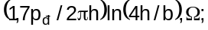
Trong đó:
ρ_{h} - điện trở suất của đất, Ωm;
h - độ sâu đến đáy của móng, m;
b - chiều rộng của móng, m.
Trong phụ lục B trình bày cách tính toán vùng bảo vệ của các điện cực thu sét dạng thanh và dạng dây.
6. Chọn mức bảo vệ cho các hệ thống thu hút sét phát tiên đạo sớm phải dựa trên cơ sở các đặc tính xác suất xuất hiện biên độ dòng sét trong khu vực và mối quan hệ giữa biên độ dòng sét (I) với điện tích tiên đạo sét (Q).
Mối quan hệ giữa giá trị biên độ dòng sét với giá trị điện tích tiên đạo sét được xác định bằng biểu thức:
I = 10,6 Q^{0,7}
Trong đó: I được đo bằng kilôampe (kA)
Q được đo bằng Culông (C).
Trong bảng 2 trình bày quan hệ giữa mức bảo vệ với giá trị biên độ dòng sét và giá trị điện tích tiên đạo sét. Quy định này không áp dụng cho việc chọn các thiết bị chống sét lan truyền.
Bảng 2 - Quan hệ giữa mức bảo vệ với biên độ dòng sét và điện tích tiên đạo sét.
Điện tích tiên đạo sét (Q)  C | Biên độ dòng sét (I)  kA | Xác suất xuất hiện  % | Mức bảo vệ
0,2  0,5  0,9  1,5  2,5 | 3  6  10  15  20 | 99  98  93  85  75 | Rất cao  Cao  Trung bình  Chuẩn  Thấp
7. Mỗi hệ thống thu hút sét phát tiên đạo sớm được lắp đặt phải tuân theo quy định của thiết bị hệ thống. Vùng bảo vệ của mỗi hệ thống thu hút sét phát xạ sớm được đánh giá qua bán kính bảo vệ R_{P} và mức bảo vệ được lựa chọn.
Bán kính bảo vệ trong trường hợp tổng quát đối với mọi điện cực phát xạ sớm được xác định bằng công thức:
R_{p} = 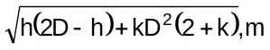
Trong đó:
h - chiều cao đặt điện cực phát xạ sớm, m;
k - hệ số tỷ lệ, một đặc tính riêng của loại điện cực phát xạ sớm được lựa chọn;
D- khoảng cách phóng điện, giá trị của D được xác định dựa trên giá trị biên độ dòng điện sét I (kA) bằng công thức:
D = 6,7 I^{0,8}, m
Điều 9: Quy định lựa chọn thiết bị chống sét trên các đường dây thông tin.
1. Lựa chọn thiết bị chống sét trên cáp đồng trục.
Thiết bị chống sét trên cáp đồng trục được lựa chọn phải thoả mãn theo các yêu cầu như sau:
a. Thiết bị phải có khả năng chịu được dòng xung sét dạng sóng 8/20  có biên độ không nhỏ hơn 5 kA.
b. Thời gian nhạy đáp của thiết bị không được lớn hơn 5 ns đối với sóng xung áp có độ dốc 2 kV/ns.
c. Tỷ số sóng đứng (VSWR) cho toàn bộ giải tần làm việc không lớn hơn 1,5: 1.
d. Suy hao xen vào của thiết bị bảo vệ phải nhỏ hơn 0,5 dB trong giải tần làm việc và không làm ảnh hưởng đến quá trình truyền dẫn.
e. Thiết bị phải được chế tạo làm nhiều loại, có nhiều cấp phóng điện xung và phóng điện một chiều.
f. Thiết bị phải có khả năng triệt nhiều xung sét trong một kênh sét.
g. Điện dung của thiết bị chống sét không lớn hơn 3 pF.
h. Giải nhiệt độ làm việc của thiết bị rộng, thích nghi với điểm lắp đặt.
i. Thiết bị có trở kháng thích hợp với loại cáp đồng trục được bảo vệ.
j. Thiết bị có các loại đầu nối thích hợp trong lắp đặt.
k. Thiết bị phải có tuổi thọ xung cao, phải chịu được ít nhất là 400 lần đối với sóng dạng 10/1000 có biên độ 500 A.
2. Lựa chọn thiết bị chống sét trên các đường dây thuê bao.
Thiết bị chống sét trên các đường dây thuê bao được lựa chọn phải thoả mãn các yêu cầu như sau:
a. Thiết bị phải có điện áp đánh xuyên danh định một chiều giữa mỗi sợi dây thông tin với đất không vượt quá 276 V.
b. Thiết bị phải chịu được điện áp / dòng phóng điện xoay chiều tần số 50 Hz như sau:
- 650 V/5 A trong thời gian là 1,0 s;
- 430 V/ 5 A trong thời gian 2,0 s.
c. Thiết bị phải chịu được dòng xung sét có biên độ không nhỏ hơn 5 kA đối với dạng 8/20 giữa mỗi sợi dây thông tin với đất.
d. Khi sóng xung áp 10/700 ở đầu vào giữa mỗi sợi dây thông tin với đất là 5 kV hoặc khi xung kép ở đầu vào là 6 kV(sóng 1,2/50 )/3 kA (sóng 8/20 ) thì điện áp xung ở đầu ra của thiết bị chống sét trên đường dây thuê bao giữa mỗi sợi dây thông tin với đất không lớn hơn 100 V.
e. Thời gian nhạy đáp của thiết bị không lớn hơn 1 ns.
f. Suy hao xen vào của thiết bị chống sét trên đường dây thuê bao với tải 600 Ω trong giải tần (300 ÷ 3400) Hz không lớn hơn 0,2 dB.
g. Chênh lệch điện trở giữa hai dây do thiết bị chống sét sinh ra không lớn hơn 1 Ω.
h. Thiết bị phải có khả năng chịu được dòng liên tục trên đường dây đến 110 mA.
i. Suy hao trở kháng cân bằng do thiết bị gây ra phải lớn hơn 37 dB.
k. Thiết bị chống sét trên đường dây viễn thông phải có nhiều mức bảo vệ khác nhau và phải có khả năng chống quá áp hoặc/và chống quá dòng.
l. Thiết bị chống sét trên đường dây thuê bao phải được chế tạo có điện áp làm việc khác nhau thích hợp với yêu cầu lắp đặt và bảo vệ.
m. Thiết bị phải làm việc bình thường trong giải nhiệt độ từ 0º C đến 60ºC.
3. Lựa chọn thiết bị chống sét trên đường dây truyền số liệu.
Thiết bị chống sét trên các đường dây truyền số liệu được lựa chọn phải thoả mãn theo các yêu cầu như sau:
a. Thiết bị phải có điện áp đánh xuyên danh định một chiều giữa dây với đất không vượt quá 72 V.
b. Dòng phóng điện xung dạng 8/20 giữa dây với đất không nhỏ hơn 5 kA.
c. Suy hao xen vào điển hình trên tải 600 W ở giải tần số làm việc không lớn hơn 3 dB.
d. Khi điện áp xung đầu vào dạng 10/700 là 5 kV thì điện áp cắt cho phép thay đổi tuỳ thuộc vào vị trí lắp đặt loại thiết bị bảo vệ từ 12 V đến 76 V.
e. Công suất đỉnh đối với các diod Zener bảo vệ ở cấp thứ hai trong thiết bị chống sét trên đường dây truyền số liệu với sóng xung dạng 10/1000 cho phép đến 1500 W.
f. Dòng rò của thiết bị chống sét trên đường dây truyền số liệu càng nhỏ càng tốt, trong mọi trường hợp không được lớn hơn 100 .
g. Thiết bị chống sét trên đường dây truyền số liệu phải có nhiều mức bảo vệ khác nhau và phải có khả năng chống quá áp hoặc/và chống quá dòng.
h. Thiết bị chống sét trên đường dây truyền số liệu phải được chế tạo có điện áp làm việc khác nhau thích hợp với yêu cầu lắp đặt và bảo vệ.
i. Thiết bị chống sét trên đường dây truyền số liệu phải làm việc bình thường trong giải nhiệt độ từ 0ºC đến 60ºC .
Điều 10: Quy định lựa chọn thiết bị chống sét trên đường điện lưới.
1. Lựa chọn thiết bị cắt sét (bảo vệ sơ cấp).
Thiết bị cắt sét trên đường điện được lựa chọn phải thoả mãn các yêu cầu như sau:
a. Thiết bị được chế tạo theo một trong các modul bảo vệ sau:
- “Dây pha - Dây trung tính” và “Dây trung tính - Đất”;
- “Dây pha - Dây trung tính”, “Dây pha - Đất” và “Dây trung tính - Đất”.
- “Dây pha - Dây pha”, “Dây pha - Đất” và “Dây trung tính - Đất”.
- “ Dây pha - Đất” và “Dây trung tính - Đất”.
b. Thiết bị phải có điện áp làm việc lớn nhất theo quy định:
- (275 - 277) V_{rms} / AC giữa dây pha và dây trung tính;
- (475 - 480) V_{rms} / AC giữa dây pha và dây pha.
c. Tần số làm việc cho phép của thiết bị là 50 Hz.
d. Thời gian nhạy đáp của thiết bị cắt sét không lớn hơn 25 ns.
e. Khả năng thoát dòng xung sét dạng sóng 8/20 với 12 xung lặp có biên độ không nhỏ hơn 20 kA.
f. Thiết bị có khả năng làm việc bình thường trong giải nhiệt độ môi trường từ 0ºC đến 65ºC.
g. Thiết bị có khả năng làm việc bình thường trong giải độ ẩm môi trường từ 5 đến 95 %.
h. Có các hệ thống báo hiệu giám sát khả năng làm việc của thiết bị chống sét sơ cấp.
i. Thiết bị phải có vỏ hộp bọc kín bảo đảm an toàn cho con người khi đến gần.
j. Các Varistor Oxid kim loại (MOV) trong các thiết bị chống sét sơ cấp phải bảo đảm khả năng hấp thụ năng lượng sét cao, thỏa mãn Tiêu chuẩn Ngành TCN 68 - 167: 1997.
2. Lựa chọn thiết bị cắt và lọc sét.
Thiết bị cắt và lọc sét trên đường điện lưới được lựa chọn phải thoả mãn các yêu cầu như sau:
a. Thiết bị được chế tạo phải theo một trong các modul bảo vệ sau:
- “Dây pha - Dây trung tính” và “Dây trung tính - Đất” ;
- “Dây pha - Dây trung tính”, “Dây pha - Đất” và “Dây trung tính - Đất”;
- “Dây pha - Dây pha”, “Dây pha - Đất” và “Dây trung tính - Đất”.
- “Dây pha - Đất” và “Dây trung tính - Đất”.
b. Thiết bị phải có điện áp làm việc lớn nhất theo quy định:
- (275- 277) V_{rms} / AC giữa dây pha và dây trung tính;
- (475 - 480)V_{rms} / AC giữa dây pha và dây pha.
c. Tần số làm việc cho phép của thiết bị là 50 Hz.
d. Thời gian nhạy đáp của thiết bị chống sét thứ cấp không quy định vì phụ thuộc vào điện cảm của mắt lọc.
e. Thiết bị chống sét thứ cấp phải có lọc. Tần số cắt của các bộ lọc trong thiết bị chống sét thứ cấp được chọn nằm trong giải tần số từ 300 Hz đến 3400 Hz, thường là 800 Hz. Bộ lọc trong các thiết bị chống sét thứ cấp gồm các điện cảm và tụ điện, phải bảo đảm triệt hoàn toàn các đột biến xung và làm suy giảm nhiễu trên các mạch “dây - dây” và “dây - đất”. Cuộn cảm phải bảo đảm không bị bão hoà trong quá trình làm việc.
f. Khả năng thoát dòng xung sét 8/20 với 12 xung lặp có biên độ không nhỏ hơn 5 kA.
g. Thiết bị có khả năng làm việc bình thường trong giải nhiệt độ môi trường từ 0ºC đến 65ºC.
h. Thiết bị có khả năng làm việc bình thường trong giải độ ẩm môi trường từ 5 đến 95 %.
i. Phải có các hệ thống báo hiệu giám sát khả năng làm việc của thiết bị chống sét thứ cấp.
j. Thiết bị phải có vỏ hộp bọc kín bảo đảm an toàn cho con người khi đến gần.
k. Thiết bị chống sét thứ cấp phải chọn loại có nhiều mức bảo vệ khác nhau.
l. Các MOV và SAD trong các thiết bị cắt và lọc sét phải bảo đảm khả năng hấp thụ năng lượng sét cao, thoả mãn Tiêu chuẩn Ngành TCN 68 -167:1997 “Thiết bị chống quá áp, quá dòng do ảnh hưởng của sét và đường dây tải điện”.
Chương 3.
KHẢO SÁT VÀ ĐO ĐẠC
MỤC 1. QUY ĐỊNH VỀ KHẢO SÁT CHỐNG SÉT
Điều 11: Quy định chung.
1. Nhiệm vụ của khảo sát là phải nắm được các số liệu cần thiết cho việc thiết kế chống sét. Khảo sát được tiến hành sau khi có nhiệm vụ thiết kế chống sét.
2. Chủ nhiệm đề án thiết kế chống sét phải phụ trách nhóm khảo sát và phải có sự tham gia của đại diện cơ quan quản lý công trình viễn thông cần thiết kế chống sét.
3. Tuỳ thuộc vào tầm quan trọng, quy mô, kích cỡ công trình cần thiết kế chống sét để tổ chức một hoặc vài nhóm khảo sát.
4. Tuyệt đối bảo đảm an toàn lao động trong công tác khảo sát chống sét. Khi khảo sát phải tuân theo các quy định về an toàn lao động của Nhà nước và của Ngành đã ban hành.
5. Công tác khảo sát chống sét được tiến hành đối với các công trình xây dựng mới hoặc các công trình đã bị sét đánh hỏng hoặc công trình cần cải tạo nâng cấp chống sét do có nhiều nguy cơ sét đánh.
Điều 12: Nhiệm vụ về khảo sát.
1. Đối với công trình dạng tuyến (đường dây thông tin cáp kim loại, cáp sợi quang hoặc dây trần) cần tìm hiểu các đặc điểm chính như sau:
- Đặc điểm khí tượng (số ngày hoặc giờ dông) trong những vùng đường dây đi qua;
- Đặc điểm điện trở suất của đất trong những vùng mà đường dây đi qua;
- Đặc điểm lắp đặt (treo hay chôn ngầm);
- Đặc điểm của mỗi đoạn đường dây đi qua các vùng có đặc điểm khí tượng và địa chất khác nhau (chiều dài, độ cao treo cáp hoặc dây trần, độ chôn sâu và điện trở suất của đất trong mỗi đoạn v.v...).
2. Công trình dạng điểm (nhà trạm hoặc cột anten viễn thông) cần tìm hiểu các đặc điểm chính như sau:
- Đặc điểm khí tượng (số ngày hoặc giờ dông) trong vùng công trình được xây dựng;
- Đặc điểm điện trở suất của đất trong vùng;
- Đặc điểm nhà trạm viễn thông (kích thước, kết cấu nhà, đã hoặc chưa lắp hệ thống chống sét đánh trực tiếp bảo vệ, các hệ thống tiếp đất trong khu vực trạm viễn thông v.v...);
- Đặc điểm của các công trình liên quan khác như nhà máy nổ, trạm biến thế điện AC (kích thước, kết cấu nhà);
- Đặc điểm cột anten viễn thông (kích thước cột, khoảng cách từ cột anten đến nhà trạm viễn thông, đặc điểm cáp anten phi đơ v.v...);
- Đặc điểm của các loại đường dây vào trạm (chiều dài, cách lắp đặt của các đường điện lưới, đường dây thông tin, đã hoặc chưa lắp thiết bị chống sét v.v...);
- Đặc điểm các công trình bằng kim loại dẫn vào khu vực trạm (các đường ống nước, ống khí đốt v.v...);
- Đặc điểm của địa hình xung quanh công trình cần chống sét (các công trình xây dựng kề bên, ở đồng bằng hay trên núi, độ chênh lệch điểm lắp đặt công trình so với mức trung bình của địa hình xung quanh v.v...).
3. Sau khi khảo sát phải làm báo cáo khảo sát bao gồm các nội dung:
- Vẽ sơ đồ mặt bằng khu vực trạm hoặc mặt bằng tuyến đường dây;
- Các số liệu khảo sát, đo đạc (đặc điểm nhà trạm viễn thông, trạm biến thế, cột anten, máy nổ, đường dây viễn thông, đường điện lưới, điện trở suất của đất trong khu vực v.v...);
- Những tồn tại chưa được giải quyết;
- Dự kiến các biện pháp giải quyết v.v...
MỤC 2. ĐO ĐIỆN TRỞ SUẤT CỦA ĐẤT
Khi thiết kế chống sét và tiếp đất nhất thiết phải đo giá trị thực tế điện trở suất của đất tại công trình xây dựng.
Các phương pháp trong thực tế để xác định giá trị điện trở suất của đất gồm có: Đo thăm dò điện cực tiếp đất mẫu; Đo sâu thăm dò đối xứng (phương pháp 4 điện cực).
Điều 13: Xác định điện trở suất của đất theo phương pháp thăm dò điện cực tiếp đất mẫu.
Phương pháp thăm dò điện cực tiếp đất mẫu chỉ xác định được giá trị điện trở suất của đất đến độ sâu chôn điện cực và chỉ được sử dụng trong trường hợp không có loại máy đo 4 điện cực để tiến hành theo phương pháp đo sâu thăm dò đối xứng. Mạch đo được quy định trong hình 1.
Từ kết quả đo điện trở R của điện cực tiếp đất mẫu ta tính ra giá trị điện trở suất của đất ở độ chôn sâu của điện cực tiếp đất mẫu bằng công thức:
ρ = 2πR/ln(4/d)
Trong đó:
ρ - điện trở suất của đất, Ωm;
- chiều dài phần chôn sâu của điện cực tiếp đất mẫu, m;
d - đường kính ngoài của điện cực tiếp đất mẫu dạng trù tròn, m. (Nếu điện cực tiếp đất mẫu có dạng thép góc, với cạnh là b thì d = 0,95b)
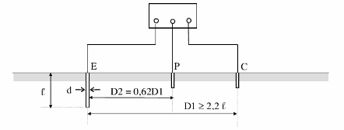
Hình 1: Đo điện trở suất của đất theo phương pháp thăm dò điện cực tiếp đất mẫu.
Điều 14: Xác định điện trở suất của đất theo phương pháp đo sâu thăm dò đối xứng
(Phương pháp đo điện vật lý).
1. Phương pháp Wenner
Mạch đo theo phương pháp Wenner được trình bày trên hình 2.
Điện trở suất của đất được tính bằng công thức:
ρ = 2πaR, Ωm
Trong đó: R - giá trị điện trở đọc được trên máy đo, Ω;
a - khoảng cách giữa các điện cực, m.
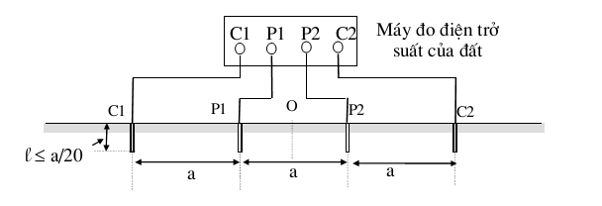
Ghi chú: Độ sâu chôn điện cực l phải nhỏ hơn a.
Chọn 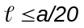 và < 1 m.
Hình 2: Đo điện trở suất của đất theo phương pháp Wenner.
2. Phương pháp Schlumberger.
Mạch đo theo phương pháp Schlumberger được trình bày trên hình 3.
Điện trở suất của đất được tính bằng công thức:
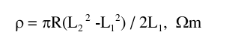
Trong đó:
L₂- khoảng cách từ các điện cực dòng đến tâm thăm dò O, m;
L₁- khoảng cách từ các điện cực áp đến tâm thăm dò O, m;
R - giá trị điện trở đọc được trên máy đo, Ω.
Máy đo điện trở suất của đất
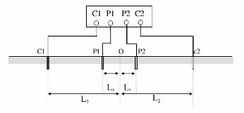
Hình 3: Đo điện trở suất của đất theo phương pháp Schlumberger.
Chương 4.
THIẾT KẾ HỆ THỐNG CHỐNG SÉT VÀ TIẾP ĐẤT CHO CÁC CÔNG TRÌNH VIỄN THÔNG
MỤC 1. QUY ĐỊNH VỀ THIẾT KẾ HỆ THỐNG CHỐNG SÉT
Điều 15: Quy định chung về thiết kế hệ thống chống sét.
1. Việc thiết kế chống sét được tiến hành sau khi dự án khả thi được các cấp có thẩm quyền phê duyệt (Dự án khả thi, Dự án đầu tư, trước đây gọi là nhiệm vụ thiết kế hoặc luận chứng kinh tế kỹ thuật công trình).
2. Thiết kế chỉ được thực hiện sau khi đã có đầy đủ văn bản, tài liệu, số liệu khảo sát đo đạc thực địa.
3. Thiết kế chống sét được tiến hành theo trình tự như sau:.
a. Xác định đối tượng cần thiết kế chống sét;
b. Đặc điểm của đối tượng cần chống sét;
c. Tính toán rủi ro (số thiệt hại) do sét gây ra đối với công trình khi chưa có trang bị chống sét;
d. So sánh độ rủi ro tính toán do sét gây ra với TCN 68 -135:1995;
e. Nếu rủi ro tính toán vượt quá giá trị cho phép ta cần chọn các biện pháp bảo vệ thích hợp;
f. Tiếp tục so sánh giá trị rủi ro khi có trang bị bảo vệ với giá trị tiêu chuẩn cho phép và tiếp tục bổ sung các biện pháp bảo vệ cho đến khi giá trị rủi ro do sét gây ra không vượt quá tiêu chuẩn cho phép.
Điều 16: Chống sét bảo vệ cáp quang.
1. Các phần tử bằng kim loại trong một cáp sợi quang phải bảo đảm liên tục dọc theo chiều dài của cáp, nghĩa là phải được nối qua mọi chỗ ghép và các bộ lặp v.v...
Các phần tử kim loại phải được nối với thanh liên kết cân bằng thế (e.p.b.b), các phần tử khác nối trực tiếp hoặc thông qua thiết bị chống sét tại các đầu cuối của cáp như quy định trên hình 4.
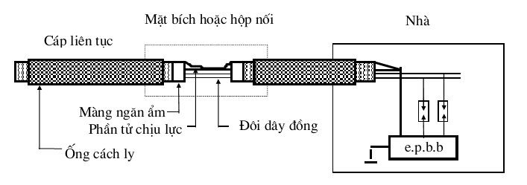
Hình 4: Nối các phần tử bằng kim loại trong cáp sợi quang.
2. Các cáp quang không có các dây kim loại trong lõi, có thể bỏ qua việc nối bên trong của các bộ phận bằng kim loại riêng lẻ như vỏ bọc sắt, màng ngăn ẩm hoặc bộ phận chịu lực tại các chỗ ghép hoặc các mối nối.
Nếu không có thanh liên kết cân bằng thế (e.p.b.b), các bộ phận kim loại của cáp sợi quang sẽ được nối với thanh liên kết cân bằng thế bên trong dành cho đầu cuối mạng quang.
3. Đối với cáp sợi quang phải áp dụng một hoặc đồng thời các biện pháp bảo vệ sau đây:
- Chọn loại cáp thích hợp cho cả đoạn chôn ngầm và treo nổi;
- Dùng dây chống sét ngầm dọc theo tuyến cáp chôn;
- Tiếp đất vỏ kim loại dọc theo tuyến cáp treo;
- Sử dụng các tuyến dự phòng cho cả cáp ngầm và cáp treo;
- Dùng các thiết bị chống sét để bảo vệ các đôi dây kim loại cho cả cáp ngầm và cáp treo;
- Dùng cáp phi kim loại.
Điều 17: Chống sét bảo vệ cáp đồng trục.
1. Cáp đồng trục bao gồm cáp anten phi đơ, cáp nối giữa các khối thiết bị thông tin (nối từ thiết bị vi ba sang tổng đài), cáp đồng trục nối các máy tính trong mạng LAN v.v... phải được áp dụng một hoặc đồng thời các biện pháp chống sét bảo vệ như sau:
a. Chọn loại cáp với vỏ che chắn ngoài, có trở kháng truyền đạt nhỏ;
b. Thực hiện tiếp đất vỏ che chắn một cách hợp lý;
c. Lắp các thiết bị chống sét trên cáp đồng trục, thiết bị chống sét lắp càng gần thiết bị được bảo vệ càng tốt;
d. Lắp đặt cáp đồng trục trong vùng được che chắn điện từ trường của dông sét. Nếu là cáp dẫn từ anten xuống thì phải đặt cáp trong lòng cột tháp và phải thực hiện tiếp đất hoặc ở chỗ cáp bắt đầu từ cột sang cầu cáp hoặc chỗ cuối cầu cáp, nơi cáp vào nhà. Phải kết nối các lưới che chắn cáp và các ống dẫn sóng với mặt phẳng chuẩn của nhà hoặc các tấm chắn;
e. Phải nối các tiếp đất lại với nhau hoặc cho phép sử dụng các thiết bị chống sét trên cáp đồng trục (đặc biệt loại cách ly với đất) ở những nơi dùng các tiếp đất độc lập để ngăn ngừa tạp âm do các mạch vòng tiếp đất sinh ra khi các thiết bị chống sét thông thường (kiểu dây - dây cũng như dây - đất) cắt quá áp (đặc biệt trong các hệ thống mạng LAN và WAN).
Điều 18: Chống sét trên dây trần và cáp đối xứng.
1. Những đoạn dây trần thường bị hỏng do sét cho phép sử dụng các dây có đường kính lớn hơn ở các đoạn khác. Đoạn dây trần gần trạm viễn thông phải được trang bị bảo vệ bổ sung bằng các mỏ phóng điện như quy định trong Tiêu chuẩn Ngành TCN 68 -141: 1995.
2. Chống sét bảo vệ cáp treo bằng cách nối đất dây treo cáp, khoảng cách giữa các điểm nối đất liên tiếp khoảng 100 m. Màng che chắn bằng kim loại của cáp treo phải được nối đất tại các hộp hoặc tủ cáp. Điện trở tiếp đất cho các dây treo cáp theo quy định trong Tiêu chuẩn Ngành TCN 68-141:1995.
3. Chống sét cho các cáp ngầm đường dài vỏ kim loại có bọc ngoài bằng chất dẻo cách điện với đất: dùng các dây chống sét ngầm đặt dọc cáp (như quy định chống sét cho cáp quang có thành phần kim loại, điều 16 ở trên) hoặc thực hiện tiếp đất vỏ kim loại của cáp như quy định trong Tiêu chuẩn Ngành TCN 68 -141: 1995.
4. Phải thực hiện chống sét tại máy thuê bao bằng các bộ phóng điện hoặc các bộ phóng điện kết hợp với cầu chì. Tại chỗ chuyển từ dây trần sang cáp phải dùng các hộp cáp có các phóng điện và cầu chì bảo vệ. Tiếp đất cho thiết bị bảo vệ tại máy thuê bao và các hộp cáp theo quy định trong Tiêu chuẩn Ngành TCN 68 -141:1995.
5. Cáp trong mạng nội hạt, trước khi nối với tổng đài phải qua giá phối tuyến (MDF). Tại giá phối tuyến các đôi dây bằng đồng nhất thiết phải lắp thiết bị bảo vệ. Vỏ hoặc màng che chắn bằng kim loại của cáp phải được nối với tiếp đất của giá phối tuyến.
6. Các dây xúp thuê bao, cáp nội hạt, cáp đường dài có chất cách điện bằng chất dẻo phải bảo đảm khả năng chịu điện áp tần số 50 Hz trong thời gian 1 phút không nhỏ hơn:
a. Dây xúp cách điện treo trên không.
- 2000 V.
b. Cáp nội hạt.
- 1000 V giữa sợi - sợi;
- 2000 V giữa các sợi và vỏ.
c. Cáp đường dài.
- 1000 V giữa sợi - sợi;
- 4000 V giữa các sợi và vỏ;
- 50000 V đối với vỏ nhựa cách điện bên ngoài.
MỤC 2. QUY ĐỊNH VỀ THIẾT KẾ HỆ THỐNG TIẾP ĐẤT
Điều 19: Xác định điện trở suất của đất.
1. Trước khi thiết kế các hệ thống tiếp đất phải đo điện trở suất của đất tại khu vực dự kiến trang bị tiếp đất. Phương pháp đo và sơ đồ mạch đo được quy định trong mục 2 của chương III.
2. Giá trị điện trở suất của đất trong tính toán điện trở tiếp đất.
Điện trở suất của đất dùng trong tính toán hệ thống tiếp đất được xác định bằng công thức:
ρ_{tt} = kρ_{đo} , Ωm
Trong đó: ρ_{tt} - Điện trở suất của đất dùng trong thiết kế tính toán;
ρ_{đo} - Điện trở suất của đất đo được;
k - Hệ số mùa, k = (1,6 ÷ 1,8).
Điều 20: Chọn vật liệu làm điện cực tiếp đất.
Vật liệu làm điện cực tiếp đất sẽ làm ảnh hưởng đến tuổi thọ của hệ thống tiếp đất. Vì vậy, việc chọn vật liệu làm điện cực tiếp đất phụ thuộc vào chức năng của hệ thống tiếp đất.
1. Hệ thống tiếp đất công tác:
Hệ thống tiếp đất công tác có thời hạn khai thác là 15 năm.
Vật liệu làm điện cực tiếp đất công tác phải bằng đồng hoặc bằng thép mạ kẽm..
Phương pháp tính được chỉ ra trong phụ lục C.
2. Hệ thống tiếp đất bảo vệ có thời hạn khai thác 30 năm. Điện cực tiếp đất chỉ cần bằng thép mạ kẽm.
3. Hệ thống tiếp đất dùng chung cho các chức năng tiếp đất công tác và tiếp đất bảo vệ phải được xem xét như đối với hệ thống tiếp đất công tác.
Điều 21: Lựa chọn loại hệ thống tiếp đất.
Việc lựa chọn loại hệ thống tiếp đất phụ thuộc vào 3 điều kiện sau:
- Điều kiện mặt bằng nơi sẽ thi công hệ thống tiếp đất;
- Điện trở suất của đất tại nơi thi công;
- Giá trị điện trở tiếp đất tiêu chuẩn.
Hệ thống tiếp đất thường được xây dựng theo các loại sau:
1. Hệ thống tiếp đất loại hỗn hợp (gồm các điện cực thẳng đứng và các dải nằm ngang).
Hệ thống tiếp đất loại hỗn hợp được sử dụng trong những điều kiện sau
- Giá trị điện trở suất của đất tại nơi thi công hệ thống tiếp đất không lớn hơn 100 Ωm và tương đối đồng nhất ở độ sâu từ 1 đến 5 m;
- Mặt bằng thi công không bị hạn chế;
- Điện trở tiếp đất tiêu chuẩn yêu cầu nhỏ (thông thường là hệ thống tiếp đất công tác).
2. Hệ thống tiếp đất là những dải (sắt hoặc đồng) nằm ngang.
Hệ thống tiếp đất là những dải (sắt hoặc đồng) nằm ngang được sử dụng trong những điều kiện sau:
- Giá trị điện trở suất của đất tại nơi thi công hệ thống tiếp đất không lớn hơn 100 Ωm và tương đối đồng nhất ở độ sâu từ 1 đến 2 m;
- Giá trị điện trở tiếp đất tiêu chuẩn yêu cầu lớn từ 5 đến 10 Ω (thông thường được dùng đối với các hệ thống tiếp đất bảo vệ độc lập ở xa trung tâm);
- Mặt bằng thi công không bị hạn chế.
3. Hệ thống tiếp đất chôn sâu.
Hệ thống tiếp đất chôn sâu được sử dụng trong những điều kiện sau:
- Giá trị điện trở suất của đất tại nơi thi công rất nhỏ ở các lớp đất dưới sâu;
- Giá trị điện trở tiếp đất tiêu chuẩn yêu cầu nhỏ (thông thường là hệ thống tiếp đất công tác);
- Mặt bằng thi công chật hẹp.
4. Hệ thống tiếp đất bao gồm những tấm thép hoặc đồng chôn dựng đứng. Hệ thống tiếp đất bao gồm những tấm thép hoặc đồng chôn dựng đứng được sử dụng trong những điều kiện sau:
- Giá trị điện trở suất của đất tại nơi thi công hệ thống tiếp đất không lớn hơn 100 Ωm và tương đối đồng nhất ở độ sâu từ 1 đến 5 m;
- Mặt bằng thi công quá chật hẹp;
- Giá trị điện trở tiếp đất tiêu chuẩn nằm trong phạm vi từ 3 đến 5 Ω.
Điều 22: Tính toán hệ thống tiếp đất.
Các hệ thống tiếp đất khi tính toán, thiết kế phải bảo đảm thời hạn khai thác như sau:
1. Các tiếp đất bảo vệ: 30 năm.
2. Các tiếp đất công tác: 15 năm.
3. Các công thức tính hệ thống tiếp đất chỉ ra trong phụ lục C.
Chương 5.
THI CÔNG LẮP ĐẶT THIẾT BỊ CHỐNG SÉT VÀ HỆ THỐNG TIẾP ĐẤT
MỤC 1. QUY ĐỊNH VỀ KIỂM ĐỊNH TRƯỚC KHI LẮP ĐẶT CÁC HỆ THỐNG, THIẾT BỊ CHỐNG SÉT
Điều 23: Trước khi lắp đặt mọi thiết bị chống sét phải được kiểm định và lập thành biên bản.
MỤC 2. LẮP ĐẶT HỆ THỐNG CHỐNG SÉT ĐÁNH TRỰC TIẾP BẢO VỆ NHÀ VÀ CỘT ANTEN VIỄN THÔNG
Điều 24: Các điện cực thu sét Franklin, các điện cực phát tiên đạo sớm và dàn phân tán năng lượng sét phải được lắp nhô lên cao phía trên đối tượng được bảo vệ. Các điện cực này phải được gia cố vững chắc đề phòng gió bão gây gãy đổ.
Điều 25: Dây thoát sét trong hệ thống chống sét đánh trực tiếp bảo vệ các cột anten viễn thông (khi không dùng thân cột làm dây dẫn) phải được đặt trong lòng cột tháp. Cứ cách từ 1 đến 2 m phải bắt chặt dây thoát sét vào thân tháp.
Điều 26: Đối với hệ thống chống sét đánh trực tiếp dùng điện cực Franklin cho các nhà trạm viễn thông kích thước lớn, phải dùng nhiều dây thoát sét. Khoảng cách giữa các dây thoát sét là 30 m dọc theo chu vi nhà trạm. Các dây thoát sét phải được gắn chặt vào tường và được đặt ở nơi an toàn tránh nguy hiểm cho con người.
Điều 27: Lắp đặt các hệ thống chống sét phát tiên đạo sớm và dàn phân tán năng lượng sét theo quy định kỹ thuật của thiết bị, hệ thống.
MỤC 3. CHỐNG SÉT TRÊN CÁC ĐƯỜNG DÂY THÔNG TIN
Điều 28: Lắp đặt dây chống sét ngầm bảo vệ cáp chôn (cáp sợi quang hoặc cáp kim loại).
1. Để giảm nhỏ hư hỏng cáp chôn ta dùng các dây chống sét ngầm. Dây chống sét ngầm bằng đồng hoặc lưỡng kim phải có đường kính không nhỏ hơn 4 mm, hoặc nhiều sợi dây thép mạ kẽm phải có tổng diện tích tiết diện không nhỏ hơn 38 mm².
2. Quy định bảo vệ các hệ thống cáp chôn dựa vào điện trở suất của đất như sau:
a. Không cần dùng dây chống sét ngầm khi ρ < 100 Ωm;
b. Dùng một dây chống sét ngầm khi ρ = 100 Ωm ÷ 1000 Ωm;
c. Dùng 2 dây chống sét ngầm hoặc dùng loại cáp có vỏ bọc bằng kim loại khi ρ = 1000 Ωm ÷ 3000 Ωm;
d. Đặt cáp trong các ống thép khi ρ > 3000 Ωm;
e. Các dây chống sét ngầm được đặt song song ở phía trên, dọc theo tuyến và cách cáp chôn một khoảng bằng 30 cm;
f. Khi vỏ kim loại của cáp được bọc một lớp vỏ bằng chất dẻo (PE, PVC) có độ bền điện môi cao, không nối dây che chắn với vỏ kim loại cáp.
Điều 29: Tiếp đất vỏ che chắn cáp đồng trục.
Để ngăn ngừa ảnh hưởng điện trường hoặc ảnh hưởng từ trường của dông sét phải thực hiện tiếp đất vỏ cáp đồng trục. Việc tiếp đất vỏ cáp đồng trục có thể tiến hành theo các cách như sau:
1. Tiếp đất vỏ cáp đồng trục ở một đầu (xem hình 5a).
Mạch tiếp đất này có khả năng chống ảnh hưởng điện, không có khả năng làm yếu đi ảnh hưởng của từ trường tạp âm dông sét.
2. Tiếp đất vỏ cáp đồng trục ở cả hai đầu (xem hình 5b).
Mạch tiếp đất này có khả năng chống ảnh hưởng điện trường và từ trường tạp âm dông sét. Cách bảo vệ này sẽ có hiệu quả hơn nếu không tạo ra mạch vòng tiếp đất.
3. Tiếp đất vỏ cáp đồng trục ở một đầu, tải đối diện nối với vỏ và không nối đất (xem hình 5c).
Mạch tiếp đất này có khả năng chống ảnh hưởng điện trường và có độ phòng vệ chống ảnh hưởng từ trường dông sét trội hơn cả nhờ giảm nhỏ diện tích khung dây “Lõi cáp - Đất”.
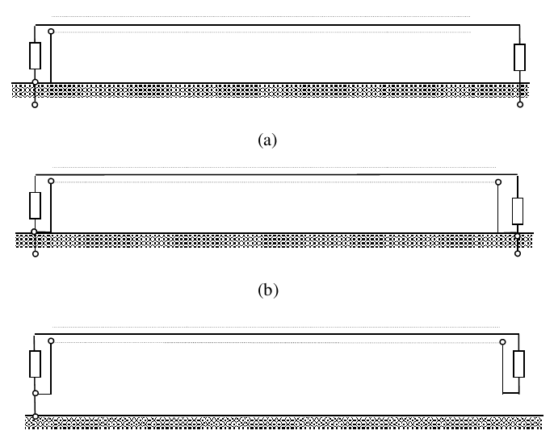
(c)
Hình 5: Tiếp đất vỏ kim loại trong cáp đồng trục.
Điều 30: Chống sét trên đường dây viễn thông bằng kim loại:
Chống sét trên các đường dây viễn thông bằng kim loại được thực hiện như sau:
1. Dùng cáp có vỏ bọc kim loại bên ngoài.
2. Khi lắp đặt cáp phải lợi dụng các đặc tính che chắn tự nhiên của các hệ thống thu sét.
3. Lắp các thiết bị chống sét tại giao diện cáp với thiết bị.
4. Thực hiện tiếp đất vỏ kim loại cáp, dây treo cáp hợp lý. Nếu là cáp đồng trục thì phải theo quy định tiếp đất như đã nêu ở điều 28.
5. Cáp đối xứng bằng kim loại trong mạng máy tính phải được lắp các thiết bị bảo vệ tại giao diện máy và đường dây.
6. Cáp nối từ nhà đặt thiết bị truyền dẫn (vi ba) sang nhà đặt thiết bị chuyển mạch dài trên 30 m phải chôn ngầm hoặc đặt trong máng cáp được tiếp đất tốt và phải lắp các thiết bị bảo vệ tại giao diện cáp và thiết bị viễn thông.
MỤC 4. LẮP ĐẶT THIẾT BỊ CHỐNG SÉT TRÊN ĐƯỜNG ĐIỆN LƯỚI
Điều 31: Trên các đường điện lưới cung cấp điện cho các thiết bị viễn thông phải áp dụng kết hợp các biện pháp chống sét như sau:
1. Sử dụng cáp điện lực có lưới che chắn được tiếp đất tốt hoặc chôn ngầm.
2. Lợi dụng các che chắn tự nhiên cho các đường điện lưới trong quá trình lắp đặt.
3. Sử dụng mạng điện lưới TN-S cung cấp cho các thiết bị viễn thông.
4. Lắp đặt các thiết bị chống sét trên các đường điện lưới.
Điều 32: Phải lắp các thiết bị chống sét trên đường dây trung và cao áp trước khi vào trạm biến thế điện. Ngưỡng cắt sét của thiết bị chống sét trên các đường dây trung và cao áp này được lựa chọn tuỳ thuộc vào cấp điện áp của đường dây nhưng thiết bị cắt sét phải có khả năng thoát dòng sét dạng sóng 8/20  không nhỏ hơn 100 kA.
Điều 33: Phải lắp các thiết bị chống sét ngay trên đường điện lưới trong các trạm biến thế điện hạ áp. Điện áp làm việc cực đại của thiết bị chống sét không lớn hơn 600 V.
Điều 34: Tuỳ thuộc vào tầm quan trọng của thiết bị sử dụng năng lượng điện, có thể lắp nhiều cấp chống sét tiếp theo trên đường điện lưới. Nhưng trong mọi trường hợp, nhất thiết phải lắp thiết bị chống sét tại chỗ đường điện lưới chính vào nhà trạm viễn thông.
Điều 35: Thiết bị chống sét lắp tại chỗ đường điện lưới vào nhà trạm viễn thông được lựa chọn tuỳ thuộc vào đặc điểm của sét xuất hiện trong khu vực, nhưng phải bảo đảm khả năng thoát dòng sét không nhỏ hơn 20 kA. Cấp chống sét này đối với thiết bị viễn thông thường được gọi là cấp sơ cấp (SC). Cấp sơ cấp có thể sử dụng loại thiết bị chống sét có hoặc không có lọc.
Điều 36: Sau cấp sơ cấp (SC) phải lắp ít nhất một cấp thứ cấp (TC). Thiết bị chống sét ở các cấp thứ cấp phải bảo đảm khả năng thoát dòng sét đến 20 kA. Cấp bảo vệ thứ cấp nhất thiết phải chọn loại có lọc. Số cấp thứ cấp được quyết định bởi người quản lý khai thác và tầm quan trọng của các thiết bị viễn thông sử dụng năng lượng điện.
Lắp đặt bảo vệ tối thiểu trên đường điện lưới vào nhà trạm viễn thông như quy định ở hình 6.
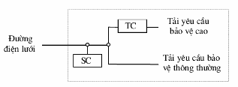
Ghi chú: SC - Bảo vệ sơ cấp
TC - Bảo vệ thứ cấp
Hình 6: Lắp đặt bảo vệ tối thiểu trên đường điện lưới vào nhà trạm viễn thông.
Điều 37: Trường hợp đường điện lưới vào một nhà chính rồi tiếp tục dẫn sang một nhà phụ khác, nếu đường điện lưới từ nhà phụ đến nhà chính dài trên 30 m phải lắp thiết bị chống sét sơ cấp trên đoạn đường điện lưới giữa nhà chính và nhà phụ như quy định trên hình 7.
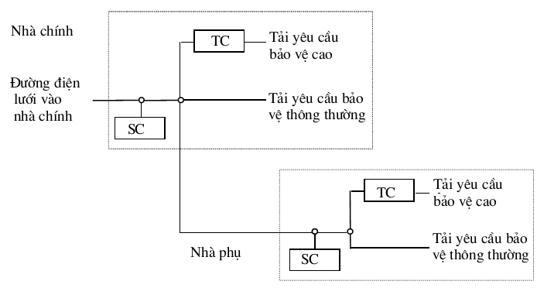
Ghi chú: SC - Bảo vệ sơ cấp
TC - Bảo vệ thứ cấp
Hình 7: Lắp đặt bảo vệ đoạn đường điện lưới giữa hai nhà.
Điều 38: Các trạm viễn thông vừa dùng điện lưới vừa dùng điện máy nổ, nếu máy nổ đặt ở trong cùng nhà trạm viễn thông, phải tuân theo quy định bảo vệ như trình bày trên hình 8. Cầu dao chuyển điện lưới sang điện máy nổ phải bảo đảm cắt hoàn toàn điện lưới, kể cả cắt dây trung tính để đề phòng dòng sét lan truyền theo dây trung tính gây quá áp do tăng thế đất
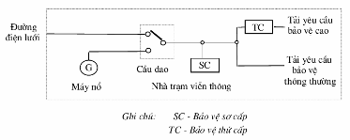
Hình 8: Lắp đặt bảo vệ khi máy nổ nằm trong nhà trạm viễn thông của trạm
Điều 39: Nếu nhà đặt máy nổ riêng và đường dây từ nhà máy nổ đến nhà trạm viễn thông dài trên 30 m thì phải áp dụng một trong hai cách bảo vệ đoạn đường dây giữa hai nhà như sau:
1. Khi đường điện lưới vào nhà trạm viễn thông phải tuân theo quy định lắp đặt bảo vệ như trình bày trên hình 9.
2. Khi đường điện lưới vào nhà đặt máy nổ phải tuân theo quy định lắp đặt
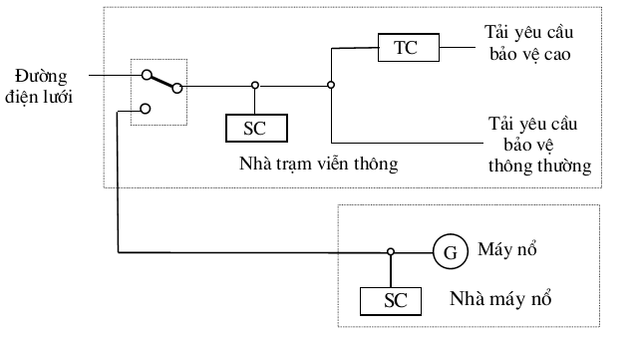
Hình 9: Bảo vệ đường dây giữa nhà máy nổ và nhà trạm viễn thông dài
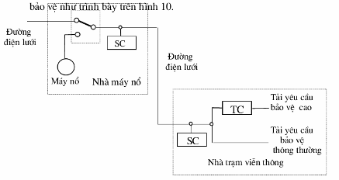
Hình 10: Lắp đặt bảo vệ đường dây giữa nhà đặt máy nổ và nhà trạm viễn thông dài trên 30 m khi đường điện lưới vào nhà máy nổ.
MỤC 5. QUY ĐỊNH VỀ THI CÔNG CÁC HỆ THỐNG TIẾP ĐẤT
Điều 40: Đơn vị thi công hệ thống tiếp đất phải thực hiện:
1. Thi công theo đúng thiết kế.
2. Thi công theo đúng trình tự được trình bày chi tiết trong phụ lục D.
MỤC 6. QUY ĐỊNH VỀ LIÊN KẾT CÁC HỆ THỐNG TIẾP ĐẤT CÓ CHỨC NĂNG KHÁC NHAU TRONG KHU VỰC NHÀ TRẠM
Điều 41: Nguyên tắc thực hiện.
Mạng tiếp đất của một khu vực nhà trạm viễn thông phải là một mạng tiếp đất duy nhất hoặc thống nhất và đẳng thế. Mạng tiếp đất đó được thực hiện bằng một trong hai phương pháp sau:
1. Mạng tiếp đất được xây dựng trên cơ sở thực hiện liên kết các hệ thống tiếp đất có chức năng khác nhau.
2. Mạng tiếp đất là một hệ thống tiếp đất dùng chung cho tất cả các chức năng.
Điều 42: Những quy định về liên kết các hệ thống tiếp đất có các chức năng khác nhau.
1. Thực hiện mạng tiếp đất bằng sự liên kết các hệ thống tiếp đất có chức năng khác nhau trong những điều kiện sau:
a. Đã có hệ thống tiếp đất viễn thông thực hiện chức năng tiếp đất công tác và bảo vệ cho thiết bị viễn thông.
b. Đã có hệ thống tiếp đất chống sét cho nhà trạm có sẵn.
c. Đã có hệ thống tiếp đất chống sét riêng cho cột vi ba trong trường hợp cột vi ba cách nhà trạm 1 khoảng cách lớn hơn 15 m.
2. Các hệ thống tiếp đất có chức năng khác nhau được thi công hoàn toàn độc lập với nhau và phải cách nhau ít nhất là 5 m.
3. Các hệ thống tiếp đất có chức năng khác nhau trong 1 khu vực nhà trạm phải được liên kết với nhau để đảm bảo sự cân bằng điện thế và được thực hiện bằng các phương pháp sau:
Phương pháp 1:
Liên kết các hệ thống tiếp đất có chức năng khác nhau trong một khu vực nhà trạm bằng lưới san bằng điện thế. Lưới san bằng điện thế là lưới kim loại chôn dưới đất được thực hiện theo trình tự sau:
+ Diện tích mặt bằng thi công lưới san bằng điện thế tùy thuộc vào địa hình của các hệ thống tiếp đất nhưng phải đảm bảo lưới san bằng điện thế cách các hệ thống tiếp đất không lớn hơn 5 m;
+ Thi công lưới san bằng điện thế nên thực hiện cùng thời điểm thi công các hệ thống tiếp đất;
+ Đào đất trên diện tích cần thiết với độ sâu từ 0,5 đến 0,7 m;
+ Trên mặt bằng (đã được đào đất), đặt dây đồng hay dây thép mạ kẽm có đường kính từ 3 mm đến 5 mm hoặc những dải đồng hay những dải sắt có kích thước 15 mm x 1 mm hay 10 mm x 2 mm tạo thành hình lưới có kích thước 30 cm x 30 cm hoặc 50 cm x 50 cm;
+ Phải hàn tất cả các mắt lưới để tạo thành một lưới dẫn điện liên tục;
+ Thực hiện liên kết (hàn nối) lưới san bằng với các hệ thống tiếp đất tại những vị trí thích hợp (dây dẫn là ngắn nhất, không lớn hơn 5 m) bằng dây đồng trần với tiết diện lớn hơn hoặc bằng 14 mm²;
+ Lấp đất nện chặt.
Phương pháp 2:
Liên kết các hệ thống tiếp đất trong một khu vực nhà trạm bằng phương pháp nối trực tiếp.
Các hệ thống tiếp đất được liên kết với nhau bằng cáp đồng hoặc thanh đồng trần có tiết diện lớn hơn hoặc bằng 50 mm² chôn sâu dưới mặt đất khoảng từ 0,5 đến 0,7 m.
Trong trường hợp cáp đồng nhiều sợi, đường kính một sợi không nhỏ hơn 1 mm.
Phương pháp 3:
Liên kết các hệ thống tiếp đất trong một khu vực nhà trạm bằng cách nối trực tiếp các tấm tiếp đất với nhau. Phương pháp này chỉ áp dụng đối với nhà trạm viễn thông đang khai thác và không thực hiện theo cấu hình mạng liên kết chung.
Điều 43: Những quy định về xây dựng mạng tiếp đất dùng chung cho các chức năng khác nhau.
1. Mạng tiếp đất dùng chung cho các chức năng khác nhau được sử dụng trong những điều kiện sau:
a. Đối với nhà trạm có sẵn:
- Phải xây dựng mạng liên kết chung;
- Phải thực hiện xây dựng mạng liên kết (BN) cho các khối hệ thống thiết bị cho nhà trạm;
- Phải thực hiện liên kết giữa mạng liên kết chung (CBN) và các mạng liên kết (BN).
b. Đối với nhà trạm xây dựng mới hoàn toàn:
- Phải xây dựng mạng liên kết chung cho nhà trạm;
- Phải thực hiện hàn liên kết toàn bộ khung bê tông cốt thép với nhau và với mạng liên kết chung;
- Phải thực hiện mạng liên kết cho các khối hệ thống thiết bị trong nhà trạm;
- Phải thực hiện liên kết giữa mạng liên kết chung (CBN) và các mạng liên kết (BN).
c. Đối với nhà trạm viễn thông cách cột viba một khoảng cách nhỏ hơn hoặc bằng 15 m thì được phép sử dụng hệ thống tiếp đất dùng chung của nhà trạm, trong trường hợp này nếu điều kiện cho phép vẫn có thể xây dựng cho cột viba một hệ thống tiếp đất riêng sau đó thực hiện nối cân bằng điện thế với hệ thống tiếp đất của nhà trạm.
2. Yêu cầu đối với hệ thống tiếp đất dùng chung cho các chức năng khác nhau:
- Hệ thống tiếp đất dùng chung phải có giá trị điện trở nhỏ hơn giá trị điện trở tiếp đất yêu cầu thấp nhất;
- Hệ thống tiếp đất chung phải được thi công ở vị trí thích hợp nhất (trung tâm) sao cho chiều dài cáp dẫn đất là ngắn nhất.
Chương 6.
KIỂM TRA, NGHIỆM THU CÁC HỆ THỐNG TIẾP ĐẤT VÀ CHỐNG SÉT
MỤC 1. QUY ĐỊNH VỀ THÀNH PHẦN NGHIỆM THU CÁC HỆ THỐNG TIẾP ĐẤT VÀ THIẾT BỊ CHỐNG SÉT
Điều 44: Chủ đầu tư ra quyết định thành lập Hội đồng (Ban) nghiệm thu. Thành phần tham gia nghiệm thu phải có đại diện các bên như sau:
1. Đại diện chủ đầu tư;
2. Đại diện thiết kế;
3. Đại diện thi công;
4. Đại diện quản lý khai thác công trình viễn thông;
Hội đồng (Ban) nghiệm thu có nhiệm vụ lập biên bản nghiệm thu. Biên bản phải được xác nhận của các đại diện nói trên.
MỤC 2. QUY ĐỊNH CỤ THỂ VỀ NGHIỆM THU CÁC HỆ THỐNG, THIẾT BỊ CHỐNG SÉT
Điều 45: Quy định về nội dung nghiệm thu.
Nội dung nghiệm thu các hệ thống, thiết bị chống sét gồm có:
1. Nghiệm thu theo thiết kế kỹ thuật thi công;
2. Nghiệm thu về cơ học. Hệ thống được lắp đặt phải chắc chắn;
3. Nghiệm thu về thẩm mỹ. Hệ thống lắp đặt phải đảm bảo mỹ quan;
4. Nghiệm thu về an toàn cho con người. Hệ thống được lắp đặt phải bảo đảm an toàn cho con người khi làm việc ở gần;
5. Đo giá trị điện trở tiếp đất của hệ thống hay thiết bị chống sét (khi dùng riêng hệ thống tiếp đất). So sánh giá trị điện trở tiếp đất đo được với tiêu chuẩn thiết kế yêu cầu;
6. Xem xét hồ sơ kiểm định các thiết bị chống sét trước khi lắp đặt.
Điều 46: Quy định về hồ sơ nghiệm thu.
Hồ sơ nghiệm thu các hệ thống, thiết bị chống sét gồm có:
1. Các hồ sơ thiết kế;
2. Biên bản đo kiểm đặc tính kỹ thuật của các hệ thống, thiết bị chống sét trước khi lắp đặt;
3. Biên bản nghiệm thu các hệ thống chống sét đánh trực tiếp, nghiệm thu lắp đặt thiết bị chống sét trên các đường dây thông tin và trên các đường điện lưới;
4. Các hồ sơ cung cấp thiết bị.
5. Lý lịch xác nhận nguồn gốc của hệ thống hay thiết bị chống sét được lắp đặt;
6. Biên bản bàn giao thiết bị chống sét.
MỤC 3. KIỂM TRA, NGHIỆM THU HỆ THỐNG TIẾP ĐẤT
Điều 47: Những quy định về thủ tục nghiệm thu:
1. Nghiệm thu lắp đặt hệ thống tiếp đất phải là hạng mục được nghiệm thu đầu tiên của toàn bộ công trình viễn thông được xây dựng.
2. Kiểm tra, nghiệm thu hệ thống tiếp đất phải thực hiện theo hai giai đoạn:
a. Giai đoạn 1: Kiểm tra, nghiệm thu các bộ phận chôn dưới đất (phải nghiệm thu trước khi lấp kín đất);
b. Giai đoạn 2: Kiểm tra, nghiệm thu toàn bộ hệ thống tiếp đất.
Điều 48: Quy định về nội dung kiểm tra, nghiệm thu hệ thống tiếp đất. Kiểm tra, nghiệm thu hệ thống tiếp đất gồm có:
1. Kiểm tra việc thi công dàn tiếp đất (phần chôn dưới đất).
a. Kiểm tra chung việc lắp đặt so với thiết kế;
b. Kiểm tra sự phù hợp việc sử dụng vật liệu, kích thước của các điện cực tiếp đất với thiết kế;
c. Kiểm tra độ bền cơ học và độ dẫn điện của các mối hàn, mối nối.
d. Kiểm tra việc lấp đất cho các điện cực tiếp đất;
Kết quả kiểm tra được đưa vào biên bản theo mẫu quy định trong phụ lục D.
2. Đo thử nghiệm thu toàn bộ hệ thống tiếp đất.
Sau khi kết thúc bước thi công cáp dẫn đất sẽ tiến hành nghiệm thu hệ thống tiếp đất. Đo điện trở tiếp đất tại tấm tiếp đất chính. Phương pháp đo và mẫu ghi biên bản được chỉ ra ở phụ lục D.
Điều 49: Hồ sơ nghiệm thu lắp đặt các hệ thống tiếp đất.
1. Hồ sơ về thiết kế;
2. Văn bản đề nghị thay đổi thiết kế (nếu có) hoặc đề nghị thay đổi vật liệu xây dựng dùng cho hệ thống tiếp đất (nếu có) đã được các bên chủ đầu tư, thiết kế thoả thuận;
3. Các biên bản kết quả đo lường kiểm tra của hệ thống tiếp đất cả hai giai đoạn;
4. Các văn bản đánh giá của hội đồng nghiệm thu các bộ phận chôn dưới đất và toàn bộ hệ thống tiếp đất;
5. Sơ đồ hoàn công hệ thống tiếp đất (ghi rõ vị trí hệ thống tiếp đất và sơ đồ cáp dẫn đất).
Điều 50: Kết luận, bàn giao:
Sau khi kiểm tra đo thử, hội đồng nghiệm thu phải có kết luận đánh giá trên cơ sở so sánh với tiêu chuẩn.
Nếu chưa đạt, hội đồng nghiệm thu phải xác định trách nhiệm thuộc về đơn vị thi công hay đơn vị thiết kế. Chủ đầu tư yêu cầu đơn vị chịu trách nhiệm tiếp tục bổ sung hay sửa chữa hệ thống tiếp đất và phải quy định thời hạn hoàn thành. Sau khi bổ sung, sửa chữa xong phải kiểm tra nghiệm thu lại.
Toàn bộ hồ sơ nghiệm thu phải bàn giao cho đơn vị quản lý.
Chương 7.
QUẢN LÝ
Điều 51: Trong quá trình quản lý và khai thác hệ thống tiếp đất và chống sét, phải thực hiện kiểm tra, bảo dưỡng các thiết bị theo đúng những quy định sau:
1. Kiểm tra định kỳ.
2. Kiểm tra đột xuất.
3. Trong 1 năm đầu sau khi xây dựng công trình, cần thường xuyên theo dõi nơi đặt hệ thống tiếp đất sau các trận mưa lớn, nếu thấy lún phải lấp thêm đất ngay.
Điều 52: Quy định về thời gian kiểm tra định kỳ.
1. Cứ sau 6 tháng phải đo kiểm tra một lần điện trở tiếp đất tại tấm tiếp đất chính.
2. Cứ sau 1 tháng phải kiểm tra một lần các mối nối và siết lại các ốc vít nối dây dẫn tới tấm tiếp đất chính và các tấm tiếp đất của từng tầng, tấm tiếp đất của giá phối tuyến..v.v.
3. Cứ sau 6 tháng phải kiểm tra một lần hệ thống chống sét trực tiếp (cả phần thu sét và dẫn sét).
4. Cứ sau 6 tháng phải kiểm tra một lần các thiết bị bảo vệ chống sét lắp trên đường dây thông tin và đường điện lưới.
5. Kiểm tra định kỳ được thực hiện vào thời điểm lưu lượng thông tin thấp nhất.
6. Khi thực hiện kiểm tra định kỳ, không được thực hiện vào thời điểm có mưa, dông.
Điều 53: Quy định về thời gian kiểm tra đột xuất.
Kiểm tra đột xuất khi có những sự kiện sau đây:
- Sau khi bị sét đánh;
- Sau các trận bão;
- Sau khi sửa chữa công trình, thay đổi thiết bị;
- Sau khi đào bới, lắp đặt đường ống hoặc trồng cây gần đất có hệ thống tiếp đất.
Điều 54: Nội dung kiểm tra định kỳ và đột xuất.
- Kiểm tra giá trị điện trở tiếp đất tiêu chuẩn tại tấm tiếp đất chính.
- Kiểm tra các mối hàn, mối nối của cáp (dây) dẫn đất và các dây dẫn liên kết thực hiện tiếp đất.
- Kiểm tra toàn bộ thiết bị chống sét.
- Kiểm tra toàn bộ hệ thống chống sét đánh trực tiếp.
- Kiểm tra các chi tiết cố định thiết bị chống sét, lắp đặt đường dây thông tin và đường điện lưới.
- Kiểm tra trạng thái làm việc của các thiết bị bảo vệ chống sét thông qua hệ thống đèn hiển thị.
- Kiểm tra các mối nối của mạng liên kết với mạng liên kết chung.
Điều 55: Sau khi kiểm tra nếu phát hiện chỗ hư hỏng phải sửa chữa ngay.
- Đối với hệ thống tiếp đất: Nếu trị số điện trở tiếp đất lớn hơn so với tiêu chuẩn phải có biện pháp xử lý;
- Việc kiểm tra và sửa chữa định kỳ phải kết thúc trước mùa dông sét của địa phương.
Điều 56: Mọi nội dung kiểm tra sửa chữa định kỳ hoặc đột xuất đều phải ghi vào lý lịch kỹ thuật và lưu hồ sơ.

PHỤ LỤC A
(Quy định)
Cấu hình đấu nối và tiếp đất trong các nhà trạm viễn thông
A.1 Cấu hình đấu nối và tiếp đất trong nhà trạm viễn thông.
Muốn thực hiện cấu hình đấu nối và tiếp đất trong các nhà trạm viễn thông phải thực hiện theo trình tự sau:
1. Xây dựng mạng liên kết chung cho nhà trạm viễn thông.
2. Thực hiện đấu nối mạng liên kết chung (CBN) với mạng tiếp đất của khu vực nhà trạm.
3. Xây dựng mạng liên kết (BN) cho các khối hệ thống thiết bị trong nhà trạm viễn thông, đồng thời thực hiện đấu nối các mạng liên kết đó với mạng liên kết chung (CBN).
A.1.1 Xây dựng mạng liên kết chung cho một nhà trạm viễn thông.
A.1.1.1 Yêu cầu xây dựng mạng liên kết chung (CBN).
Mỗi nhà trạm viễn thông phải thực hiện xây dựng một mạng CBN.
A.1.1.2 Trình tự xây dựng mạng liên kết chung (CBN).
Mạng liên kết chung của nhà trạm viễn thông có dạng tổng quát như trong sơ đồ hình A.1.
1. Trình tự xây dựng mạng CBN đối với nhà trạm viễn thông xây dựng mới hoàn toàn.
a. Xây dựng đường dẫn kết nối:
- Tại mỗi tầng của nhà trạm viễn thông xây dựng một vòng kết nối khép kín quanh sàn nhà (dưới nền nhà ở độ sâu từ 0,5 đến 0,7 m), hoặc thực hiện vòng kết nối khép kín xung quanh tường nhà. Vòng kết nối được thực hiện bằng cáp đồng bọc chì hoặc những dải đồng hay thép mạ kẽm có tiết diện tối thiểu không nhỏ hơn 100 mm²;
- Thực hiện liên kết các vòng kết nối của mỗi tầng bằng các dây liên kết thẳng đứng tựa như một lồng Faraday, khoảng cách giữa các dây thẳng đứng không lớn hơn 5 m. Dây liên kết thẳng đứng là thanh đồng hoặc thép mạ có tiết diện không nhỏ hơn 100 mm²;
- Xây dựng tấm lưới trên toàn bộ nền nhà trạm ở độ sâu từ 0,5 đến 0,7 m bằng thép tròn hoặc dẹt mạ kẽm có tiết diện không nhỏ hơn 50 mm², với kích thước mỗi mắt lưới không lớn hơn 5000 x 5000 mm (phải thực hiện hàn tất cả các điểm giao nhau của lưới);
- Thực hiện hàn nối tấm lưới với vòng kết nối xung quanh sàn nhà hoặc xung quanh tường.
b. Thực hiện liên kết khung bê tông cốt thép của kết cấu nhà trạm.
Trong trường hợp sử dụng khung bê tông cốt thép để làm dây dẫn sét thì phải thực hiện hàn toàn bộ khung bê tông cốt thép của kết cấu nhà trạm tại các điểm nối và giao nhau.
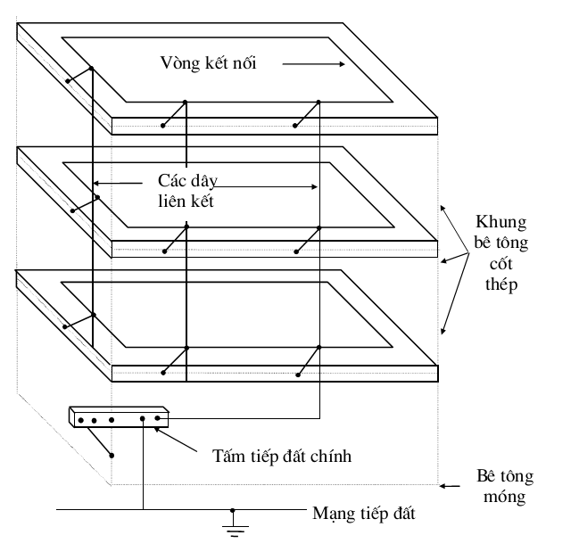
Hình A.1: Mạng liên kết chung (CBN) trong nhà trạm viễn thông.
c. Thực hiện đấu nối đường dẫn kết nối với các thành phần kim loại trong nhà trạm như:
- Với dây dẫn sét của nhà trạm (nếu có);
- Với khung bê tông cốt thép của kết cấu nhà trạm;
- Với khung giá đỡ cáp nhập trạm;
- Với các ống dẫn nước, các ống dẫn cáp bằng kim loại.
2. Trình tự xây dựng mạng CBN đối với nhà trạm viễn thông đã có sẵn.
a. Xây dựng đường dẫn kết nối:
- Tại mỗi tầng của nhà trạm viễn thông xây dựng một vòng kết nối khép kín xung quanh tường nhà. Vòng kết nối được thực hiện bằng cáp đồng bọc chì hoặc những thanh đồng, hay thép mạ kẽm có tiết diện tối thiểu không nhỏ hơn 100 mm².
b. Thực hiện đấu nối vòng kết nối với các thành phần kim loại trong nhà trạm như:
- Với tất cả các dây dẫn sét của nhà trạm và từng phần khung bê tông cốt thép, với một số dầm bê tông có thể thâm nhập được;
- Với khung giá đỡ cáp nhập trạm;
- Với các ống dẫn nước, các ống dẫn cáp bằng kim loại.
A.1.1.3 Một số quy định kèm theo khi xây dựng mạng CBN.
1. Tất cả các đường cáp đi vào trạm (nhập trạm) phải đặt gần nhau như:
- Đường vào cáp dẫn điện xoay chiều của các thiết bị;
- Đường vào cáp viễn thông của các thiết bị;
- Đường vào của cáp dẫn đất.
2. Khi thực hiện kéo cáp ở ngoại vi nhà trạm phải bao bọc cáp bằng ống dẫn kim loại hoặc ống nhựa có tuổi thọ cao 50 năm (cáp được luồn trong ống kim loại hoặc ống nhựa).
3. Trong các nhà trạm cao tầng có khung thép phải chú ý những điểm sau:
- Đối với cáp kéo giữa các tầng phải đặt ở gần trung tâm của nhà trạm;
- Nếu cáp được bao bọc bằng ống dẫn kim loại có thể đặt ở bất kỳ vị trí nào.
4. Nếu thiết bị viễn thông được trang bị thiết bị bảo vệ quá áp sơ cấp trên các đường dây viễn thông thì thiết bị bảo vệ đó phải được nối tới vỏ cáp và với mạng CBN xung quanh.
5. Nếu tại lối vào của đường điện xoay chiều có đặt các thiết bị bảo vệ chống quá áp thì những thiết bị bảo vệ này phải được nối tới mạng CBN.
6. Mạng liên kết CBN phải cung cấp một đường dẫn với trở kháng thấp song song hoặc gần với vỏ cáp hay các dây dẫn bên ngoài của cáp đồng trục.
7. Hệ thống cáp trong nhà trạm phải được tính và đặt theo tuyến ngắn nhất và phải đặt sát mạng CBN vì vỏ cáp được liên kết trực tiếp với mạng CBN.
8. Các hệ thống thiết bị phải được gắn chặt vào sàn hoặc tường để giảm điện dung ký sinh.
A.1.2 Thực hiện đấu nối mạng liên kết chung với mạng tiếp đất của nhà trạm viễn thông.
A.1.2.1 Trường hợp mạng tiếp đất của nhà trạm viễn thông ở ngay dưới sàn nhà hoặc xung quanh nhà trạm, phải thực hiện nối trực tiếp mạng CBN với mạng tiếp đất bằng những dải đồng hoặc thép mạ kẽm có tiết diện từ 50 mm² đến 100 mm². Trong trường hợp này vẫn thực hiện đấu nối mạng CBN với mạng tiếp đất thông qua tấm tiếp đất chính.
A.1.2.2 Thực hiện đấu nối mạng CBN với mạng tiếp đất của nhà trạm thông qua tấm tiếp đất chính. Giữa mạng CBN và tấm tiếp đất chính càng nhiều đường liên kết càng tốt.
A.1.2.3 Quy định đối với tấm tiếp đất chính.
1. Mỗi nhà trạm viễn thông được trang bị một tấm tiếp đất chính.
- Tấm tiếp đất chính phải được đặt gần nguồn cung cấp xoay chiều và các đường vào của cáp viễn thông (càng gần càng tốt).
2. Tấm tiếp đất chính được nối trực tiếp đến các bộ phận sau:
- Mạng tiếp đất của nhà trạm thông qua đường cáp dẫn đất;
- Đường dẫn bảo vệ (PE);
- Vỏ bảo vệ (vỏ kim loại) của tất cả cáp nhập trạm;
- Mạng CBN;
- Cực dương của nguồn 1 chiều.
3. Thi công tấm tiếp đất chính được thực hiện như điều 2.7 trong phụ lục D.
A.1.3 Xây dựng mạng liên kết cho các khối thiết bị trong nhà trạm viễn thông và thực hiện đấu nối mạng liên kết đó với mạng CBN.
A.1.3.1 Các khối hệ thống thiết bị trong nhà trạm viễn thông được liên kết với nhau và liên kết với mạng CBN bằng mạng liên kết BN.
Mạng liên kết BN có thể được thực hiện ở 4 dạng sau:
1. Mạng liên kết mắt lưới (M-BN);
2. Mạng liên kết hình sao (S-BN);
3. Mạng liên kết cách ly mắt lưới (M-IBN);
4. Mạng liên kết cách ly hình sao (S-IBN).
Trong một nhà trạm viễn thông, tuỳ theo yêu cầu của các khối hệ thống thiết bị, có thể thực hiện mạng liên kết dạng M-BN hoặc dùng đồng thời cả 4 loại mạng liên kết (M-BN, S-BN, S-IBN, M-IBN).
A.1.3.2 Đối với những nhà trạm viễn thông cấp quốc tế, cấp quốc gia, cấp tỉnh và thành phố, các hệ thống thiết bị trong nhà trạm được thực hiện liên kết chủ yếu bằng mạng liên kết mắt lưới (M-BN) như trong sơ đồ hình A.2.
Trong trường hợp các hệ thống thiết bị viễn thông có yêu cầu đặc biệt như dòng dò 1 chiều, xoay chiều trong mạng CBN không được chảy vào khối hệ thống thiết bị viễn thông, phải thực hiện liên kết bằng mạng M-IBN và S-IBN như sơ đồ hình A.3 và A.4.
A.1.3.3 Đối với nhà trạm viễn thông cấp huyện, bưu cục được phân thành hai loại:
- Nhà trạm viễn thông cấp huyện, bưu cục có quy mô nhỏ (thiết bị chuyển mạch trong nhà trạm có dung lượng nhỏ hơn 500 số), các hệ thống thiết bị trong nhà trạm được thực hiện bằng mạng liên kết hình sao (S-BN) như sơ đồ hình A.5.
- Nhà trạm viễn thông cấp huyện, bưu cục có quy mô lớn hơn (thiết bị chuyển mạch trong nhà trạm có dung lượng lớn hơn 500 số), các hệ thống thiết bị trong nhà trạm được thực hiện đấu nối bằng mạng liên kết như trong điều A.1.3.2.
A.1.3.4 Xây dựng mạng liên kết mắt lưới (M- BN).
Mạng liên kết mắt lưới trong nhà trạm viễn thông được mô tả như trong sơ đồ hình A.2.
1. Điều kiện để thực hiện mạng M-BN.
Đối với khối hệ thống thiết bị trong nhà trạm viễn thông chỉ có yêu cầu thuần túy là đảm bảo độ che chắn điện từ trường (đảm bảo an toàn cho người và thiết bị) sẽ thực hiện liên kết với nhau và với mạng liên kết chung (CBN) bằng mạng liên kết mắt lưới (M-BN).
2. Trình tự xây dựng mạng M-BN:
a. Xây dựng tấm đệm mắt lưới.
- Tấm đệm mắt lưới được tiến hành xây dựng theo yêu cầu của các nhà thiết kế và quản lý khai thác thiết bị. Tấm đệm mắt lưới đó có kích thước đủ lớn để chứa đựng được các thiết bị và giá đỡ cáp nằm trong khối hệ thống M-BN.
- Tấm đệm được làm bằng dây (dải) đồng trần hoặc bằng dây (dải) thép mạ kẽm có tiết diện lớn hơn 14 mm² hàn thành lưới đặt ở dưới sàn đặt thiết bị. Kích thước mắt lưới thường nằm trong phạm vi:
20 cm x 20 cm;
30 cm x 30 cm;
40 cm x 40 cm;
50 cm x 50 cm.
b. Thực hiện hàn tấm đệm mắt lưới với mạng CBN tại nhiều điểm (càng nhiều điểm hàn với mạng CBN càng tốt) bằng dải đồng trần hoặc thép mạ kẽm có tiết diện lớn hơn 14 mm².
c. Thực hiện nối phần dẫn của khối hệ thống thiết bị viễn thông với tấm đệm mắt lưới.
- Thiết bị viễn thông với những mạch điện tử được cung cấp chung một lớp bọc kim loại được gọi là "điện thế chuẩn" phủ khắp trên bề mặt các bảng mạch in.
- Tất cả các bề mặt "điện thế chuẩn" được nối với nhau đồng thời được nối với khung giá thiết bị hoặc với vỏ kim loại cáp của hệ thống cáp lân cận (nằm trong khối M-BN) bằng những dây đồng có tiết diện lớn hơn 14 mm².
- Thực hiện nối các cabinet, các khung giá thiết bị, vỏ kim loại cáp với tấm đệm mắt lưới bằng dây (dải) đồng theo đường ngắn nhất có kích thước như trong bảng A.1 (càng nhiều đường nối càng tốt).
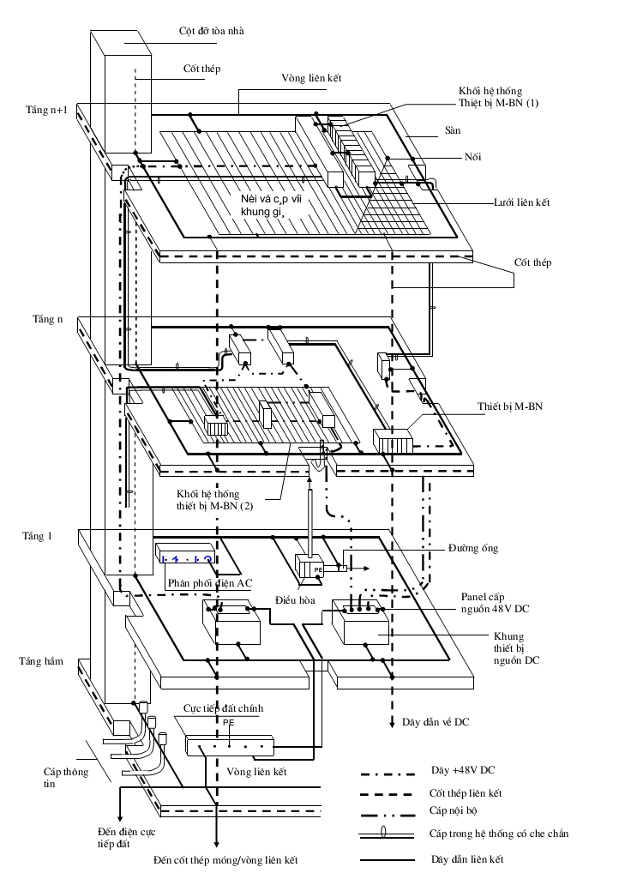
Hình A.2: Mạng liên kết mắt lưới (M-BN) trong nhà viễn thông
Bảng A.1 - Quy định kích thước của dây dẫn liên kết
TT | Tên dây dẫn liên kết | Tiết diện tối thiểu, mm²
1  2  3  4  5  6  7  8  9  10 | Dây đẫn liên kết vỏ kim loại của cáp thuê bao (chôn)  Dây dẫn liên kết cho vỏ kim loại của cáp thuê bao (treo)  Dây đẫn liên kết cho các bộ bảo vệ thuê bao trên giá phối tuyến MDF  Dây dẫn liên kết cho thiết bị bảo vệ nguồn 220V (thiết bị bảo vệ sơ cấp)  Dây dẫn liên kết cho nguồn ắc quy  Dây dẫn liên kết cho phần kim loại khung giá bộ nắn  Dây dẫn liên kết cho phần khung giá bộ đổi điện  Dây dẫn liên kết cho các phần kim loại khung giá tổng đài  Dây dẫn liên kết cho các phần kim loại khung giá phối tuyến  Dây dẫn liên kết cho các giá đỡ cáp | 14  14  14  100 (L> 50m)  14  100 ÷ 300  14  14  14  14
A.1.3.5 Xây dựng mạng liên kết cách ly mắt lưới (M-IBN).
Mạng liên kết cách ly mắt lưới (M-IBN) trong nhà trạm viễn thông được mô tả trong sơ đồ hình A.3.
1. Điều kiện để thực hiện mạng liên kết cách ly mắt lưới.
- Các khối hệ thống thiết bị viễn thông trong nhà trạm viễn thông được thực hiện nối với mạng liên kết chung (CBN) bằng mạng liên kết cách ly mắt lưới khi chúng có những yêu cầu sau:
+ Yêu cầu độ che chắn cao;
+ Dòng rò 1 chiều, xoay chiều v.v... trong CBN không được chảy vào khối hệ thống thiết bị viễn thông.
- Không thực hiện mạng liên kết cách ly mắt lưới (M-IBN) đối với khối hệ thống thiết bị không phải là thiết bị viễn thông như: Thiết bị nguồn, điều hòa không khí, ánh sáng v.v...
2. Trình tự xây dựng mạng liên kết cách ly mắt lưới.
Thực hiện mạng liên kết cách ly mắt lưới theo trình tự sau:
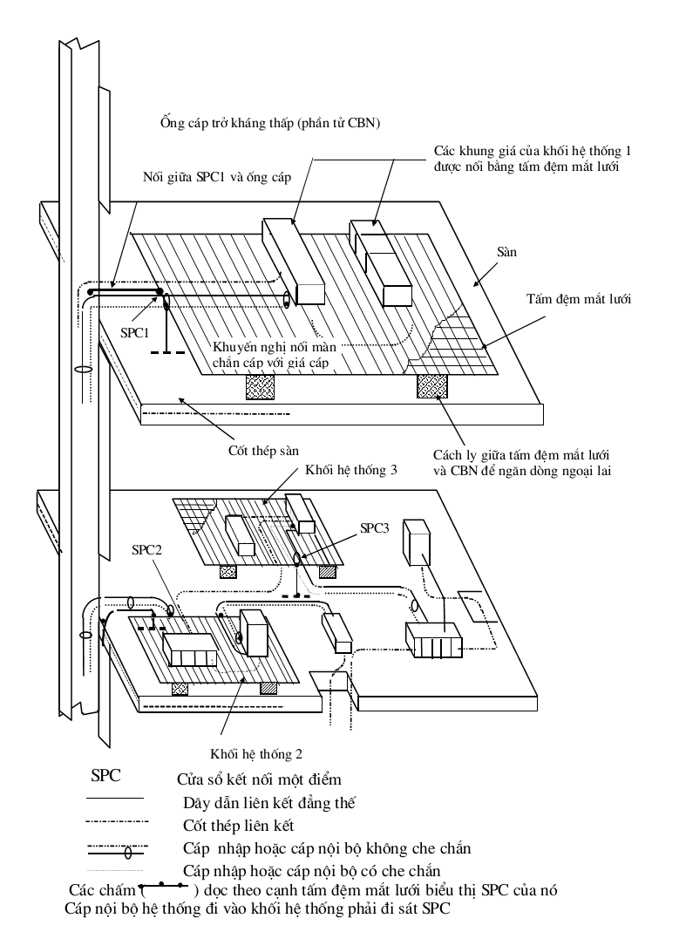
Hình A.3: Mạng liên kết cách ly mắt lưới (M-IBN) trong nhà trạm viễn thông.
a. Xây dựng tấm đệm mắt lưới cách ly hoàn toàn với CBN xung quanh. Tấm đệm có kích thước đủ lớn để chứa đựng được các thiết bị và các giá đỡ cáp nằm trong khối hệ thống M-IBN.
- Tấm lưới đệm được làm bằng dây (dải) đồng hoặc bằng những dây (dải) sắt mạ kẽm có tiết diện phải lớn hơn 14 mm²;
- Các mắt lưới phải hàn với nhau.
- Kích thước mắt lưới càng nhỏ càng tốt, nó nằm trong phạm vi:
Có thể 20 cm x 20 cm ; 30 cm x 30 cm ; 40 cm x 40 cm ; 50 cm x 50 cm.
b. Thực hiện nối khung giá đỡ cáp, khung giá đỡ thiết bị với tấm đệm mắt lưới.
Các khung giá đỡ cáp, các khung và giá đỡ của thiết bị nằm trong khối hệ thống M-IBN phải được nối với tấm đệm mắt lưới tại nhiều điểm bằng dây dẫn liên kết có kích thước như trong bảng A.1.
c. Thực hiện đấu nối mạng liên kết cách ly mắt lưới (M-IBN) với mạng liên kết chung (CBN).
- Thực hiện đấu nối mạng M-IBN với mạng CBN phải được thực hiện trong phạm vi điểm nối đơn (SPC);
- Điểm nối đơn (SPC) phải đặt ở vùng lân cận của khối hệ thống M-IBN.
Điểm nối đơn trong trường hợp này là dải đồng dọc theo cạnh của tấm đệm mắt lưới có kích thước 2000 mmx20 mmx2 mm. Dải đồng được hàn với cạnh tấm đệm mắt lưới.
- Thực hiện nối các đường kết nối của mạng CBN tới SPC bằng dây đồng có tiết diện lớn hơn 14 mm².
3. Một số quy định kèm theo khi xây dựng mạng liên kết cách ly mắt lưới.
a. Nếu cáp đi từ CBN vào M-IBN là cáp có vỏ bọc kim loại hoặc là ống dẫn cáp bằng kim loại thì phải nối mỗi đầu vỏ bọc cáp hoặc ống dẫn với khung thiết bị và với điểm nối đơn (SPC);
b. Vỏ kim loại của cáp xoắn đôi tại đầu kết cuối của mạng M-IBN để hở mạch (không nối với M-IBN) còn đầu kia nối với mạng CBN;
c. Các phần kim loại ở lân cận khối hệ thống M-IBN phải được liên kết với SPC để tránh hiện tượng sốc điện hoặc đánh thủng lớp cách điện của vỏ cáp.
A.1.3.6 Xây dựng mạng liên kết cách ly hình sao (S-IBN).
Mạng liên kết cách ly hình sao trong nhà trạm viễn thông được mô tả như trong sơ đồ hình A.4.
1. Điều kiện để thực hiện mạng liên kết cách ly hình sao.
Các khối hệ thống viễn thông trong nhà trạm viễn thông được thực hiện nối với CBN bằng S-IBN với những điều kiện sau:
- Yêu cầu độ che chắn điện từ trường cao;
- Dòng rò một chiều và xoay chiều trong CBN không được chảy vào khối hệ thống thiết bị viễn thông;
- Yêu cầu thi công đơn giản, tiết kiệm kinh phí.
2. Trình tự xây dựng mạng liên kết cách ly hình sao:
a. Thực hiện liên kết các thành phần kim loại của khối hệ thống S-IBN.
- Các giá đỡ cáp trong khối hệ thống S-IBN được nối với nhau và nối với CBN tại thanh dẫn nối đơn (SPCB) bằng dây dẫn liên kết có tiết diện lớn hơn 14 mm² (bằng cáp nhiều sợi có vỏ bọc);
- Các cabin, khung giá thiết bị trong khối hệ thống S-IBN cách ly hoàn toàn với CBN; chúng được nối với nhau và nối với CBN tại thanh dẫn nối đơn bằng dây dẫn liên kết có tiết diện lớn hơn 14 mm² (bằng cáp nhiều sợi có vỏ bọc).
b. Thực hiện đấu nối mạng liên kết cách ly hình sao (S-IBN) với mạng liên kết chung (CBN) tại thanh dẫn nối đơn (SPCB).
- Thanh dẫn nối đơn là một thanh đồng có kích thước trong phạm vi sau: Chiều dài không được lớn hơn 2000 mm, chiều rộng từ 50 đến 100 mm; bề dày không nhỏ hơn 3 mm được gắn chặt vào một vị trí thích hợp để chiều dài của dây liên kết là nhỏ nhất.
3) Một số quy định khi thực hiện mạng liên kết cách ly hình sao.
a. Vỏ che chắn của cáp đi vào khối hệ thống S-IBN được nối với mạng S-IBN tại SPCB, phần bên ngoài khối hệ thống sẽ được nối với CBN;
b. Hệ thống con là một phần của khối hệ thống chính được đặt trong một tầng với hệ thống chính và phải dùng chung điểm nối đơn (SPC) với hệ thống chính (để tránh sự chênh lệch điện áp quá mức giữa giới hạn của CBN và IBN lân cận);
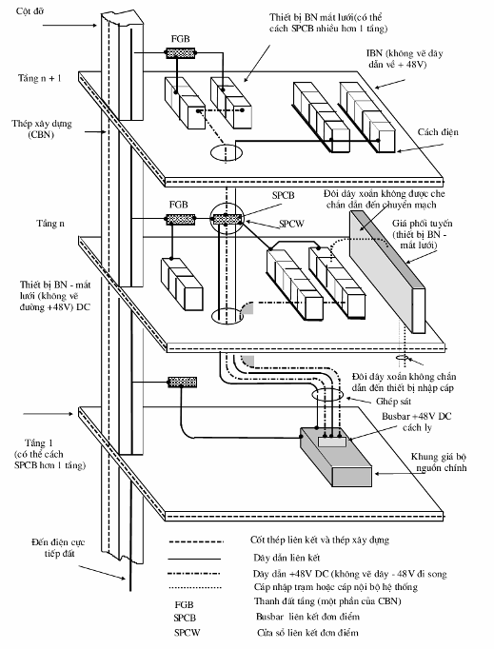
Hình A.4: Mạng liên kết cách ly hình sao (S-IBN) trong nhà trạm viễn thông.
c. Các hệ thống khung thiết bị, các thành phần kết cấu kim loại trong MBN đặt cách S-IBN nhỏ hơn 2 m phải được liên kết với thanh dẫn SPCB vì lý do an toàn con người;
d. Khi thực hiện liên kết mạng S-IBN phải thực hiện kiểm tra bảo dưỡng thường xuyên để đảm bảo sự cách ly tuyệt đối.
A.1.3.7 Xây dựng mạng liên kết hình sao (S-BN).
Mạng liên kết hình sao trong nhà trạm viễn thông được mô tả như trong sơ đồ hình A.5.
1. Điều kiện để thực hiện mạng liên kết hình sao.
- Mạng liên kết hình sao là mạng liên kết tối thiểu đối với các khối hệ thống thiết bị trong nhà trạm viễn thông;
- Mạng liên kết hình sao được áp dụng cho các khối hệ thống thiết bị trong nhà trạm viễn thông có quy mô nhỏ (thiết bị chuyển mạch trong nhà trạm có dung lượng nhỏ hơn 500 số).
2. Trình tự xây dựng mạng liên kết hình sao.
a. Để đảm bảo dây nối các khung giá thiết bị, giá đỡ cáp tới thanh tiếp đất hình sao không được lớn hơn 2,5 m, tại mỗi tầng của nhà trạm phải đặt một hoặc nhiều thanh tiếp đất hình sao;
b. Thanh tiếp đất hình sao là một tấm đồng mạ niken và được bắt chặt vào một vị trí thích hợp với kích thước:
200 mm x 50 mm x 3 mm
hoặc 400 mm x 100 mm x 3 mm.
3. Thực hiện nối các khung giá máy, giá đỡ cáp với thanh tiếp đất hình sao bằng cáp đồng nhiều sợi có tiết diện không nhỏ hơn 14 mm².
4. Thực hiện nối các thanh tiếp đất hình sao với mạng CBN bằng cáp đồng nhiều sợi có tiết diện từ 50 mm² đến 100 mm².
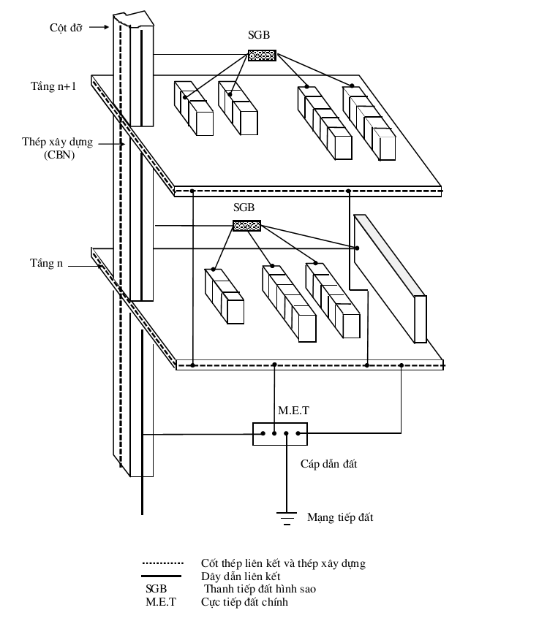
Hình A.5: Mạng liên kết hình sao (S-BN) trong nhà trạm viễn thông.
A.2 Cấu hình đấu nối và tiếp đất trong trạm điện tử ở xa.
A.2.1 Nguyên tắc chung.
Trong các trạm điện tử ở xa được thực hiện cấu hình đấu nối và tiếp đất ở dạng cấu trúc che chắn bảo vệ thiết bị điện tử (EEE) hoặc cabin thiết bị điện tử (EEC) được chỉ ra ở hình A.6.
A.2.2 Các thành phần của một cấu trúc che chắn bảo vệ thiết bị điện tử (EEE) hoặc cabin thiết bị điện tử (EEC).
Cấu trúc che chắn bảo vệ thiết bị điện tử hoặc những cabin thiết bị điện tử, bao gồm những thành phần sau:
1. Mạng liên kết chung CBN tạo ra bởi sự liên kết tất cả những thành phần cấu trúc kim loại sẵn có của trạm với đường dẫn kết nối (vòng kết nối) được xây dựng bổ sung;
2. Tấm tiếp đất chính;
3. Dây dẫn đất thực hiện nối mạng tiếp đất với tấm tiếp đất chính;
4. Dây dẫn bảo vệ và dây dẫn liên kết;
Thực hiện nối các khung giá kim loại của các khối hệ thống thiết bị trong EEE hoặc EEC với mạng CBN theo cấu hình mạng liên kết mắt lưới (MBN).
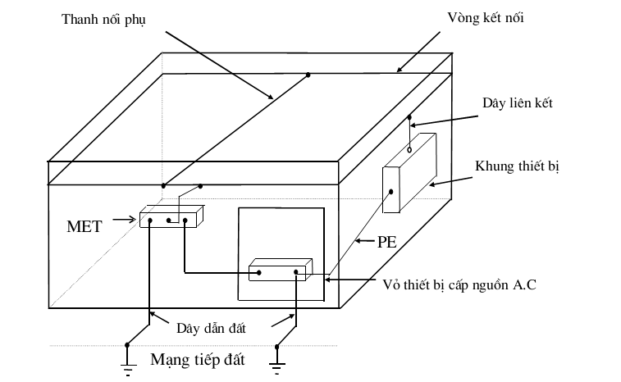
Hình A.6: Cấu hình đấu nối và tiếp đất trong trạm điện tử ở xa
A.2.3 Nguyên tắc thực hiện.
A.2.3.1 Mỗi trạm điện tử ở xa phải được trang bị một tấm tiếp đất chính bằng đồng. Phương pháp thi công xem ở điều 2.7 trong phụ lục D.
1. Tấm tiếp đất chính phải được đặt gần nguồn cung cấp xoay chiều và các đường vào của cáp viễn thông.
2. Tấm tiếp đất chính phải được nối đến:
- Dây đất bảo vệ PE;
- Hệ thống tiếp đất của trạm điện tử ở xa;
- Mạng liên kết chung CBN.
A.2.3.2 Mỗi trạm điện tử ở xa phải xây dựng một mạng liên kết chung (CBN).
1. Xây dựng mạng CBN đối với trường hợp trạm điện tử ở xa có dạng cấu trúc che chắn bảo vệ thiết bị điện tử (dạng EEE).
a. Xây dựng đường kết nối bên trong phải có dạng vòng khép kín được gọi là vòng kết nối. Mỗi EEE xây dựng hai vòng kết nối: một vòng kết nối gần trần, một vòng kết nối gần sàn.
- Vòng kết nối phải được gắn vào tường hoặc dọc theo phía ngoài các giá đỡ cáp gần tường và phải ở độ cao thích hợp để thuận lợi cho việc nối các khung giá thiết bị.
b. Thực hiện nối vòng kết nối với các thành phần kim loại của trạm như khung bê tông cốt thép của trạm.
c. Thực hiện nối vòng kết nối với tấm tiếp đất chính.
d. Phải có một thanh nối phụ bắc cầu qua vòng kết nối để thực hiện đấu nối khung giá thiết bị lắp đặt cách xa các bức tường với CBN được thuận lợi.
2. Xây dựng mạng CBN đối với trường hợp trạm điện tử ở xa có dạng cabin thiết bị điện tử (dạng EEC).
a. Đối với cabin thiết bị điện tử mạng CBN được tạo nên bởi những thành phần kết cấu xây dựng và những bức tường chắn bằng kim loại đã được hàn nối với nhau.
b. Mạng CBN phải nối đến cực tiếp đất chính MET.
A.2.3.3 Việc bố trí cổng vào của cáp ngoại vi phải bảo đảm các nguyên tắc sau:
- Khoảng cách giữa cổng vào cáp thông tin trong EEE và cổng vào của cáp nguồn phải càng nhỏ càng tốt và không được lớn hơn 4 m;
- Khoảng cách giữa các cổng vào cáp thông tin và MET cũng phải nhỏ hơn 4 m (đo dọc theo tường).
A.2.3.4 Khoảng cách giữa cáp thông tin chạy song song với cáp điện lực không có màn chắn tĩnh điện ít nhất là 10 cm.
A.2.3.5 Thực hiện nối các thành phần kim loại của cáp ngoại vi với vòng kết nối (với mạng CBN).
a. Các màn chắn bằng kim loại hoặc các thành phần cấu trúc bằng kim loại của cáp ngoại vi phải được nối với vòng kết nối hoặc nối trực tiếp với tấm tiếp đất chính. Điểm nối càng gần cổng vào cáp càng tốt, với khoảng cách không lớn hơn 2 m.
b. Nếu các cáp ngoại vi phát triển sâu vào bên trong EEE và đặt xa chỗ nối thì mối nối thứ hai đến vòng kết nối phải để ở đầu cuối của các cáp tại nơi chúng được nối với cáp ở bên trong.
c. Nếu không thể bố trí được cổng vào các cáp ngoại vi cách tấm tiếp đất chính (MET) nhỏ hơn 4m (đo dọc theo tường) thì phải có thêm ít nhất 1 trong các mối nối phụ giữa vỏ kim loại cáp ngoại vi đến các phần tử sau:
- Đến vành đai ngoài của hệ thống tiếp đất của trạm;
- Đến điện cực tiếp đất chủ yếu hoặc các thành phần thép gia cường;
- Đến vòng liên kết thứ hai (gần sàn nhà).
Mối nối thêm đến cáp ngoại vi càng gần cổng vào càng tốt và không được vượt quá 2m.
d. Các thành phần kim loại liên tục về điện của các cáp sợi quang ngoại vi không được đi vào trong EEE quá chỗ nối đến vòng kết nối. Nếu các phần tử đó là gián đoạn thì được đi vào trong EEE chúng phải được nối đến vòng kết nối tại thiết bị đầu cuối.
- Trong một EEC, mối nối giữa các phần tử kim loại của cáp ngoại vi và bus kết nối phải càng gần cổng vào càng tốt.
e. Trong cabin thiết bị điện tử (EEC) mối nối giữa các thành phần kim loại của cáp ngoại vi và vòng kết nối phải càng gần cổng vào càng tốt.
A.2.3.6 Tất cả các khung, giá, vỏ bọc bằng kim loại của thiết bị bên trong 1 EEE và tất cả các thành phần kim loại khác đi vào EEE (ống dẫn nước, ống dẫn khí v.v..) phải được nối đến vòng kết nối bên trong (nối đến mạng CBN).
A.2.3.7 Nếu sử dụng các bộ bảo vệ trên các đôi dây thông tin thì các cực chung (tấm tiếp đất) của các bộ bảo vệ phải được nối đến tấm tiếp đất chính (MET).

PHỤ LỤC B
(Quy định)
Tính bán kính và vùng bảo vệ của một số hệ thống chống sét đánh trực tiếp
Vùng bảo vệ của các điện cực thu sét dạng thanh và dạng dây khi h_{T(M)} ≤150 m và h_{x} ≤ h₀
Bảng B - Công thức tính vùng bảo vệ của các điện cực Franklin
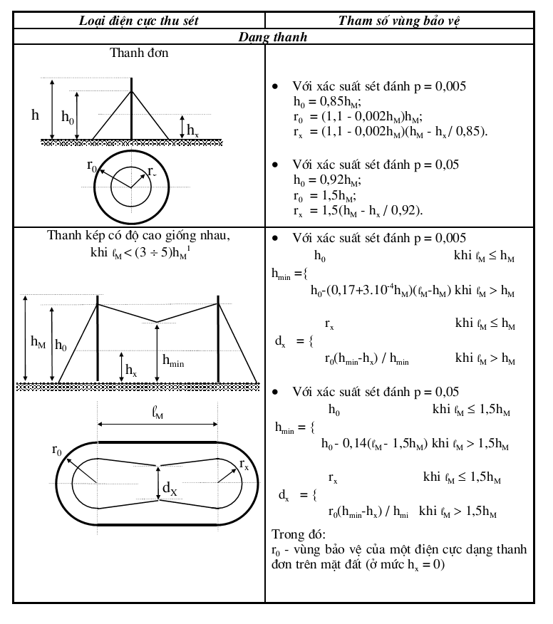
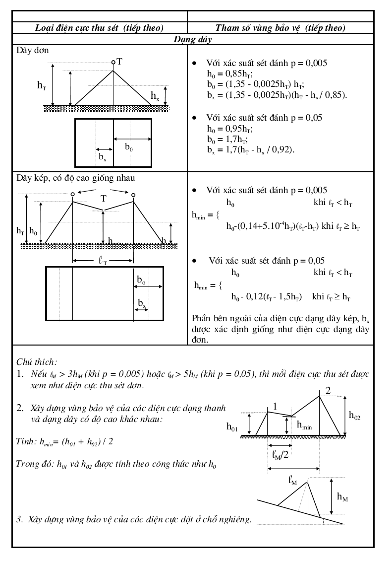

PHỤ LỤC C
(Quy định)
Tính toán tiếp đất cho các công trình viễn thông
C.1 Tính toán điện trở tiếp đất trong đất đồng nhất.
C.1.1 Điện trở tiếp đất của một điện cực trong đất đồng nhất.
C.1.1.1 Điện trở tiếp đất của một ống kim loại chôn thẳng đứng trong đất đồng nhất được xác định bằng công thức:
1. Khi đỉnh của ống ở ngay trên mặt đất:
R_{đ} = (ρ/2π)ln(4/ d), Ω;
Trong đó:
ρ - điện trở suất của đất, Ωm;
l - chiều dài của ống, m;
d - đường kính ngoài của ống, m.
2. Khi đỉnh của ống ở sâu trong đất:
R_{đ} = (ρ/2π)ln[4( +2h)/d(+4h)], Ω;
Trong đó: h - khoảng cách từ mặt đất đến đỉnh của ống, m.
Chú ý: Nếu thanh tiếp đất bằng thép góc, thay d = 0,95a; với a là chiều rộng phía ngoài của thanh thép góc.
C.1.1.2 Khi thiết kế các hệ thống tiếp đất dùng các ống kim loại chôn thẳng đứng trong đất, hợp lý nhất khi chọn chiều dài của ống =(1,5÷3) m; khoảng cách từ mặt đất đến đỉnh của ống chọn không nhỏ hơn 0,7 m; đường kính d, của ống chọn theo loại đất như sau:
1. Đất có độ lèn chặt trung bình d = (2,5÷4) cm;
2. Đất rắn, chọn loại ống đặc d = (4÷6) cm.
C.1.1.3 Điện trở tiếp đất của một dải kim loại dẹt, dài, đặt nằm ngang ở độ sâu h trong đất đồng nhất, được xác định bằng công thức:
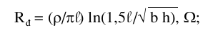
Trong đó:
b - chiều rộng của dải, m;
- chiều dài của dải, m;
h - độ sâu chôn dải, m;
ρ - điện trở suất của đất, Ωm.
C.1.1.4 Điện trở tiếp đất của một dây kim loại tiết diện tròn, đường kính d, đặt nằm ngang ở độ sâu h trong đất đồng nhất, được xác định bằng công thức:
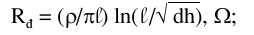
Trong đó: d - đường kính của dây, m.
C.1.1.5 Khi thiết kế các hệ thống tiếp đất, dùng các dây kim loại dài, hợp lý nhất chọn dây có đường kính d=(2÷6) mm, độ sâu đặt dây hoặc dải tiếp đất không nhỏ hơn 0,7 m. Chiều dài của dây hoặc dải tiếp đất chọn tối ưu theo điện trở suất của đất, như trình bày trên hình C.1.
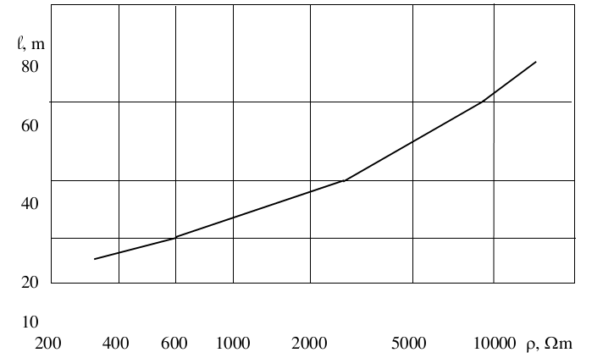
Hình C.1: Chọn chiều dài của dây hoặc dải tiếp đất theo điện trở suất của đất.
C.1.1.6 Nơi có diện tích đất hẹp có thể dùng điện cực tiếp đất loại dây tròn hoặc dẹt, đặt dưới dạng một vòng tròn.
1. Điện trở tiếp đất của một dây dẹt, đặt dưới dạng một vòng tròn trong đất đồng nhất, xem hình C2a, được xác định bằng công thức:
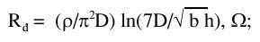
Trong đó:
ρ - điện trở suất của đất, Ωm.
D – đường kính của vòng tròn tiếp đất, m;
b - chiều rộng của dải, m;
h - độ sâu chôn sâu của vòng tròn tiếp đất, m.
2. Điện trở tiếp đất của một dây tiết diện tròn, đặt dưới dạng một vòng tròn trong đất đồng nhất, xem hình C.2, được xác định bằng công thức:
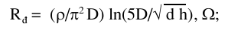
hoặc bằng công thức:
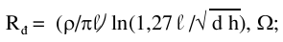
Trong đó:
d – đường kính của dây, m;
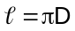- chu vi của vòng tròn (chiều dài tiếp đất dạng vòng tròn), m.
a. Dùng dây dẹt:
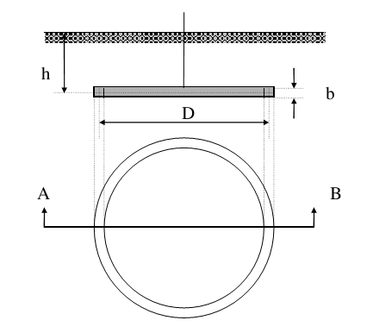
b. Dùng dây tròn
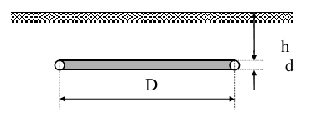
Hình C.2: Điện cực tiếp đất dạng vòng tròn.
C.1.1.7 Điện trở tiếp đất của điện cực bằng kim loại dạng tấm tròn hoặc chữ nhật được xác định bằng công thức:
1. Tấm kim loại dạng tròn đặt trên bề mặt đất đồng nhất.
R_{đ} = ρ/2D, Ω;
2. Tấm kim loại dạng tròn đặt ở độ sâu h trong đất đồng nhất, với h > 0,5D.
R_{đ} = (ρ/8)(2/D + 1/πh), Ω;
Trong đó:
h - độ sâu chôn tấm kim loại, m;
ρ - điện trở suất của đất, Ωm;
D - đường kính của tấm tròn hoặc đường kính tương đương của các tấm dạng chữ nhật hoặc vuông, cm.
Chú thích: Đường kính tương đương của một tấm kim loại dạng chữ nhật hoặc vuông là đường kính của đường tròn có diện tích bằng diện tích của tấm xem xét.
C.1.1.8 Việc sử dụng điện cực tiếp đất dạng tấm phẳng đặt trong đất theo phương nằm ngang hoặc thẳng đứng rất khó khăn vì do thể tích đào hố tiếp đất lớn, có thể dùng các dải kim loại xoắn thành dạng lò xo, tạo ra một ống có chiều dài = 1,42 m với đường kính d = 0,2 m hoặc chiều dài = 0,71 m với đường kính d = 0,4 m, khi đó tính toán điện trở tiếp đất theo công thức như đối với điện cực tiếp đất dạng ống.
C.1.2 Tính toán điện trở tiếp đất có nhiều điện cực ở trong đất đồng nhất.
C.1.2.1 Để nhận được trị số điện trở tiếp đất yêu cầu, ta cần nối song song một số các điện cực tiếp đất đơn với nhau. Hệ thống tiếp đất này được gọi là hệ thống tiếp đất có nhiều điện cực. Trên hình C.3 trình bày một hệ thống tiếp đất gồm nhiều ống và trên hình C.4 trình bày một hệ thống tiếp đất gồm nhiều tia dài.
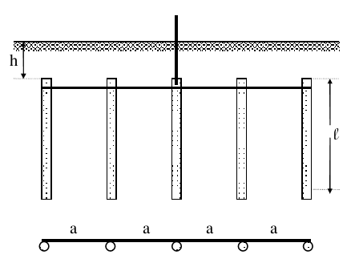
Hình C.3: Hệ thống tiếp đất gồm nhiều ống.
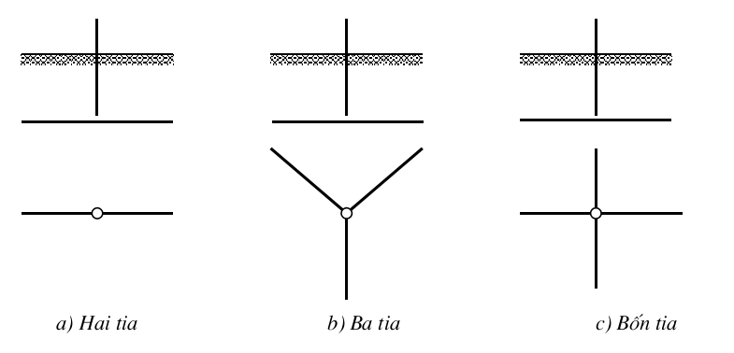
Hình C.4: Hệ thống tiếp đất gồm nhiều tia dài.
C.1.2.2 Điện trở tiếp đất của một hệ thống gồm n ống kim loại giống nhau, chôn thẳng đứng trong đất đồng nhất, khi bỏ qua ảnh hưởng của dây nối các điện cực (dây nối cách điện với đất) do tác dụng che chắn lẫn nhau của các điện cực, được xác định bằng công thức:
R_{đ} = R₀/n η, Ω;
Trong đó:
R₀ - điện trở tiếp đất của một điện cực đơn độc lập, Ω;
n - số điện cực trong hệ thống;
η - hệ số sử dụng điện cực tiếp đất (giá trị trung bình từ trị số đo thực nghiệm, lấy giống nhau cho tất cả các điện cực trong hệ thống).
C.1.2.3 Điện trở tiếp đất của một hệ thống gồm nhiều ống kim loại giống nhau, chôn thẳng đứng trong đất đồng nhất, có xét đến điện trở tiếp đất của dây (dải) nối các điện cực tiếp đất với nhau, được xác định bằng công thức:
R_{đ} = (R₁ R₂)/(n η₂ R₁ + η₁ R₂), Ω;
Trong đó:
R₁ - điện trở tiếp đất của các dây (dải) nối các điện cực tiếp đất, Ω;
R₂ - điện trở tiếp đất của các ống (thép góc) chôn thẳng đứng, Ω;
η₁ - hệ số sử dụng của dây (dải) nối;
η₂ - hệ số sử dụng của điện cực chôn thẳng đứng;
n - số điện cực chôn thẳng đứng.
C.1.2.4 Trị số hệ số sử dụng phụ thuộc vào kích thước các điện cực tiếp đất, khoảng cách giữa các điện cực và sự bố trí các điện cực.
Hệ số sử dụng các dải nối các ống (hoặc thép góc) đặt thành hàng được trình bày trong bảng C.1.
Hệ số sử dụng các dải nối các ống (hoặc thép góc) đặt thành khung kín được trình bày trong bảng C.2.
Bảng C.1 - Hệ số sử dụng các dải nối các ống
(hoặc thép góc) đặt thành hàng
Tỉ số khoảng cách giữa các ống với chiều dài của ống, a/ | Hệ số sử dụng theo số ống n trong hàng
 | 4 | 5 | 8 | 10 | 20 | 30 | 50 | 65
2 | 0,89 | 0,86 | 0,79 | 0,75 | 0,56 | 0,46 | 0,36 | 0,34
3 | 0,92 | 0,90 | 0,85 | 0,82 | 0,68 | 0,58 | 0,49 | 0,47
Bảng C.2 - Hệ số sử dụng các dải nối các ống
(hoặc thép góc) đặt thành khung kín
Tỉ số khoảng cách giữa các ống với chiều dài của ống, a/ | Hệ số sử dụng theo số ống n trong hàng
 | 4 | 6 | 8 | 10 | 20 | 30 | 50 | 70 | 100
2 | 0,55 | 0,48 | 0,43 | 0,40 | 0,32 | 0,30 | 0,28 | 0,26 | 0,24
3 | 0,70 | 0,64 | 0,60 | 0,56 | 0,45 | 0,42 | 0,37 | 0,35 | 0,33
C.1.2.5 Điện trở tiếp đất của một hệ thống gồm các thanh (ống) bố trí trên diện tích S trong đất đồng nhất, có thể được xác định bằng công thức:
- chiều dài của thanh (ống), m;
d - đường kính của thanh (ống), m;
S - diện tích của hệ thống tiếp đất, m²;
n - số điện cực (thanh, ống);
K - hệ số, có giá trị trình bày trên hình C.5.
C.1.2.6 Điện trở của một hệ thống tiếp đất có dạng bất kỳ gồm các thanh hoặc ống chôn thẳng đứng trong đất đồng nhất có thể được xác định bằng công thức:
Trong đó:
d - đường kính của ống tiếp đất, m;
t - độ sâu chôn ống tiếp đất, m;
n - số lượng các ống tiếp đất;
A - trị số xét đến sự che chắn lẫn nhau của các thanh hoặc ống tiếp đất. Các giá trị của A đối với một số các trường hợp tiếp đất được trình bày trong bảng C.3.
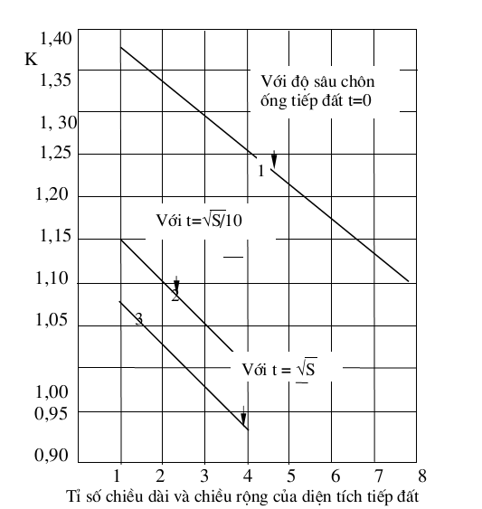
Hình C.5: Giá trị hệ số K đối với hệ thống tiếp đất gồm các thanh (ống) phụ thuộc vào tỉ số chiều dài và chiều rộng của diện tích tiếp đất.
Bảng C.3 - Các giá trị của A cho một số trường hợp tiếp đất gồm các ống chôn thẳng đứng
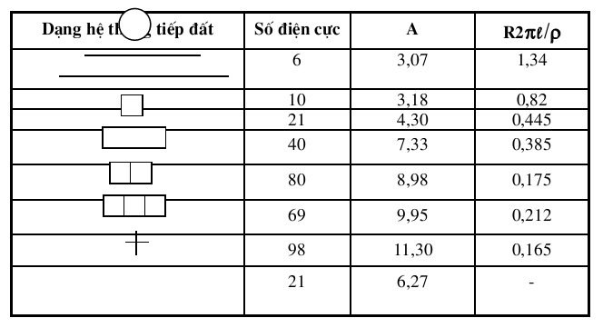
C.1.2.7 Điện trở của một hệ thống tiếp đất có dạng bất kỳ gồm các dây hoặc dải đặt nằm ngang trong đất đồng nhất có thể được xác định bằng công thức sau:
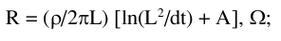
Trong đó:
L - tổng chiều dài của tiếp đất, m;
ρ - điện trở suất của đất, Ωm;
d - đường kính của dây làm tiếp đất, m;
t - độ sâu chôn tiếp đất, m;
A - trị số xét đến sự ảnh hưởng lẫn nhau của các bộ phận tiếp đất riêng rẽ, có giá trị đối với một số dạng tiếp đất được trình bày trong bảng C.4.
Bảng C.4: Các giá trị của A cho một số trường hợp tiếp đất nằm ngang
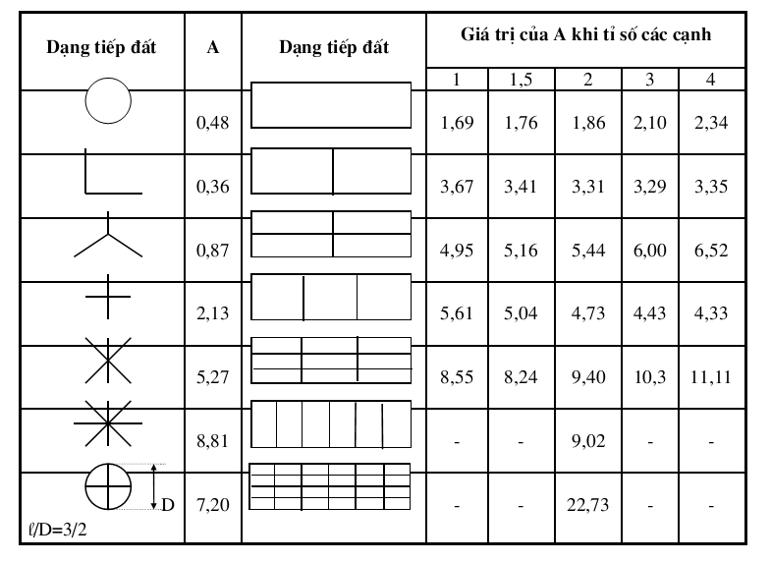
C.1.2.8 Điện trở của hệ thống tiếp đất gồm n dây (dải) đặt nằm ngang trong đất đồng nhất dưới dạng bức xạ (các dải có cùng một điểm nối) được tính bằng công thức:
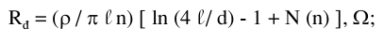
Trong đó:
- chiều dài của tia, m;
d - đường kính của dây, m;
n - số tia;
ρ - điện trở suất của đất, Wm;
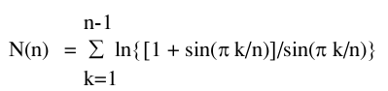
Với n>6 thì N(n) ≈ (n-1) ln 3,414 - ln(n)
Một số các giá trị của N(n) được trình bày trong bảng C.5.
Bảng C.5 - Một số các giá trị của N(n)
n | 2 | 3 | 4 | 6 | 8 | 12 | 100
N(n) | 0,7 | 1,53 | 2,45 | 4,42 | 6,5 | 11,0 | 11,6
C.1.2.9 Điện trở tiếp đất của hệ thống gồm n tấm kim loại giống nhau nối song song với nhau bằng dây cách điện, được xác định bằng công thức:
R_{đ} = R/n η, Ω;
Trong đó:
n - số tấm;
R - điện trở tiếp đất của một tấm, Ω;
η - hệ số sử dụng tiếp đất, phụ thuộc vào số tấm và sự bố trí của các tấm, có giá trị thay đổi trong phạm vi từ 0,25 đến 0,7.
C.2 Tính toán điện trở tiếp đất trong đất không đồng nhất.
C 2.1 Tính toán điện trở tiếp đất của một điện cực trong đất không đồng nhất.
C.2.1.1 Trong thực tế đất có kết cấu không đồng nhất. Thường đất có nhiều lớp được xác định bởi kết cấu địa chất của đất. Giá trị điện trở suất của các lớp đất phía trên thay đổi theo mùa.
Việc tính toán điện trở tiếp đất trong trường hợp này theo dạng kết cấu đất đồng nhất sẽ có sai số lớn.
Để tính toán điện trở tiếp đất trong trường hợp đất có nhiều lớp có thể sử dụng hệ số mùa. Nhưng kết quả nghiên cứu thực nghiệm hệ số mùa cho thấy rằng hệ số mùa là không giống nhau không những chỉ ở các chỗ khác nhau mà còn thay đổi mạnh trong phạm vi của một vùng không lớn lắm, phụ thuộc vào vị trí cụ thể bố trí tiếp đất.
Để có kết quả tính toán chính xác hơn cần phải xét đến các lớp đất có độ dẫn khác nhau. Mặc dù trong trường hợp tổng quát đất có kết cấu nhiều lớp, nhưng tuyệt đại đa số các trường hợp đủ chính xác ta có thể thay bằng cấu hình đất hai lớp, trong đó lớp trên có chiều dầy h và có điện trở suất ρ₁ còn lớp dưới dầy vô cùng có điện trở suất ρ₂.
C.2.1.2 Điện trở tiếp đất của một ống chôn thẳng đứng trong đất không đồng nhất gồm hai lớp (xem hình C.6) được xác định bằng công thức:
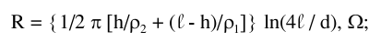
Trong đó:
d - đường kính của ống, m;
- chiều dài của ống, m;
h - chiều dầy của lớp đất phía trên, m;
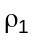, 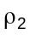 - điện trở suất tương ứng của các lớp đất phía trên và phía dưới, Ωm.
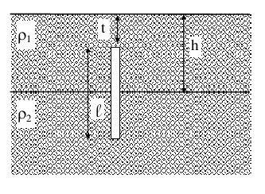
Hình C.6: Điện cực tiếp đất chôn thẳng đứng trong đất có hai lớp.
C.2.1.3 Điện trở tiếp đất của một dây (hoặc dải) dài nằm ngang trong đất không đồng nhất gồm hai lớp, được xác định bằng công thức:
1. Khi dây (hoặc dải) tiếp đất dài nằm trong lớp đất phía trên (t<h).
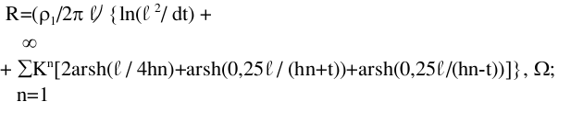
2. Khi dây (hoặc dải) tiếp đất dài nằm trong lớp đất phía dưới (t > h)
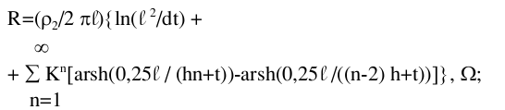
Trong đó:
- chiều dài của dây (hoặc dải), m;
K=(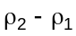)/(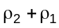) - hệ số không đồng nhất của đất;
d - đường kính của dây, m; (nếu là dải, thì đường kính tương đương của một dải có chiều rộng b được lấy bằng d=b/2).
C.2.1.4 Điện trở tiếp đất của điện cực dưới dạng vòng tròn trong đất có hai lớp, khi mặt phẳng ngăn cách giữa hai lớp trùng với mặt đẳng thế, được xác định bằng công thức:
Trong đó:
D - đường kính của vòng tròn tiếp đất, m;
d - đường kính (hoặc đường kính tương đương) của dây (hoặc dải), m;
ρ₁, ρ₂ - điện trở suất tương ứng của các lớp đất trên và dưới, Ωm;
h - chiều dầy của lớp đất phía trên, m.
C.2.1.5 Điện trở tiếp đất của điện cực dạng tấm trong đất không đồng nhất, gồm hai lớp khi mặt ngăn cách trùng với mặt đẳng thế tiếp đất, được xác định bằng công thức:
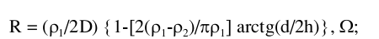
Trong đó: D - đường kính (hoặc đường kính tương đương) của tấm, m.
C.2.1.6 Điện trở tiếp đất của điện cực dạng lưới đặt trong đất không đồng nhất gồm hai lớp, được xác định bằng công thức:
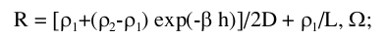
Trong đó:
L - tổng chiều dài các dây (hoặc dải) dài, m;
D - đường kính diện tích của lưới, m;
β- tham số (1/m) khi xét đến sự phân bố không đồng nhất của r theo độ sâu của đất. Giá trị của b được trình bày trên hình C.7.
C.2.1.7 Trong trường hợp lớp đất phía trên có điện trở suất lớn, để đảm bảo tiêu chuẩn điện trở tiếp đất không thể tăng số lượng điện cực tiếp đất, ta có thể dùng một hoặc hai tiếp đất chôn sâu. Các tiếp đất chôn sâu là các tiếp đất chôn thẳng đứng có chiều dài lớn hoặc nhỏ được đặt ở một độ sâu lớn, nơi đất có độ dẫn điện tốt. Dạng tiếp đất được lựa chọn khác nhau theo điều kiện cụ thể. Để thuận tiện ta chọn điện cực tiếp đất là các thanh dài đồng nhất có tiết diện không đổi.
Điện trở tiếp đất của hệ thống tiếp đất chôn sâu được xác định gần đúng bằng công thức như trong C.2.1.2.
C.2.1.8 Để xác định chiều dài của tiếp đất chôn sâu theo các số liệu điện trở tiếp đất yêu cầu và các giá trị chiều dầy của lớp đất phía trên h, điện trở suất của các lớp đất ρ₁, ρ₂, đã biết trước ta có thể dùng toán đồ hình C.8.
Trình tự xác định chiều dài của tiếp đất chôn sâu như sau:
Từ một điểm phía bên phải của trục hoành tương ứng với chiều dầy của lớp đất phía trên h, ta kẻ một đường thẳng góc với trục hoành đến cắt một đường của đồ thị tương ứng với tỉ số ρ₂/ρ₁. Từ điểm cắt ta kẻ một đường song song với trục hoành đến cắt một đường của đồ thị nhánh bên trái tương ứng với tỉ số ρ₂/R. Từ điểm cắt mới nhận được ta tiếp tục kẻ một đường thẳng vuông góc với trục hoành, điểm cắt của đường thẳng vuông góc này với trục hoành cho ta giá trị chiều dài của tiếp đất chôn sâu.
Hình C.8 minh họa cho trường hợp h=15 m, ρ₁= 500 Ωm, ρ₂=100 Ωm, R=20 W. Giá trị chiều dài của tiếp đất chôn sâu tìm được là =18,5 m.
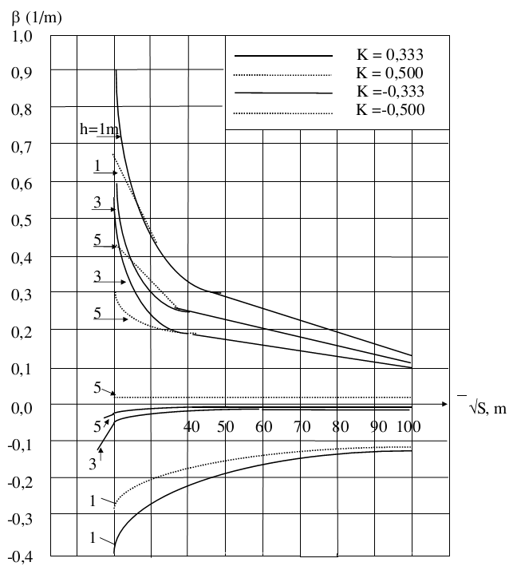
Hình C.7: Sự phụ thuộc của tham số b vào diện tích bố trí hệ thống tiếp đất và độ chôn sâu.
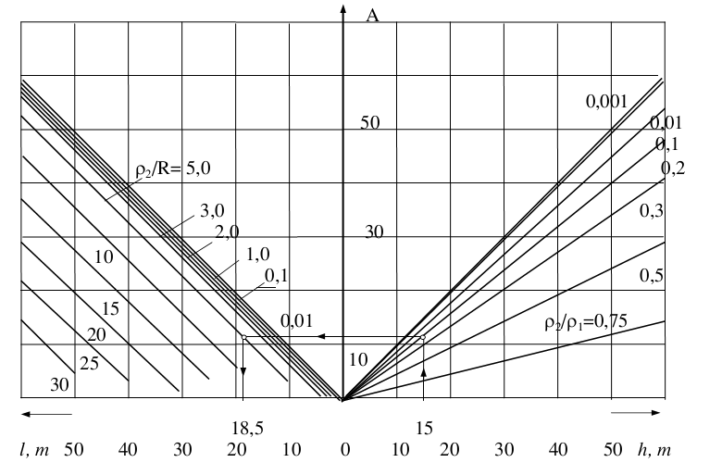
Hình C.8: Toán đồ xác định chiều dài của tiếp đất chôn sâu.
C.3 Tính toán hệ thống tiếp đất khi có cải tạo đất.
C.3.1 Khi các hệ thống tiếp đất đặt trong đất có điện trở suất của đất cao, lớp đất gần với điện cực tiếp đất đóng vai trò chính tạo ra điện trở đối với dòng từ tiếp đất chảy vào đất.
Vậy để giảm nhỏ điện trở tiếp đất, ta chỉ cần giảm điện trở suất của đất ở xung quanh điện cực với khoảng cách không lớn lắm (1,5÷2,5) m. Trong trường hợp này kết quả tốt nhất có thể đạt được nếu ta xử lý đất bằng các chất có độ dẫn điện tương đối cao (bột than cốc, bột than chì, đất sét v.v).
C.3.2 Điện trở của một điện cực tiếp đất dạng thanh (hoặc ống) chôn thẳng đứng trong đất có chất hoạt hoá được xác định bằng công thức:
Trong đó:
K₁ - hệ số nhiệt độ của đất thay đổi theo mùa, đối với điện cực dạng thanh (ống) lấy bằng 1,3;
ρ_{đ} - điện trở suất của đất, Ωm;
l_{b} - chiều dài của điện cực, m;
h_{b} - khoảng cách từ mặt đất đến giữa điện cực, m;
d_{b} - đường kính ngoài của điện cực, m;
ρ_{hh} - điện trở suất của chất hoạt hoá (bột than cốc hoặc GAF hoặc RES- LO), Ωm;
d_{hh} - đường kính của chất hoạt hoá-lớp trung gian bằng bột than cốc bao quanh thanh (ống) thép, m.
Chú thích:
- Đối với các điện cực bằng thép góc, thay d_{b} bằng đường kính tương đương của ống, d_{b} = 0,95a (a là chiều rộng của thanh thép góc).
- Điện trở suất của bột than cốc ρ_{hh}, gồm các hạt có đường kính không lớn hơn 10-15 mm, dao động từ 0,22 đến 2,5 Ωm. Trong tính toán ρ_{hh} = 2,5 Ωm.
C.3.3 Điện trở tiếp đất của một tiếp đất dài nằm ngang hoặc dải nối hệ thống tiếp đất gồm nhiều điện cực chôn thẳng đứng trong bột than cốc được xác định bằng công thức:
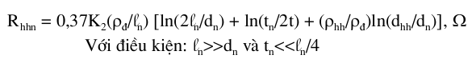
Trong đó:
K₂ - hệ số nhiệt độ của đất thay đổi theo mùa, đối với tiếp đất nằm ngang lấy bằng 1,8;
ρ_{đ} - điện trở suất của đất, Ωm;
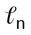 - chiều dài của tiếp đất nằm ngang, m;
d_{n} - đường kính ngoài của điện cực tiếp đất nằm ngang, m;
t_{n} - độ chôn sâu của điện cực tiếp đất nằm ngang, m;
ρ_{hh} - điện trở suất của bột than cốc (chất hoạt hoá), lấy bằng 2,5 Ωm;
d_{hh} - đường kính của lớp trung gian bằng bột than cốc, m.
Chú thích:
- Đối với các điện cực bằng thép góc hoặc thép dẹt thay d_{n}= 0,95a
(a là chiều rộng của thép góc hoặc thép dẹt)
- Giá trị điện trở suất của đất trong các công thức tính toán được xác định bằng công thức:
ρ_{đ} = ρ_{k}, Ωm; với:
ρ - giá trị điện trở suất của đất đo được, Ωm;
k - hệ số xét đến sự thay đổi độ ẩm của đất theo mùa.
C.3.4 Đối với hệ thống tiếp đất thực hiện cải tạo đất bằng muối và đất mượn, khi tính điện trở tiếp đất của một điện cực vẫn dùng các công thức tính như trong trường hợp không cải tạo đất, nhưng chú ý:
- Khi cải tạo bằng đất mượn: Giá trị ρ được lấy bằng điện trở suất của đất được thay thế vào.
- Khi cải tạo bằng muối: Giá trị ρ được lấy bằng điện trở suất của đất khi có cải tạo muối.
C.4 Đặc tính xung của điện trở tiếp đất.
C.4.1 Hệ số xung.
Đặc điểm làm việc của hệ thống tiếp đất đối với dòng sét (dòng xung) khác với dòng một chiều và dòng có tần số thấp (tần số công nghiệp, âm thanh).
Nếu trị số dòng xung lớn sẽ làm xuất hiện cường độ điện trường gây đánh xuyên các phần riêng lẻ trong đất. Khi xuất hiện sự đánh xuyên, điện trở suất của đất giảm, diện tích tiếp xúc của điện cực tiếp đất tăng, do đó điện trở tiếp đất giảm. Đối với hệ thống tiếp đất chống sét phải xét đến hiện tượng này.
Đặc tính xung của điện trở tiếp đất được mô tả qua hệ số xung α.
Hệ số xung α là tỉ số giữa điện trở tiếp đất xung R_{x} và điện trở tiếp đất đối với dòng điện công nghiệp tần số 50 Hz (R₅₀).
α = R_{x}/R₅₀
C.4.2 Điện trở tiếp đất xung đối với hệ thống tiếp đất có một điện cực được xác định bằng công thức:
R_{x} = α R₅₀
Trong đó:
R₅₀ - điện trở tiếp đất đối với dòng điện tần số công nghiệp 50 Hz;
R_{x} - điện trở tiếp đất đối với dòng xung.
C.4.2.1 Hệ số xung α đối với điện cực tiếp đất dạng ống (cọc) được xác định bằng công thức:
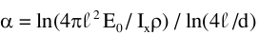
- chiều dài của ống (cọc), m ;
I_{x}- biên độ dòng sét, A ;
d - đường kính của ống, m (nếu là thép góc thay d = 0,95a, với a là chiều rộng thép góc) ;
E₀ = (6-12) kV/cm- giá trị trung bình cường độ điện trường đánh xuyên trong đất.
C.4.2.2 Hệ số xung α đối với dải (dây) tiếp đất nằm ngang được xác định bằng công thức:
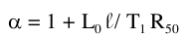
Trong đó:
L₀ - điện cảm một đơn vị chiều dài của dây (dải) tiếp đất nằm ngang, được xác định như sau:
L₀ = 0,2[ ln(/ b) + 1,2 ], μH/m
Trong đó:
b- chiều rộng của dải;
- chiều dài của dải hoặc dây;
T₁ - Thời gian xác lập sườn trước của dòng xung sét, μs;
R₅₀ – điện trở tiếp đất của dải hoặc dây ở tần số công nghiệp 50 Hz, Ω.
C.4.3 Hệ số xung α phụ thuộc vào điện trở suất của đất, cường độ dòng xung, thời gian xác lập sườn trước của xung và dạng kết cấu của hệ thống tiếp đất. Hệ số xung dùng để tính toán tiếp đất chống sét bảo vệ thiết bị thông tin được trình bày ở các bảng C.6 và C.7.
Bảng C.6 - Hệ số xung của một ống hoặc cọc tiếp đất dài (2-3) m
Điện trở suất của đất Ωm | Hệ số α khi dòng điện qua thiết bị tiếp đất có giá trị, kA
Điện trở suất của đất Ωm | 5 | 10 | 20 | 40
100  500  1000 | 0,85 ÷ 0,90  0,6 ÷ 0,7  0,45 ÷ 0,55 | 0,75 ÷ 0,855  0,5 ÷ 0,60  0,35 ÷ 0,45 | 0,6 ÷ 0,75  0,35 ÷ 0,45  0,25 ÷ 0,30 | 0,50 ÷ 0,60  0,25 ÷ 0,30
Bảng C.7 - Hệ số xung của một dải (hoặc dây) tiếp đất nằm ngang
có chiều rộng (20- 40)mm, với sườn trước của sóng xung T₁ = (3-6) μs

Điện trở suất của đất | Chiều dài tiếp đất | Hệ số xung α khi dòng điện qua thiết bị tiếp đất có giá trị kA
Ωm | m | 10 | 20 | 40
100 | 5 | 0,75 | 0,65 | 0,40
 | 20 | 1,15 | 1,05 | 0,95
500 | 5 | 0,55 | 0,45 | 0,30
 | 30 | 1,00 | 0,90 | 0,80
1000 | 10 | 0,55 | 0,45 | 0,35
 | 60 | 1,15 | 1,10 | 0,95
C.4.4 Do đặc tính xung của điện trở tiếp đất, cần phải chọn dải hoặc dây tiếp đất có chiều dài thích hợp. Cách chọn chiều dài của dải hoặc dây tiếp đất tối ưu theo điện trở suất của đất như trình bày trên hình C.1.
C.4.5 Điện trở tiếp đất xung đối với hệ thống tiếp đất có nhiều điện cực.
C.4.5.1 Điện trở tiếp đất xung của hệ thống tiếp đất gồm nhiều ống được nối với nhau bằng dây hoặc dải cách ly với đất, được xác định bằng công thức:
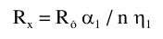
Trong đó:
R_{x} - điện trở tiếp đất tổng đối với dòng xung;
R_{ô} - điện trở tiếp đất của một ống;
α₁ - hệ số xung đối với ống tiếp đất;
η₁ - hệ số sử dụng đối với ống tiếp đất.
C.4.5.2 Điện trở tiếp đất xung của hệ thống tiếp đất gồm nhiều ống được nối với nhau bằng dây (dải) không cách ly (tiếp xúc trực tiếp) với đất, được xác định bằng công thức:
Các hệ số xung của ống (cọc) 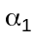 và của dây nối 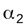 được trình bày trong bảng C.8.
Bảng C.8: Hệ số xung của ống α₁ và dây nối α₂
Loại tiếp đất | Chiều dài tiếp đất  m | Hệ số xung | Hệ số xung với điện trở suất của đất, Ωm
Loại tiếp đất | Chiều dài tiếp đất  m | Hệ số xung | ≤ 50 | 50 ÷100 | 100 ÷ 300 | 300 ÷ 500 | 500 ÷1000
Ống (cọc) | 2 ÷ 3 | α₁ | 1 | 0,8 | 0,6 | 0,4 | 0,35
Dây (dải) nối các ống | 5 ÷ 10 | α₂ | 1 | 0,9 | 0,7 | 0,5 | 0,4
C.4.6 Tiếp đất dạng lưới.
Trong bảng C.9 trình bày các số liệu hệ số xung dùng để tính toán tiếp đất dạng lưới có các mắt lưới [(5 x 5) á (15 x 15)] m² với biên độ dòng sét lớn hơn 10 kA.
Trong bảng C.10 trình bày các số liệu của hệ thống tiếp đất dạng lưới, có các mắt lưới khác nhau, với biên độ dòng sét nhỏ hơn 10 kA và dòng sét đi vào lưới tiếp đất ở những chỗ khác nhau.
Bảng C.9- Hệ số xung của tiếp đất dạng lưới
 | Hệ số xung α, với đường kính của vòng tròn (m) có diện tích tương đương với lưới tiếp đất và chỗ dòng điện vào thiết bị tiếp đất
ρ , Ωm | 20 |  | 40 |  | 70 |  | 100
 | Tâm | Mép | Tâm | Mép | Tâm | Mép | Tâm | Mép
100 | 0,7 | 1,30 | 1,45 | 2,70 | 1,80 | 3,5 | - | -
1000 | 0,5 | 0,55 | 0,65 | 0,85 | 0,80 | 1,0 | 0,75 | 1,3
2000 | - | - | - | - | 0,75 | 0,9 | 0,80 | 1,2
5000 | - | - | - | - | 0,70 | 0,9 | 0,75 | 1,2
Bảng C.10 - Các số liệu của hệ thống tiếp đất dạng lưới
Cỡ của hệ thống tiếp đất, m² | r, Ωm | Vị trí dòng sét vào lưới | I_{x}  kA | R_{x}  Ω | R₅₀  Ω | α
 | 100 | Góc | 9,7 | 2,74 | 2,1 | 1,30
Lưới 20 x 20 |  | Tâm | 8,8 | 1,47 | 2,1 | 0,70
Mắt lưới 10 x 10 |  | Góc | 4,2 | 15,2 | 28,2 | 0,54
 | 1500 | Tâm | 4,3 | 14,1 | 28,2 | 0,50
Lưới 40 x 20  Mắt lưới 10 x 10 | 1500 | Giữa của cạnh dài phía ngoài | 4,6 | 14,2 | 24,8 | 0,57
Lưới 30 x 30  Mắt lưới 10 x 10 | 1500 | Góc | 4,7 | 10,8 | 18,6 | 0,58
 |  | Góc | 10,5 | 2,6 | 0,91 | 2,85
Lưới 40 x 40 | 100 | Tâm | 9,8 | 1,5 | 0,91 | 1,65
Mắt lưới 10 x 10 |  | Góc | 4,8 | 11,3 | 13,1 | 0,86
 | 1500 | Tâm | 4,9 | 8,1 | 13,1 | 0,62
Lưới 60 x 60 |  | Góc | 10,0 | 3,12 | 0,8 | 3,9
Mắt lưới 10 x 10 | 100 | Tâm | 9,8 | 1,6 | 0,8 | 2,0
Chú thích: R_{x} là điện trở tiếp đất tổng đối với dòng xung;
R₅₀ là điện trở tiếp đất ở tần số 50 Hz.
C.5 Giá trị trung bình điện trở suất của đất.
Trong trường hợp không đo được giá trị điện trở suất của đất, có thể lấy giá trị điện trở suất trung bình của đất như trình bày trong bảng C.11.
Bảng C.11 - Điện trở suất trung bình của một số loại đất
Loại đất | Điện trở suất trung bình của đất (Wm) ở độ ẩm 15÷20% | Loại đất | Điện trở suất trung bình của đất (Ωm) ở độ ẩm 15÷20%
Than bùn  Đất đen, đất màu  Đất sét  Đất sét pha | 25  50  60  80 | Cát pha (3÷10% sét)  Cát ẩm  Đất đá | 300  500  1000

PHỤ LỤC D
(Quy định)
Trình tự thi công hệ thống tiếp đất
D.1 Công tác chuẩn bị
D.1.1 Tiếp nhận và nghiên cứu hồ sơ thiết kế hệ thống tiếp đất.
Sau khi nhận được hồ sơ thiết kế hệ thống tiếp đất, người phụ trách thi công phải nghiên cứu kỹ hồ sơ và xác định được các nội dung:
1. Dạng của hệ thống tiếp đất theo các phân loại sau:
- Hệ thống tiếp đất gồm nhiều điện cực chôn thẳng đứng;
- Hệ thống tiếp đất gồm nhiều tia nằm ngang;
- Hệ thống tiếp đất hỗn hợp dạng lưới;
- Hệ thống tiếp đất chôn sâu;
- Hệ thống tiếp đất dạng tấm;
2. Xác định vật liệu làm điện cực tiếp đất.
3. Hệ thống tiếp đất có thực hiện các biện pháp cải tạo đất không.
4. Xác định loại cáp hoặc thanh dẫn đồng dùng làm cáp dẫn đất.
D.1.2 Chuẩn bị máy đo điện trở suất của đất và điện trở tiếp đất sau khi thi công.
- Kiểm tra sự hoạt động của máy đo;
- Kiểm tra các thang đo, độ chính xác của các thang đo xem có đáp ứng được yêu cầu đo điện trở suất của đất tại vùng chuẩn bị thi công và điện trở tiếp đất sau khi thi công.
D.1.3 Chuẩn bị các dụng cụ và phương tiện thi công.
Căn cứ vào bản thiết kế hệ thống tiếp đất chuẩn bị một số trong những phương tiện dụng cụ cần thiết cho việc thi công hệ thống tiếp đất như:
- Cuốc xẻng để đào rãnh;
- Búa để đóng điện cực tiếp đất dạng thẳng đứng;
- Khoan tay cho phép khoan sâu vào đất từ 1,5 đến 3 m để thi công dàn tiếp đất thẳng đứng;
- Dàn khoan cho phép khoan sâu vào đất từ 10 đến 30 m để thi công dàn tiếp đất chôn sâu;
- Máy hàn điện để hàn nối các điện cực tiếp đất với nhau bằng thanh sắt dẹt;
- Máy hàn hơi để hàn điện cực tiếp đất và dây nối bằng đồng;
- Mỏ hàn thiếc để hàn cáp dẫn đất với dàn tiếp đất;
- Kìm, clê, mỏ lết để bắt chặt các điện cực tiếp đất với dây nối;
- Chổi quét nhựa đường;
- Chổi quét sơn;
- Một số dụng cụ phương tiện khác.
D.2 Trình tự thi công.
D.2.1 Đào rãnh, hố, khoan lỗ tiếp đất.
1. Hệ thống tiếp đất gồm nhiều điện cực chôn thẳng đứng.
Đào rãnh sâu từ 800 đến 1000 mm, rộng từ 400 đến 500 mm có chiều dài và hình dạng theo bản vẽ thiết kế.
2. Hệ thống tiếp đất gồm nhiều tia nằm ngang.
Đào rãnh sâu từ 700 đến 1000 mm, rộng từ 250 đến 400 mm, có chiều dài và hình dạng theo bản thiết kế.
3. Hệ thống tiếp đất hỗn hợp dạng lưới.
Thực hiện kết hợp mục 1 và 2 tuy nhiên có lưu ý sau:
Có thể thay thế việc đào rãnh bằng cách đào toàn bộ nền đất ở khu vực định thi công sâu từ 700 đến 1000 mm.
4. Hệ thống tiếp đất chôn sâu.
Đối với hệ thống tiếp đất chôn sâu ta phải sử dụng phương pháp khoan lỗ:
- Đường kính lỗ khoan cho phép lớn hơn đường kính của một điện cực hoặc một chùm điện cực từ 10 đến 15 mm;
- Chiều sâu của lỗ khoan bằng chiều dài của điện cực tiếp đất;
- Khoảng cách giữa các lỗ khoan phải bảo đảm theo đúng thiết kế.
5. Hệ thống tiếp đất dạng tấm.
Đào toàn bộ khu đất (định thi công hệ thống tiếp đất) theo kích thước quy định ở bản vẽ thiết kế đến độ sâu lớn hơn tổng chiều dài của điện cực và ống dẫn từ 300 đến 500 mm.
D.2.2 Chôn các điện cực xuống đất.
1. Hệ thống tiếp đất thẳng đứng.
Chôn các điện cực tiếp đất được áp dụng bằng 3 phương pháp:
- Phương pháp 1: Đóng trực tiếp các điện cực xuống đất.
- Đánh dấu các vị trí có điện cực trên rãnh đã đào theo đúng bản thiết kế;
- Đặt nắp chụp bằng thép lên đầu trên của điện cực sau đó đóng từng điện cực riêng rẽ tại các vị trí đã đánh dấu cho đến khi đầu trên của điện cực cao hơn mặt đáy rãnh từ 100 đến 150 mm.
- Phương pháp 2: Đào các hố để chôn điện cực.
- Tại các vị trí đã đánh dấu đào các hố với kích thước 800 mm x800 mm có chiều sâu nhỏ hơn chiều dài điện cực 150 mm;
- Đặt các điện cực xuống hố tại vị trí trung tâm;
- Lấp đất nện chặt các điện cực.
- Phương pháp 3: Dùng máy khoan.
- Tại các vị trí đã đánh dấu (có các điện cực) khoan sâu xuống đất, chiều sâu của lỗ khoan nhỏ hơn chiều dài điện cực 150 mm. Đường kính lỗ khoan lớn hơn đường kính điện cực 50 mm, cho phép đường kính lỗ khoan tối đa là 150 mm;
- Đặt các điện cực xuống các lỗ khoan;
- Lấp đất và nện chặt khoảng trống giữa điện cực và lỗ khoan.
2. Hệ thống tiếp đất dạng tia nằm ngang.
Đặt dải sắt vào các rãnh đã đào, trường hợp cần hàn nối giữa các đoạn điện cực chiều dài mối hàn phải không nhỏ hơn hai lần bề rộng thanh điện cực.
3. Hệ thống tiếp đất liên kết mắt lưới.
Phối hợp các biện pháp áp dụng cho tiếp đất thẳng đứng và tiếp đất dạng tia nằm ngang.
4. Hệ thống tiếp đất chôn sâu.
- Trường hợp điện cực là ống thép, nối các đoạn ống với nhau bằng hàn điện. Trước khi hàn chú ý lắp 2 đoạn ống khít với nhau. Sau khi hàn phải cách điện những mối hàn theo hướng dẫn ở D.2.5.
- Trường hợp điện cực là ống đồng, thực hiện nối các đoạn với nhau bằng đai, bulong, ecu, vòng đệm bằng đồng mạ niken. Khi nối chú ý lắp các đầu ống khít với nhau.
D.2.3 Hàn nối các điện cực với nhau.
Các phương pháp hàn nối các điện cực tiếp đất: Hàn điện, hàn hơi hoặc hàn hoá nhiệt.
D.2.3.1 Hàn nối các điện cực của hệ thống tiếp đất thẳng đứng.
1. Hàn nối các điện cực tiếp đất bằng sắt (xem hình D.1).
- Hàn các thanh sắt dẹt vào các điện cực tiếp đất tại vị trí cách đầu trên của điện cực 30 mm;
- Phải dùng các vòng đệm đối với trường hợp điện cực tiếp đất là ống thép;
- Phải thực hiện làm sạch những vị trí cần hàn khỏi các lớp sơn, gỉ, hắc ín;
- Mối hàn phải đảm bảo phủ kín chu vi phần tiếp xúc và chiều cao của mối hàn phải lớn hơn 2 lần bề dầy của thanh nối sắt dẹt;
- Đảm bảo mối hàn không bị xốp rỗng bên trong.
2. Hàn nối các điện cực tiếp đất là những ống đồng. Có thể thực hiện bằng 2 phương pháp sau:
- Phương pháp hàn hơi:
+ Gá thanh đồng vào các điện cực tiếp đất tại các vị trí cần hàn;
+ Thực hiện hàn hơi.
- Phương pháp nối bằng bulong, ecu, vòng đệm đồng mạ niken.
+ Dập hoặc kẹp chặt cốt đồng vào hai đầu của những đoạn cáp có chiều dài quy định theo thiết kế;
+ Dùng clê vặn chặt những cốt đồng vào điện cực tiếp đất thông qua đai, bulong, ecu bằng đồng mạ niken.
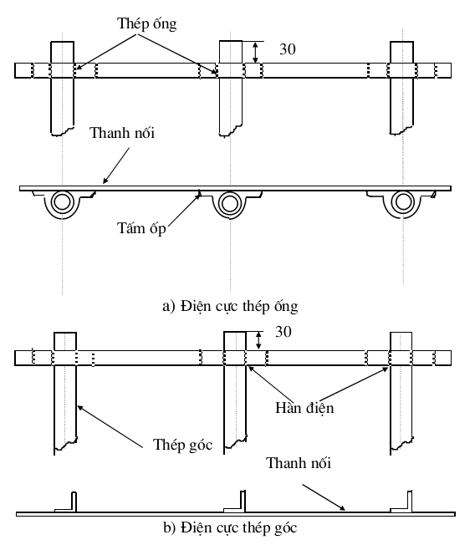
Hình D.1: Phương pháp nối các điện cực thẳng đứng.
D.2.3.2 Hàn nối các điện cực của hệ thống tiếp đất nằm ngang.
Hàn nối chùm tia tiếp đất bằng phương pháp hàn điện.
- Hàn các tia tiếp đất với nhau tại vị trí trung tâm. Trước khi hàn phải đánh sạch các đầu thanh sắt;
- Chiều dài mối hàn phải đảm bảo lớn hơn 2 lần bề dầy thanh sắt dẹt. Phải hàn cho chín, mối hàn không được xốp, rỗng. Mối hàn phải đảm bảo phủ kín chu vi phần tiếp xúc.
D.2.3.3 Hàn nối các điện cực của hệ thống tiếp đất liên kết mắt lưới (xem ở hình D.2).
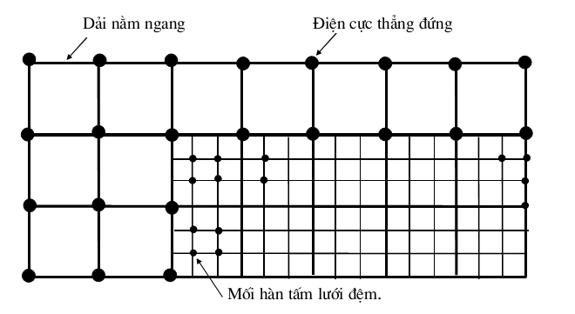
Hình D.2: Hệ thống tiếp đất liên kết dạng mắt lưới.
- Thực hiện hàn nối các điện cực tiếp đất thẳng đứng với các dải tiếp đất nằm ngang (dải sắt hoặc đồng);
- Thực hiện hàn các dải sắt hoặc đồng với nhau tạo thành mắt lưới;
- Nếu trong thiết kế yêu cầu tấm đệm lưới thì phải thực hiện hàn tấm đệm lưới bằng dây sắt (đồng) có đường kính từ 3 mm đến 5 mm với kích thước mắt lưới 20 cm x 20 cm hoặc 30 cm x 30 cm với dàn tiếp đất hỗn hợp (các điểm giao nhau của tấm đệm phải hàn).
D.2.3.4 Hàn nối các điện cực của hệ thống tiếp đất chôn sâu.
- Trường hợp điện cực là ống hoặc thanh đồng tròn, việc nối các điện cực với nhau cũng được thực hiện nhờ đai, bulong, ecu, vòng đệm bằng đồng mạ niken;
- Trường hợp điện cực là ống hoặc thanh thép tròn tiến hành nối bằng cách hàn thanh sắt dẹt có kích thước đúng như thiết kế vào các điện cực tiếp đất chôn sâu (phải có vòng đệm) tại vị trí cách đầu trên của điện cực 30 mm.
D.2.3.5 Hàn nối các điện cực của hệ thống tiếp đất dạng tấm (xem hình D.3). Hàn nối các điện cực tiến hành như sau:
- Hàn các ống dẫn và các tấm điện cực với nhau.
+ Trường hợp các điện cực và ống dẫn là thép, phải thực hiện hàn điện các tấm thép với các ống dẫn thép;
+ Trường hợp các điện cực và ống dẫn là đồng, phải thực hiện hàn hơi các tấm đồng với ống dẫn đồng.
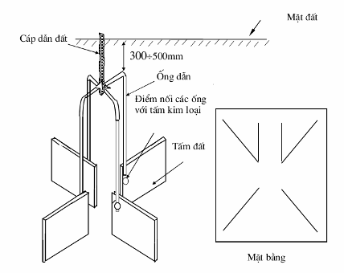
Hình D.3: Hệ thống tiếp đất dạng tấm.
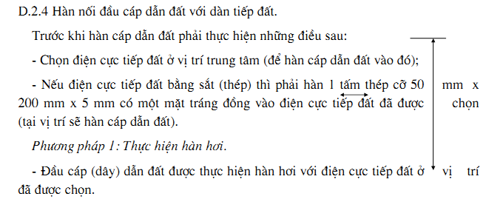
Phương pháp 2: Thực hiện bằng đai, bu lông, ecu.
- Nếu điện cực tiếp đất bằng thép: Dùng đai, bu lông, ecu bằng đồng mạ niken kẹp chặt đầu cáp dẫn đất vào tấm thép tráng đồng (tấm thép đó được hàn ở điện cực tiếp đất vị trí trung tâm đã được chọn) như hình D.4.
Khi đó đầu cáp dẫn đất đã được quấn xung quanh bằng dây đồng mềm tráng thiếc đường kính 1 mm với độ dài lớn hơn 100 mm.
- Nếu điện cực bằng đồng, nối đầu cáp dẫn đất với dàn tiếp đất tại vị trí điện cực tiếp đất trung tâm bằng cách kẹp chặt đầu cáp vào điện cực đã chọn như ở hình D.4. Khi đó đầu cáp dẫn đất đã được quấn xung quanh bằng dây đồng mềm 1 mm tráng thiếc độ dài không nhỏ hơn 100 mm.
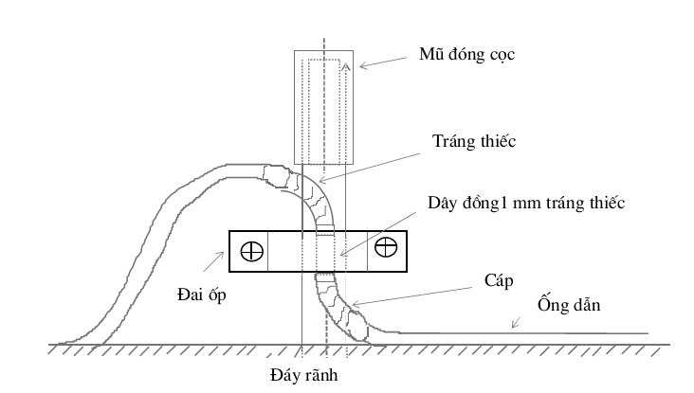
Hình D.4: Phương pháp nối cáp dẫn đất với dàn tiếp đất.
D.2.5 Bảo vệ các mối hàn.
Phủ cách điện cẩn thận các mối hàn theo trình tự sau:
- Quét hắc ín lần thứ nhất.
- Quấn hai lớp băng dính cách điện PVC hoặc bao gai.
- Quét hắc ín lần thứ hai.
D.2.6 Lấp đất và nện chặt.
- Kiểm tra lần cuối (vị trí của các điện cực cũng như các mối hàn v.v...).
- Lấp đất vào khoảng trống giữa lỗ khoan và điện cực tiếp đất, nện chặt.
- Lấp đất vào rãnh, cứ mỗi lớp dày 150 mm đến 300 mm nện chặt một lần cho đến lúc đầy rãnh.
D.2.7 Thi công tấm tiếp đất chính.
Khi thi công tấm tiếp đất chính phải tuân theo những quy định sau:
- Tấm tiếp đất chính phải có kích thước đúng yêu cầu thiết kế. Chúng có thể có những kích thước sau:
700 mm x 120 mm x 10 mm.
400 mm x 120 mm x 10 mm.
200 mm x 120 mm x 10 mm.
- Tấm tiếp đất chính phải được làm bằng đồng.
- Toàn bộ bulong, ecu, vòng đệm dùng để kết cuối cáp phải bằng đồng mạ niken.
- Tấm tiếp đất chính phải được đặt ở vị trí thích hợp: Gần nguồn cung cấp và cáp nhập trạm;
- Tấm tiếp đất chính được bắt vào tường bằng đinh vít nhưng phải cách điện hoàn toàn với tường;
- Phải thực hiện hàn cáp (dây) dẫn đất với tấm tiếp đất chính;
- Tấm tiếp đất chính được bắt vào tường phải ở độ cao thích hợp để tiện cho việc kiểm tra điện trở tiếp đất thường kỳ.
D.2.8 Thi công cáp (dây) dẫn đất.
Khi thi công cáp dẫn đất phải tuân theo những quy định sau:
- Cáp dẫn đất phải là loại cáp gồm nhiều sợi bằng đồng có đường kính 1,4 đến 1,6 mm, tiết diện từ 100 mm² đến 300 mm² có vỏ cách điện hoặc là những dải đồng với kích thước 30 mm x 2 mm (dây dẫn đất bằng 1 hoặc nhiều dải 30 mm x 2 mm);
- Cáp (dây) dẫn đất phải chạy theo đường ngắn nhất từ dàn tiếp đất tới tấm tiếp đất và càng ít mối nối càng tốt;
- Ở ngoài nhà trạm (ngoài trời) cáp dẫn đất phải đi ngầm dưới mặt đất ở độ sâu từ 300 đến 500 mm;
- Tại những chỗ dễ bị va đập làm hỏng cáp như: qua đường, qua tường, cửa v.v... phải luồn cáp vào ống sắt.
D.3 Thi công các hệ thống tiếp đất có cải tạo đất
D.3.1 Thi công các hệ thống tiếp đất có cải tạo đất bằng muối ăn.
Trên hình D5 trình bày mặt cắt dọc hệ thống tiếp đất thẳng đứng dạng dải có cải tạo đất bằng muối ăn. Thực hiện cải tạo đất như sau:
- Đối với tiếp đất dạng thẳng đứng: làm đầy hố đào có đường kính trung bình 0,8m xung quanh thanh tiếp đất bằng một hỗn hợp (hoặc thành lớp) đất nghiền nhỏ và muối ăn. Lượng muối theo tính toán cho mỗi mét chiều dài của thanh tiếp đất là 8 kg đến 10 kg.
- Đối với tiếp đất dạng dải: làm đầy dọc theo rãnh đào gần bên tấm tiếp đất dạng dải một hỗn hợp đất với muối ăn, theo tính toán cho mỗi mét chiều dài của tiếp đất là 16 kg (8 kg cho một mét chiều dài mỗi bên rãnh đào).
Việc cải tạo bằng muối ăn giảm nhỏ điện trở tiếp đất vài lần. Cứ cách 2 hoặc 3 năm người ta phải cải tạo lại đất.
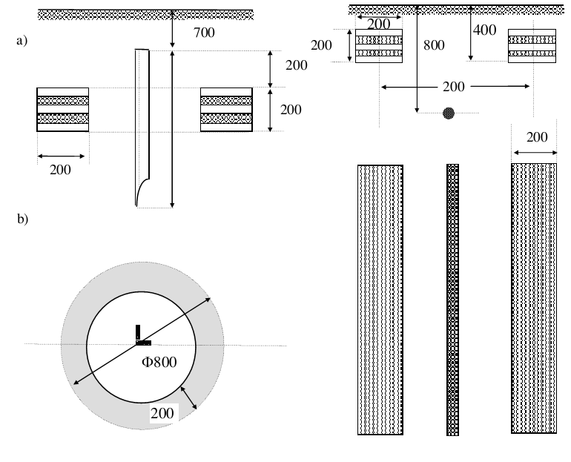
Hình D.5: Hệ thống tiếp đất có cải tạo bằng muối ăn.
D.3.2 Thi công các hệ thống tiếp đất có cải tạo đất bằng đất mượn.
Nếu các lớp đất không có độ dẫn điện cao hoặc có độ dẫn cao nhưng chiều dầy không lớn lắm (đến 20 cm), thì việc giảm nhỏ điện trở tiếp đất ta có thể thực hiện như sau:
- Ta đào cho từng thanh (ống) tiếp đất một hố có bán kính (1,5÷2,5) m, với độ sâu bằng chiều dài của thanh (ống) cộng với 0,8m (xem hình D.6);
- Sau khi đặt tiếp đất, người ta làm đầy hố bằng loại đất có điện trở suất không lớn lắm và đầm chặt đất;
- Với hệ thống tiếp đất gồm nhiều thanh, ta tiến hành nối các thanh sau khi hố chưa được lấp đầy;
- Ta có thể dùng loại đất lấp đầy hố loại bất kỳ có điện trở suất nhỏ hơn điện trở suất của đất gốc nơi trang bị tiếp đất từ 5 đến 10 lần, ví dụ nếu tiếp đất đặt trong đất cát hoặc đá thì có thể làm đầy bằng loại đất sét, than bùn, đất đen, đất sét pha, xỉ than v.v...
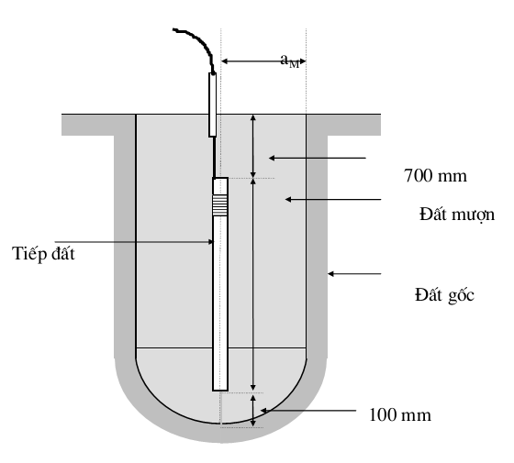
Hình D.6: Cải tạo tiếp đất bằng phương pháp đất mượn.
D.3.3 Thi công các hệ thống tiếp đất có cải tạo đất bằng các hoạt chất hoá học.
D.3.3.1 Thi công các hệ thống tiếp đất có cải tạo đất bằng bột than cốc.
Trên hình D.7 trình bày trang bị các tiếp đất trong đất có lớp trung gian bằng bột than cốc.
Hiệu quả giảm nhỏ quá trình ăn mòn các điện cực khi có lớp trung gian bằng bột than cốc phụ thuộc vào kích thước hạt than cốc và độ xâm thực của đất. Với kích thước hạt than cốc trung bình (đường kính không lớn hơn 10÷15 mm) tốc độ ăn mòn các điện cực bằng thép đặt trong đất có lớp trung gian bằng bột than cốc có đường kính không nhỏ hơn (0,25÷0,30) m giảm đi 10 lần so với tốc độ ăn mòn các điện cực bằng thép đặt trong đất thông thường.
a) Tiếp đất dạng thanh chôn thẳng đứng trong đất.
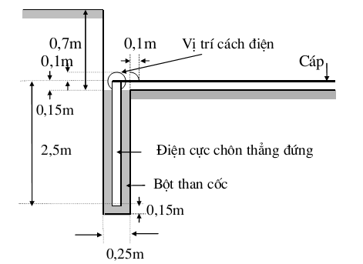
b) Tiếp đất dạng dây dài nằm ngang.
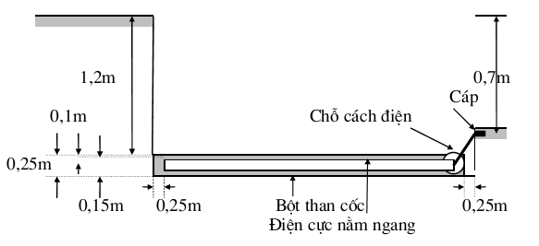
Hình D.7: Trang bị tiếp đất trong đất có lớp trung gian bằng bột than cốc.
D.3.3.2 Sử dụng hợp chất RES - LO để cải tạo đất.
Sử dụng RES-LO có thể làm giảm tức thời và dễ dàng điện trở suất của đất và giữ ổn định theo các mùa trong năm. Việc sử dụng RES-LO không cần yêu cầu thiết bị đặc biệt. RES-LO được pha với nước và rót lên mạng hoặc hệ thống dây đất, cứ 20 kg RES-LO được pha với 40 lít nước. Hiệu quả cải thiện điện trở suất của đất bằng RES-LO đạt đến 90 %. Trong những điều kiện địa chất khó khăn lượng RES-LO cần thiết cho hệ thống tiếp đất có thể được lựa chọn theo biểu đồ hình D.8.
Biểu đồ hình D.8 hướng dẫn lựa chọn lượng RES-LO cần thiết để đạt được điện trở tiếp đất thoả đáng theo loại đất đã biết. Với loại đất nào đó, theo đường cong tương ứng, dò tìm lượng RES-LO cần thiết (trên trục hoành) để đạt được giá trị điện trở tiếp đất yêu cầu (trên trục tung).
Khi giá trị điện trở suất ban đầu của đất càng cao thì đặc tính của RES-LO thể hiện càng tốt.
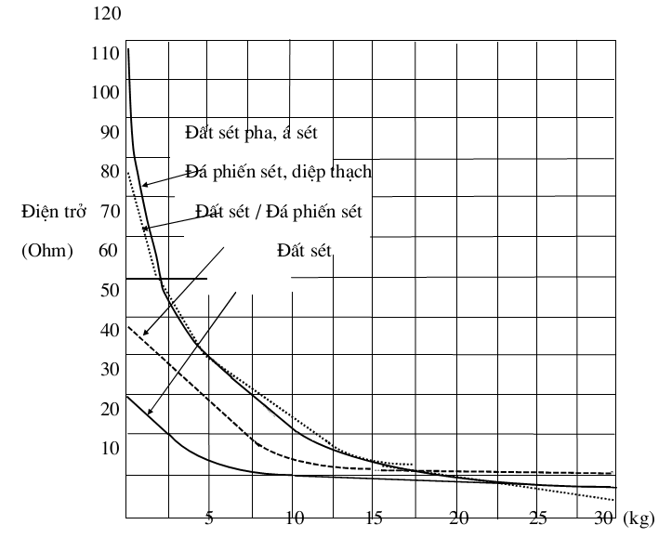
Hình D.8: Biểu đồ xác định lượng RES-LO cần thiết.
D.3.3.3 Cải tạo đất bằng chất hoạt hoá GAF (Grounding Augumentation Fill)
Trên hình D.9 thể hiện một điện cực tiếp đất được xử lý bằng GAF và bán cầu giao diện của nó.
Ta đã biết rằng điện trở của một điện cực tiếp đất được xác định bởi đất bao xung quanh điện cực (nằm trong bán cầu giao diện với bán kính bằng 1,1 lần chiều dài điện cực), vì vậy hố được xử lý bằng GAF sẽ nằm trong bán cầu giao diện. Đường kính D của hố sẽ được quyết định do yêu cầu giảm điện trở tiếp đất.
Ví dụ: D = 15 cm khi yêu cầu giảm điện trở tiếp đất là 34 %.
D = 90 cm khi yêu cầu giảm điện trở tiếp đất là 63 %.
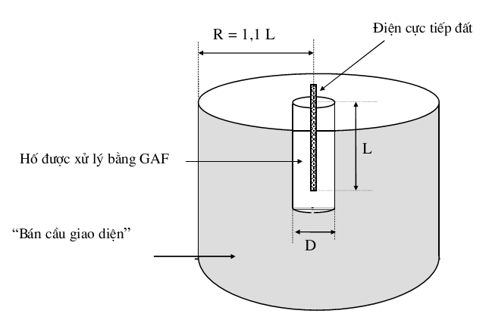
Hình D.9: Bán cầu giao diện và hố được xử lý bằng GAF.
D.4 Phương pháp đo điện trở tiếp đất
1. Đo điện trở tiếp đất phải tuân theo quy định trong Tiêu chuẩn Ngành TCN 68 - 141:1995 (trích dẫn trong Phụ lục D).
2. Để bảo đảm kết quả đo điện trở tiếp đất chính xác cần thiết phải bố trí các điện cực đo thử (các điện cực áp và điện cực dòng) ngoài vùng ảnh hưởng của tiếp đất và phải bảo đảm khoảng cách từ tiếp đất cần đo đến điện cực áp bằng 62 % khoảng cách từ tiếp đất đến điện cực dòng (cho trường hợp bố trí các điện cực theo một đường thẳng).
Ảnh hưởng đến kết quả đo điện trở tiếp đất do bố trí điện cực áp và điện cực dòng được trình bày trên hình D.10.
Cách bố trí các điện cực đo thử cho trường hợp tiếp đất là một điện cực thẳng đứng được trình bày trên hình D.11 và cho tiếp đất dưới dạng lưới hoặc của nhiều điện cực tiếp đất được trình bày trên hình D.12.
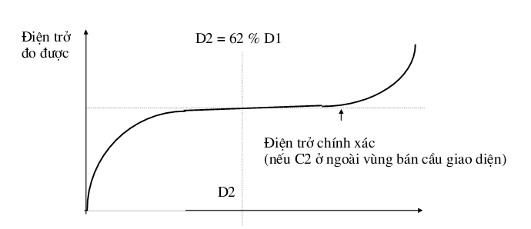
Ghi chú: - C2 là điện cực dòng;
- D1 là khoảng cách từ tiếp đất cần đo đến điện cực dòng C2;
- D2 là khoảng cách từ tiếp đất cần đo đến điện cực áp P2.
Hình D.10: ảnh hưởng của cách bố trí điện cực đo đến kết quả đo điện trở tiếp đất.
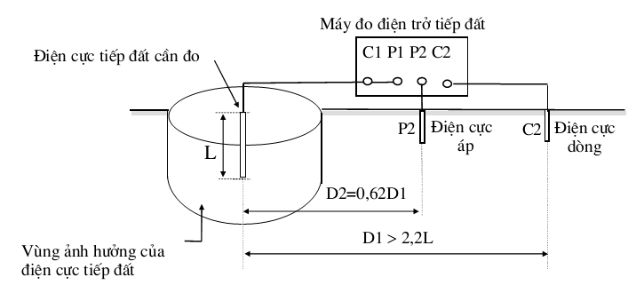
Hình D.11: Bố trí đo điện trở của điện cực tiếp đất thẳng đứng.
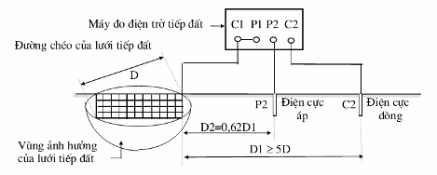
Hình D.12: Đo điện trở của lưới tiếp đất hoặc của nhiều điện cực tiếp đất.
D.5 Mẫu biên bản kiểm tra đo thử và nghiệm thu hệ thống tiếp đất.
D.5.1 Biên bản kiểm tra thi công dàn tiếp đất. D.5.1.1 Thành phần:
1. Đại diện của cơ quan quản lý, sử dụng hệ thống tiếp đất.
- Họ và tên ông, bà :
- Cơ quan :
- Chức vụ :
- Chức danh :
2. Đại diện cho đơn vị thi công hệ thống tiếp đất.
- Họ và tên ông, bà :
- Cơ quan :
- Chức vụ :
- Chức danh :
3. Người đo thử kiểm tra.
- Họ và tên ông, bà :
- Cơ quan :
- Chức vụ :
- Chức danh :
D.5.1.2 Nội dung, kết qủa đo thử kiểm tra như ở bảng D.1
Bảng D.1 - Kết quả kiểm tra thi công dàn tiếp đất
TT | Các bước kiểm tra | Tiêu chuẩn | Kết quả kiểm tra | Đánh giá
1  2  3  4  5 | Kiểm tra việc lắp đặt có phù hợp với thiết kế quy định không.  Kiểm tra về sử dụng vật liệu (chất liệu, kích thước của các điện cực tiếp đất)  Kiểm tra tất cả các mối hàn, mối nối  Kiểm tra việc lấp đất cho các điện cực tiếp đất.  Đo thử điện trở tiếp đất của dàn tiếp đất | Theo đúng sơ đồ của bản thiết kế.  Theo đúng quy định trong bản thiết kế về vật liệu và kích thước của các điện cực tiếp đất.  Quy định trong phụ lục D. Cứ mỗi lớp dầy 150 đến 300 mm nện chặt 1 lần cho đến lúc đầy rãnh. Giá trị điện trở tiếp đất tiêu chuẩn (theo thiết kế). |  | Không lớn hơn tiêu chuẩn cho phép.
D.5.2 Biên bản nghiệm thu hệ thống tiếp đất.
D.5.2.1 Thành phần:
1. Đại diện cho đơn vị sử dụng quản lý hệ thống tiếp đất.
- Họ và tên ông, bà :
- Cơ quan :
- Chức vụ :
- Chức danh :
2. Đại diện cho đơn vị thi công hệ thống tiếp đất.
- Họ và tên ông, bà:
- Cơ quan :
- Chức vụ :
- Chức danh :
3. Người đo kiểm tra.
- Họ và tên ông, bà :
- Cơ quan :
- Chức vụ :
- Chức danh :
D.5.2.2 Nội dung đo thử, nghiệm thu.
1. Đo thử điện trở tiếp đất của hệ thống tiếp đất.
- Đo thử điện trở tiếp đất của hệ thống tiếp đất phải được tiến hành tại tấm tiếp đất.
- Đo điện trở tiếp đất theo quy định ở phần D.4.
2. Kiểm tra cáp dẫn đất.

PHỤ LỤC E
(Quy định)
Các đặc điểm khí tượng và địa chất của Việt Nam
E.1 Các đặc điểm khí tượng Việt Nam.
E.1.1 Các vùng hoạt động dông sét ở Việt Nam.
Các vùng lãnh thổ với điều kiện khí hậu, thời tiết và địa hình khác nhau thì đặc điểm về hoạt động dông sét khác nhau; mặt khác điều kiện trang bị kỹ thuật khác nhau thì mức độ thiệt hại do sét gây ra cũng khác nhau. Vì vậy mỗi vùng cần phải tự tiến hành điều tra, nghiên cứu về đặc tính hoạt động dông sét và các thông số phóng điện sét ở địa phương của mình để từ đó đề ra những biện pháp phòng chống sét thích hợp có hiệu quả.
E.1.2 Từ các nguồn số liệu khác nhau về ngày dông, giờ dông, số lần sét đánh xuống các khu vực, ngày giờ xuất hiện và kết thúc dông hàng năm, qua xử lý, tính toán, lãnh thổ Việt Nam được phân ra thành 5 vùng đặc trưng về cường độ hoạt động dông sét là:
1. Khu vực đồng bằng ven biển miền Bắc;
2. Khu vực miền núi trung du miền Bắc;
3. Khu vực miền núi trung du miền Trung;
4. Khu vực ven biển miền Trung;
5. Khu vực đồng bằng miền Nam.
E.1.3 Đặc tính hoạt động dông sét tại các khu vực của Việt Nam được trình bày trong bảng E.1.
E.1.4 Sét là một hiện tượng khí tượng rất phức tạp xảy ra trong thiên nhiên. Cường độ hoạt động của dông sét thay đổi từ vùng này sang vùng khác.
Sét đánh xuống đất có thể gây ra thiệt hại nghiêm trọng cho các phương tiện vô tuyến điện tử, mức độ nguy hiểm do sét gây ra phụ thuộc vào các yếu tố chính như sau:
- Cường độ hoạt động của dông sét trong vùng;
- Đặc điểm địa chất (giá trị điện trở suất của đất) trong vùng;
- Đặc điểm địa hình, địa lý v.v...
Bảng E.1 - Đặc tính dông sét tại các khu vực của Việt Nam
Đặc tính dông sét | Khu vực đồng bằng ven biển miền Bắc | Khu vực miền núi trung du miền Bắc | Khu vực cao nguyên miền Trung | Khu vực ven biển miền Trung | Khu vực đồng bằng miền Nam
Thời gian kéo dài trung bình của ngày dông, (giờ) | 4,05 | 3,5 | 2 | 2,03 | 2,1
Mật độ sét, N_{g}  (lần/km².năm) | 0,1215T_{d} | 0,105 T_{d} | 0,06 T_{d} | 0,0609 T_{d} | 0,063 T_{d}
Quan hệ hồi quy ngày giờ dông trong năm | G_{A} = 5,18N-86,48 | G_{B} = 5,6N-85,25 | G_{C} = 3,75N-41,53 | G_{D} = 2,39N-16,71 | G_{E} = 3,5N - 70
Chú thích:
G - số giờ dông trong năm của khu vực;
N - số ngày dông trong năm của khu vực;
T_{d} - số ngày dông trung bình trong năm của khu vực.
E.1.5 Theo mức độ nguy hiểm, người ta có thể phân ra 2 vùng sét là:
- Vùng sét nguy hiểm ít;
- Vùng sét nguy hiểm cao.
Cách phân vùng như vậy được minh hoạ trên hình E.1. Trong đó các vùng có mức Keraunic (số ngày dông) cao và có điện trở suất của đất lớn là các vùng sét nguy hiểm cao và ngược lại là các vùng sét nguy hiểm ít.
Trong bảng E.2 trình bày số giờ và ngày dông trung bình trong năm ở một số địa phương của Việt Nam. Các kết quả do Trung tâm Vật lý địa cầu ứng dụng (Viện KHVN) xử lý số liệu, theo số liệu của Tổng cục khí tượng thuỷ văn 1976 - 1980 và được ban hành trong “Quy chuẩn xây dựng Việt Nam” - Tập III, Nhà xuất bản xây dựng, 1997.
Trên hình E.2 trình bày bản đồ phân vùng mật độ sét của Việt Nam.
Trên hình E.3 trình bày đường phân bố xác suất biên độ dòng sét đo được trên đường dây trên không 220 kV miền Bắc Việt Nam.
Trên hình E.4 trình bày đường phân bố xác suất độ dốc dòng sét đo được trên đường dây trên không 220 kV miền Bắc Việt Nam.
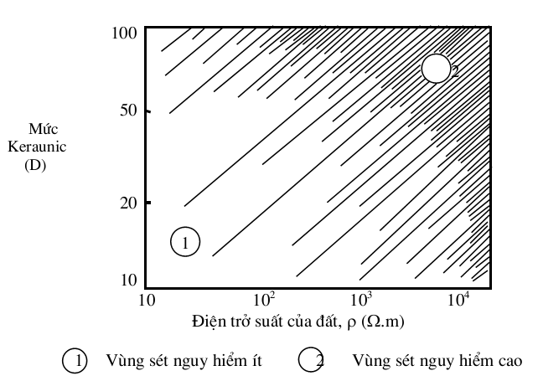
Hình E.1: Phân vùng sét theo mức độ nguy hiểm.
Bảng E.2 - Số giờ và ngày dông trung bình trong năm ở một số địa phương của Việt Nam
TT | Tên đài trạm | Tỉnh | Giờ dông TB năm | Ngày dông TB | K
1  2  3  4  5  6  7  8  9  10  11  12  13  14  15  16  17  18  19  20  21  22  23  24  25  26  27  28  29  30  31  32  33  34  35  36  37  38  39  40 | Miền Bắc  Bắc Kạn  Bắc Hà  Bạch Long Vĩ  Bắc Mê  Bắc Sơn  Bái Thượng  Bãi Cháy  Bảo Hà  Bảo Lạc  Cao Bằng  Chợ Rã  Cò Nòi  Con Cuông  Cửa Rào  Đại Từ  Điện Biên  Đồng Hới  Hà Giang  Hà Nam  Đình Lập  Hà Tĩnh  Hàm Yên  Hải Dương  Hoàng Su Phì  Hồi Xuân  Hòn Dấu  Hưng Yên  Hương Khê  Kim Cương  Kỳ Anh  Lạc Sơn  Lai Châu  Láng  Lạng Sơn  Lào Cai  Lục Ngạn  Mai Châu  Mộc Châu  Móng Cái  Mù Căng Chải | Bắc Cạn  Lào Cai  Hải Phòng  Hà Giang  Lạng Sơn  Thanh Hoá  Quảng Ninh  Lào Cai  Cao Bằng  Cao Bằng  Bắc Cạn  Sơn La  Nghệ An  Nghệ An  Thái Nguyên  Lai Châu  Quảng Bình  Hà Giang  Hà Nam  Lạng Sơn  Hà Tĩnh  Tuyên Quang  Hải Dương  Hà Giang  Thanh Hoá  Hải Phòng  Hưng Yên  Hà Tĩnh  Hà Tĩnh  Hà Tĩnh  Hoà Bình  Lai Châu  Hà Nội  Lạng Sơn  Lào Cai  Bắc Giang  Hoà Bình  Sơn La  Quảng Ninh  Yên Bái | 369  272  181  213  173  268  248  317  143  265  288  334  298  248  318  285  222  417  322  182  281  290  233  214  383  275  287  355  251  220  368  223  262  276  302  293  380  278  436  255 | 89  79  56  60  60  74  92  74  53  91  75  89  95  82  85  96  73  101  86  67  91  84  71  70  103  65  83  102  84  70  103  106  89  80  118  84  102  90  83  87 | 4,14  5,43  3,23  3,55  2,88  3,62  2,69  4,28  2,69  2,91  3,84  3,75  4,18  3,02  3,73  2,79  3,04  4,13  3,74  2,71  3,08  3,45  3,35  3,06  3,38  4,23  3,45  3,48  2,98  3,15  3,57  2,10  2,94  3,10  2,55  3,48  3,72  3,18  5,25  2,3

TT | Tên đài trạm | Tỉnh | Giờ dông TB năm | Ngày dông TB | K
41  42  43  44  45  46  47  48  49  50  51  52  53  54  55  56  57  58  59  60  61  62  63  64  65  66  67  68  69  70  71  72  73  74  75  76  77  78  79  80  81 | Mường Khương  Mường Tè  Nam Định  Ngân Sơn  Nho Quan  Ninh Bình  Phó Bảng  Phong Thổ  Phủ Liễn  Phù Yên  Phú Hộ  Quỳnh Châu  Quỳnh Lưu  Quỳnh Nhai  Sa Pa  Sông Mã  Sơn Đông  Sơn La  Sơn Tây  Sình Hồ  Tam Đảo  Tam Đường  Tây Hiếu  Thái Bình  Thái Nguyên  Thanh Hoá  Thất Khê  Thuận Châu  Tiên Yên  Trùng Khánh  Tuần Giáo  Tủa Chùa  Tuyên Quang  Văn Chấn  Văn Lý  Vinh  Vĩnh Yên  Việt Trì  Yên Bái  Yên Châu  Cửa Ông | Lào Cai  Lai Châu  Nam Định  Bắc Kạn  Ninh Bình  Ninh Bình  Hà Giang  Lai Châu  Hải Phòng  Sơn La  Phú Thọ  Nghệ An  Nghệ An  Sơn La  Lào Cai  Sơn La  Bắc Giang  Sơn La  Sơn Tây  Lai Châu  Vĩnh Phú  Lào Cai  Nghệ An  Thái Bình  Thái Nguyên  Thanh Hoá  Lạng Sơn  Sơn La  Quảng Ninh  Cao Bằng  Lai Châu  Lai Châu  Tuyên Quang  Yên Bái  Nam Định  Nghệ An  Vĩnh Phúc  Phú Thọ  Yên Bái  Sơn La  Quảng Ninh | 148  368  190  255  281  171  248  320  360  328  315  409  323  171  204  199  311  304  326  219  217  193  269  150  329  298  166  161  355  282  255  64  307  399  333  221  207  285  251  177  151 | 48  93  72  69  100  68  72  84  83  88  92  112  91  66  74  74  79  97  72  80  74  64  81  88  87  89  59  66  84  84  91  35  96  90  76  83  78  89  80  76  50 | 3,08  3,95  2,64  3,70  2,81  2,52  3,44  3,81  4,34  3,73  3,42  3,65  3,54  2,59  2,76  2,69  3,93  3,13  3,13  2,73  2,93  3,01  3,31  1,70  3,78  3,35  2,81  2,43  4,22  3,36  2,80  1,82  3,20  3,77  4,38  2,90  2,65  3,20  3,13  2,32  3,02

TT | Tên đài trạm | Tỉnh | Giờ dông TB năm | Ngày dông TB | K
82  83  84  85  86  87  88  89  90  91  92  93  94  95  96  97  98  99  100  101  102  103  104  105  106  107  108  109  110  111  112  113  114 | Miền Nam  A Lưới  Bảo Lộc  Bến Tre  Biên Hoà  Buôn Mê Thuột  Cà Mau  Cam Ranh  Càng Long  Đồng Tháp  Cần Thơ  Côn Đảo  Đà Lạt  Đà Nẵng  Huế  KonTum  Mơ Rắc  Miền Tây  Mỹ Tho  Nam Đông  Nha Trang  Phan Thiết  Phú Quốc  Phước Long  Plâyku  Quảng Ninh  Quy Nhơn  Rạch Giá  Sóc Trăng  Tân Sơn Nhất  Tây Ninh  Trà Mi  Tuy Hoà  Vũng Tàu | Thừa Thiên-Huế  Lâm Đồng  Bến Tre  Đồng Nai  Đắc Lắc  Cà Mau  Khánh Hoà  Trà Vinh  Đồng Tháp  Cần Thơ  Bà Rịa-Vũng Tàu  Lâm Đồng  Thừa Thiên-Huế  KonTum  Đắc Lắc  Phú Yên  Tiền Giang  Thừa Thiên-Huế  Khánh Hoà  Bình Thuận  Kiên Giang  Bình Phước  Gia Lai  Quảng Ngãi  Bình Định  Kiên Giang  Sóc Trăng  Hồ Chí Minh  Tây Ninh  Quảng Nam  Phú Yên  Bà Rịa-Vũng Tàu | 489  -  -  -  260  256  55  289  397  207  231  -  144  200  163  214  191  309  430  86,75  154,75  234,50  261,50  206  166,75  101,25  212,50  196,50  192,50  263,25  325  77,75  312 | 125  95  -  44  116  123  40  135  111  90  78  90  73  87  70  94  91  118  141  55  71  .107  116  94  102  57  119  98  122  105  131  57  93 | 3,91  -  -  -  2,24  2,08  1,38  2,14  3,58  2,30  2,96  -  2,25  2,29  2,32  2,27  2,10  2,62  3,04  1,57  2,17  2,19  2,25  2,19  1,63  1,77  1,78  2,00  1,57  2,50  2,48  1,36  2,27
Ghi chú: K là tỉ số giữa số giờ dông trung bình năm và số ngày dông trung bình năm.
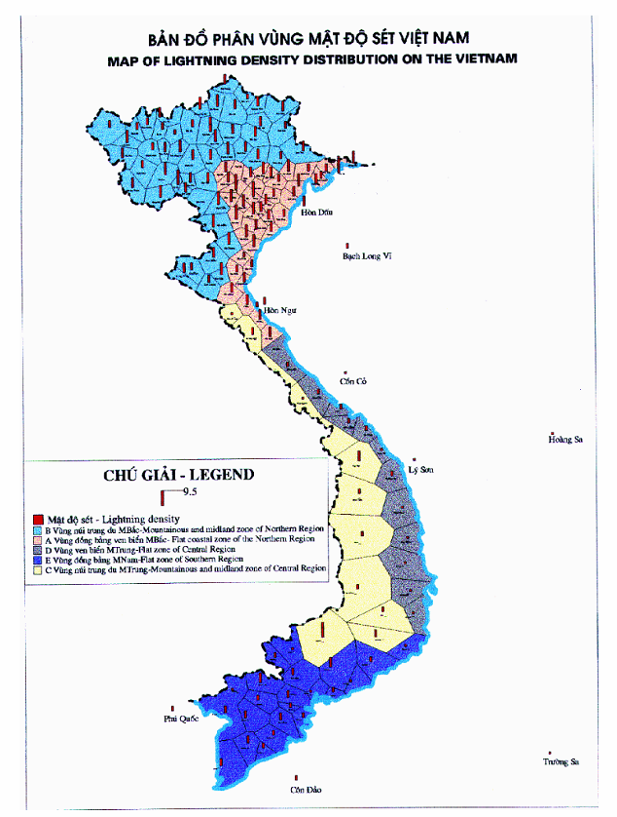
Hình E.2: Bản đồ phân vùng mật độ sét của Việt Nam.
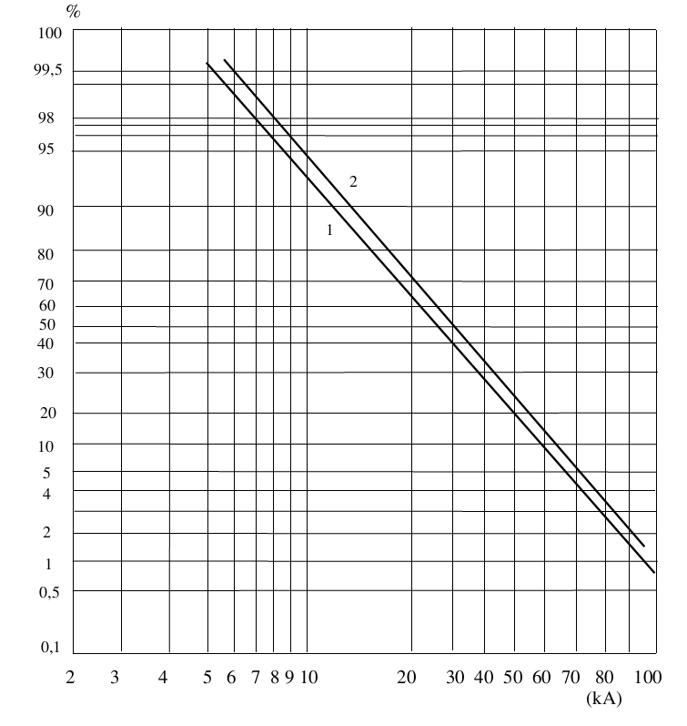
Ghi chú:
(1) Đo tại Gia sàng Thái nguyên.
(2) Đo trên đường dây trên không 220 kV miền Bắc Việt Nam.
Hình E.3: Đường phân bố xác suất biên độ dòng sét đo được trên đường dây trên không 220 kV miền Bắc Việt Nam.
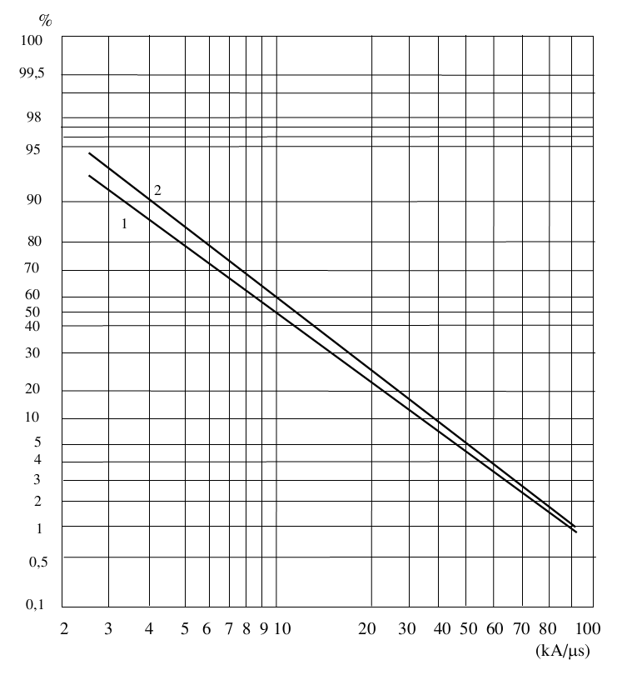
Ghi chú:
(1) Đo tại Gia sàng Thái Nguyên.
(2) Đo trên đường dây trên không 220 kV miền Bắc Việt Nam.
Hình E.4: Đường phân bố xác suất độ dốc dòng sét đo được trên đường dây trên
không 220 kV miền Bắc Việt Nam.
E.2. Đặc điểm địa chất của Việt Nam.
E.2.1 Nguy hiểm do sét gây ra đối với các phương tiện vô tuyến điện tử trên mặt đất có liên quan đến các đặc điểm địa hình, địa lý, khí tượng và địa chất. Biên độ dòng sét đánh xuống đất có khuynh hướng giảm đến một giá trị không đổi khi điện trở suất của đất lớn. Hai yếu tố cơ bản phải quan tâm khi phân vùng sét nguy hiểm là mức Keraunic và giá trị điện trở suất của đất.
E.2.2 Để xác định giá trị điện trở suất của đất tại khu vực đặt trạm viễn thông phải tiến hành đo đạc như quy định ở mục 2 chương III.
Điện trở suất của đất phụ thuộc vào thành phần cấu tạo, độ ẩm, lượng muối và nhiệt độ của đất. Các giá trị điện trở suất và điện dẫn suất của một số loại đất và nước được trình bày trong bảng E.3.
Bảng E.3 - Điện trở suất và điện dẫn suất của đất và nước
Đặc điểm của vùng | Điện trở suất, ρ  Ωm | Điện dẫn suất, σ = 1/ρ  S/m
Vùng ven biển cát khô  Vùng đồng bằng, đầm lầy, rừng  Vùng đất trồng trọt, đất đen  Vùng đất có đá  Vùng núi  Nước sông và hồ  Nước biển | (5,0 ÷ 10).10³  (1,2 ÷ 3,0).10²  (1,0 ÷ 2,0).10²  (0,5 ÷ 1,0).10³  (1,0 ÷ 2,0).10³  (0,04 ÷ 1,0).10³  (0,25 ÷ 1,0) | (0,1 ÷ 2,0).10⁻³  (3,0 ÷ 8,0).10⁻³  (5,0 ÷ 10).10⁻³  (1,0 ÷ 2,0).10⁻³  (0,5 á 1,0).10⁻³  (1,0 ÷ 24).10⁻³  (1,0 ÷ 4,0)
E.2.3 Sự phụ thuộc điện trở suất của đất vào nhiệt độ được xác định bằng biểu thức sau:
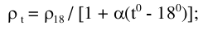
Trong đó:
ρ_{t} - điện trở suất của đất ở nhiệt độ tºC;
t
ρ₁₈ - điện trở suất của đất ở nhiệt độ 18ºC;
18
α - hệ số nhiệt của độ dẫn điện, trong giải nhiệt độ (18ºC ÷ 50ºC) α có giá trị bằng 0,026.
E.2.4 Trong những trường hợp không thể tiến hành đo đạc giá trị điện trở suất của đất tại khu vực đặt trạm có thể lấy giá trị điện trở suất từ bản đồ phân vùng điện trở suất của đất ở Việt Nam, như trình bày trên hình E.5.

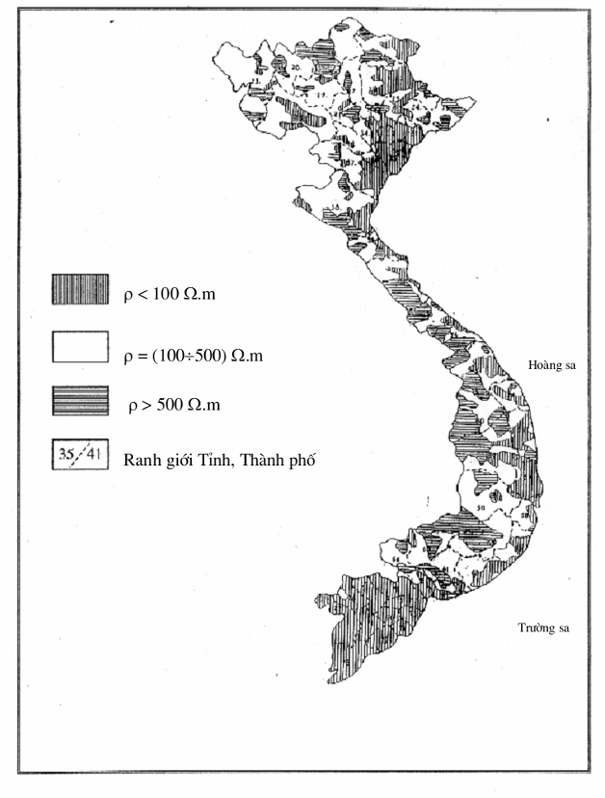
Hình E.5: Bản đồ phân vùng điện trở suất của đất ở Việt Nam.

PHỤ LỤC F
(Quy định)
Tính toán hệ số che chắn của dây chống sét ngầm
F.1 Tác dụng che chắn phụ thuộc vào vị trí lắp đặt của dây chống sét ngầm và được đánh giá bằng hệ số che chắn η.
Hệ số che chắn η được xác định bằng tỉ số các dòng điện trên vỏ cáp khi có (I’sh) và không có (Ish) dây che chắn như sau:
η = I’sh / Ish
F.2 Hệ số che chắn của một dây chống sét ngầm (xem hình F.1a).
Hệ số che chắn của một dây che chắn được xác định bằng biểu thức:
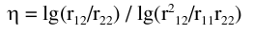
Trong đó:
r₁₁ - bán kính trung bình của vỏ cáp;
r₂₂ - bán kính của dây che chắn;
r₁₂ - khoảng cách giữa các trục của cáp và dây che chắn.
F.3 Hệ số che chắn của 2 dây che chắn được bố trí đối xứng với trục của cáp (xem hình F.1b).
Hệ số che chắn của 2 dây che chắn được bố trí đối xứng với trục của cáp được xác định bằng biểu thức:
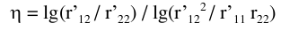
Trong đó:
r’₁₁ = (2r₁₁ h)^{0,5}
r’₂₂ = (2r₂₂ h’ b b’)^{0,25}
b’ = 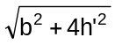
r’₁₂ - khoảng cách giữa trục cáp và một trong các dây che chắn;
r₁₁ - bán kính trung bình của vỏ;
r₂₂ - bán kính của dây che chắn;
h - độ chôn sâu của cáp;
h’ - độ chôn sâu của các dây che chắn;
b - khoảng cách giữa các dây che chắn;
b’ - khoảng cách giữa một dây che chắn và ảnh ảo của dây che chắn khác qua giao diện “không khí - đất”.
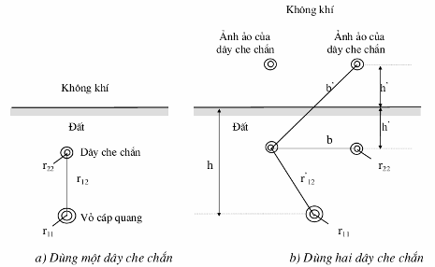
Hình F.1: Bảo vệ cáp chôn bằng dây chống sét ngầm.

TÀI LIỆU THAM KHẢO
1. ITU-T
The protection of telecommunication lines and equipment against lightning discharges,1974 and 1978
2. ITU-T Recommendation K 39
"Risk assessment of damages to telecommunication sites due to lightning discharges", 1996
3. ITU-T Recommendation K 40
"Protection against LEMP in telecommunication centers", 1996
4. ITU-T Recommendation K27
Bonding configurations and earthing inside a Telecommunication Building, 1996
5. ITU-T Recommendation K31
Bonding configurations and earthing of Telecommunication installations inside a Subseriber's building, 1993
6. ITU-T Recommendation K35
Bonding configurations and earthing at remote electronic sites, 1996
7. ITU-T Recommendation K 25
Protection of optical fibre cables, 1996
8. Tercel Pty. Ltd System protection
Continuous operation of equipment and safety of employees under all conditión
9. ITU blue book - Volume IX
"Protection against interference" Series K Recommendations "Construction, installation and protection of cable and other elements of outside plant", 1989
10. ITU Directives - Volume 7, 1989
11. Global lightning technologies Pty. Ltd.
12. NF C 17 -102: 1995 / French Standard
13. NZS/AS 1768 - 1991
New Zealand / Australian Standard Lightning Protection
14. Lightning Eliminators & Consultants, Inc
Sandwich Block technology for Transient Voltage Surge suppression
15. Lightning Eliminators & Consultants, Inc
Dissipation Array System - DAS
16. Heary Bros. Lightning Protection, Inc
17. TCN68 - 135: 1995
Chống sét bảo vệ các công trình viễn thông Tổng cục Bưu điện, 1995
18. TCN68 - 141: 1995
Tiếp đất cho các công trình viễn thông Tổng cục Bưu điện, 1995
19. Đề tài mã số 94-95-KHKT-RD
"Nghiên cứu thiết kế chế tạo bộ kiện chống sét đánh vào đường hạ áp cung cấp cho các trạm vi ba" Viện khoa học kỹ thuật Bưu điện, 1995
20. TCVN 5556-1991
"Thiết bị điện hạ áp" Tiêu chuẩn Việt Nam, TCVN 5556-1991
21. TCVN4756-89
"Quy phạm nối đất và nối không các thiết bị điện" Tiêu chuẩn Việt Nam, TCVN 4756-89
22. QPXD-46-71
"Quy phạm thiết kế chống sét cho các công trình kiến trúc" Bộ xây dựng, 1971
23. Sổ tay "Chống sét bảo vệ các phương tiện Vô tuyến điện tử" Mockva "Vô tuyến và Thông tin", (Tiếng Nga) 1991
24. M.I. Mixailốp, C.A. Cokolov
"Các hệ thống tiếp đất trong thiết bị thông tin" Nhà xuất bản "Thông tin", Mockva 1971 (Tiếng Nga)
25. Bộ Bưu Điện Liên xô (cũ)
"Quy phạm xây dựng và sữa chữa các đường dây trần thông tin và mạng lưới truyền thanh"
Phần IV - "Bảo vệ các thiết bị thông tin hữu tuyến và các thiết bị của mạng truyền thanh khỏi điện áp và dòng điện nguy hiểm xuất hiện trên các đường dây trần thông tin và truyền thanh" Nhà xuất bản "Thông tin" - Mockva, 1972 (Tiếng Nga)
26. M.I. Mixailov
"Sự ảnh hưởng của trường điện từ ngoài lên các mạch dây thông tin và các biện pháp phòng chống"
Chương X "Tiếp đất trong các thiết bị thông tin" Nhà xuất bản "Thông tin", 1959 (Tiếng Nga)

MỤC LỤC
Lời nói đầu
Chương I: Các quy định chung
Chương II: Quy định cấu hình đấu nối, tiếp đất và lựa chọn thiết bị, hệ thống chống sét bảo vệ các công trình viễn thông
Chương III: Khảo sát và đo đạc
Chương IV: Thiết kế hệ thống chống sét và tiếp đất cho các công trình viễn thông
Chương V: Thi công lắp đặt thiết bị chống sét và hệ thống tiếp đất
Chương VI: Kiểm tra, Nghiệm thu các hệ thống tiếp đất và chống sét
Chương VII: Quản lý
Phụ lục A (Quy định): Cấu hình đấu nối và tiếp đất trong các nhà trạm viễn thông
Phụ lục B (Quy định): Tính bán kính và vùng bảo vệ của một số hệ thống chống sét đánh trực tiếp
Phụ lục C (Quy định): Tính toán tiếp đất cho các công trình viễn thông
Phụ lục D (Quy định): Trình tự thi công hệ thống tiếp đất
Phụ lục E (Quy định): Các đặc điểm khí tượng và địa chất của Việt Nam
Phụ lục F (Quy định): Tính toán hệ số che chắn của dây chống sét ngầm
Tài liệu tham khảo

